Załącznik do Uchwały Nr XIII/64/2019
Rady Miasta Świdwin z dnia 25.09.2019

Program Ochrony Środowiska dla Miasta Świdwin na lata 2019-2022 wraz
z perspektywą na lata 2023-2026

Opracował:
Zakład Analiz Środowiskowych Eko-precyzja

ŚWIDWIN 2019

Spis treści:
1. Wykaz skrótów 5
2. Wstęp 6
2.1. Cel i zakres opracowania 6
2.2. Opis przyjętej metodyki 6
2.3. Charakterystyka gminy 7
2.3.1. Położenie 7
2.3.2. Demografia 8
2.3.3. Warunki klimatyczne 10
2.3.4. Budowa geologiczna 11
3. Założenia Programu Ochrony Środowiska 13
3.1. Dokumenty nadrzędne i cele 13
3.1.1. Długookresowa Strategia Rozwoju Kraju. Polska 2030. Trzecia Fala Nowoczesności 13
3.1.2. Strategia Na Rzecz Odpowiedzialnego Rozwoju do roku 2020 (z perspektywą do 2030r.) 14
3.1.3. Strategia „Bezpieczeństwo Energetyczne i Środowisko” 15
3.1.4. Strategia innowacyjności i efektywności gospodarki „Dynamiczna Polska 2020” 15
3.1.5. Strategia rozwoju transportu do 2020 roku (z perspektywą do 2030 roku) 16
3.1.6. Strategia zrównoważonego rozwoju wsi, rolnictwa i rybactwa na lata 2012–2020 16
3.1.7. Strategia „Sprawne Państwo 2020” 18
3.1.8. Strategia rozwoju systemu bezpieczeństwa narodowego Rzeczypospolitej Polskiej 2022 19
3.1.9. Krajowa strategia rozwoju regionalnego 2010–2020: regiony, gminy, obszary wiejskie 19
3.1.10. Strategia Rozwoju Kapitału Ludzkiego 2020 20
3.1.11. Strategia Rozwoju Kapitału Społecznego 2020 20
3.1.12. Polityka energetyczna Polski do 2030 roku 20
3.1.13. Program Ochrony Środowiska Województwa Zachodniopomorskiego na lata 2016-2020 z perspektywą do 2024. 22
3.1.14. Program Ochrony Środowiska dla Powiatu Świdwińskiego na lata 2016-2019 z perspektywą na lata 2020 - 2023 23
4. Streszczenie w języku niespecjalistycznym 25
5. Ocena stanu środowiska 28
5.1. Ochrona klimatu i jakości powietrza 28
5.1.1 Źródła zanieczyszczeń powietrza 28
5.1.2 Jakość powietrza 32
5.1.3 Zagadnienia Horyzontalne 36
5.1.4 Analiza SWOT 37
5.2. Ochrona przed hałasem 38
5.2.1. Stan wyjściowy 38
5.2.2. Źródła hałasu 38
5.2.3. Zagadnienia Horyzontalne 43
5.2.4. Analiza SWOT 44
5.3. Ochrona przed promieniowaniem elektromagnetycznym 45
5.3.1. Stan wyjściowy 45
5.3.2. Źródła promieniowania elektromagnetycznego 45
5.3.3. Zagadnienia Horyzontalne 47
5.3.4. Analiza SWOT 47
5.4. Gospodarowanie wodami 49
5.4.1. Stan wyjściowy - wody powierzchniowe 49
5.4.2. Jakość wód - wody powierzchniowe 51
5.4.3. Stan wyjściowy - wody podziemne 51
5.4.4. Jakość wód - wody podziemne 52
5.4.5 Zagadnienia Horyzontalne 53
5.4.6. Analiza SWOT 55
5.5. Gospodarka wodno-ściekowa 56
5.5.1. Sieć wodociągowa 56
5.5.2. Sieć kanalizacyjna 56
5.5.3. Zagadnienia Horyzontalne 57
5.5.4. Analiza SWOT 57
5.6. Zasoby surowców naturalnych 58
5.6.1. Stan aktualny 58
5.7. Gleby 59
5.7.1. Stan aktualny 59
5.7.2 Zagadnienia Horyzontalne 60
5.7.3. Analiza SWOT 61
5.8. Gospodarka odpadami i zapobieganie powstawaniu odpadów 62
5.8.1. Stan wyjściowy 62
5.8.2. Zagadnienia Horyzontalne 68
5.8.3. Analiza SWOT 69
5.9. Zasoby przyrodnicze 70
5.9.1. Formy ochrony przyrody 70
5.9.2. Lasy 74
5.9.3 Zagadnienia Horyzontalne 76
5.9.4. Analiza SWOT 77
5.10. Zagrożenia poważnymi awariami 78
5.10.1. Stan aktualny 78
5.10.2. Zagadnienia Horyzontalne 78
5.10.3. Analiza SWOT 79
6. Cele programu ochrony środowiska, zadania i ich finasowanie 80
6.1. Wyznaczone cele i zadania 80
7. System realizacji programu ochrony środowiska 102
7.1. Współpraca z interesariuszami 102
7.2. Sprawozdawczość 103
7.3. Monitoring realizacji programu 103
7.4. Źródła finansowania 104
7.4.1. Fundusze krajowe 104
7.4.2. Fundusze Unii Europejskiej 106
Spis tabel: 110
Spis rysunków: 111

1. Wykaz skrótów
Tabela 1. Słownik skrótów.
Nazwa skrótu | Wyjaśnienie
WPGO | Wojewódzki Plan Gospodarki Odpadami
Analiza SWOT | Narzędzie służące do analizy strategicznej. Opiera się ona na określeniu silnych oraz słabych stron, a także wynikających z nich szans oraz zagrożeń.
GDDKiA | Generalna Dyrekcja Dróg Krajowych i Autostrad
GIOŚ | Główny Inspektorat Ochrony Środowiska
GUS | Główny Urząd Statystyczny
JCW | Jednolita część wód
JCWP | Jednolita część wód powierzchniowych
JCWPd | Jednolita część wód podziemnych
JST | Jednostka samorządu terytorialnego
KPGO | Krajowy Plan Gospodarki Odpadami
NFOŚiGW | Narodowy Fundusz Ochrony Środowiska i Gospodarki Wodnej
OZE | Odnawialne Źródła Energii
PEM | Pola elektromagnetyczne
PMŚ | Państwowy Monitoring Środowiska
POKzA | Program Oczyszczania Kraju z Azbestu
POP | Program Ochrony Powietrza
POŚ | Program Ochrony Środowiska
PROW | Program Rozwoju Obszarów Wiejskich
RDLP | Regionalna Dyrekcja Lasów Państwowych
RDOŚ | Regionalna Dyrekcja Ochrony Środowiska
RDW | Ramowa Dyrektywa Wodna
SOOŚ | Strategiczna ocena oddziaływania na środowisko
UE | Unia Europejska
WFOŚiGW | Wojewódzki Fundusz Ochrony Środowiska i Gospodarki Wodnej
WIOŚ | Wojewódzki Inspektorat Ochrony Środowiska
WPOŚ | Wojewódzki Program Ochrony Środowiska
ZDR | Zakłady Dużego Ryzyka
ODR | Ośrodek Doradztwa Rolniczego
OSChR | Okręgowa Stacja Chemiczno - Rolnicza
IUNG | Instytut Uprawy, Nawożenia i Gleboznawstwa
PIG-PIB | Państwowy Instytut Geologiczny- Państwowy Instytut Badawczy
ZDW | Zarząd Dróg Wojewódzkich
PGWWP | Państwowe Gospodarstwo Wodne Wody Polskie
ZZR | Zakłady Zwiększonego Ryzyka

2. Wstęp

2.1. Cel i zakres opracowania
Program Ochrony Środowiska dla Miasta Świdwin na lata 2019-2022 wraz
z perspektywą na lata 2023-2026 jest podstawowym narzędziem prowadzenia polityki ochrony środowiska na terenie miasta. Według założeń, przedstawionych w niniejszym opracowaniu, sporządzenie programu doprowadzi do poprawy stanu środowiska naturalnego, efektywnego zarządzania środowiskiem, zapewni skuteczne mechanizmy chroniące środowisko przed degradacją, a także stworzy warunki dla wdrożenia wymagań obowiązującego w tym zakresie prawa.

Opracowanie jakim jest Program Ochrony Środowiska określa politykę środowiskową Miasta Świdwin, a także wyznacza cele i zadania środowiskowe, które odnoszą się do aspektów środowiskowych, usystematyzowanych według priorytetów. Podczas tworzenia dokumentu, przyjęto założenie, iż powinien on spełniać rolę narzędzia pracy przyszłych użytkowników, ułatwiającego i przyśpieszającego rozwiązywanie poszczególnych zagadnień. Niniejsze opracowanie zawiera między innymi rozpoznanie aktualnego stanu środowiska
miasta, przedstawia propozycje oraz opis zadań, które niezbędne są do kompleksowego rozwiązania problemów związanych z ochroną środowiska.

Przedmiotowy dokument wspomaga dążenie do uzyskania w mieście sukcesywnego ograniczenia degradacji środowiska, ochronę i rozwój jego walorów oraz racjonalne gospodarowanie zasobami środowiska z uwzględnieniem konieczności jego ochrony. Stan docelowy w tym zakresie nakreśla Program Ochrony Środowiska, a ocenę efektów jego realizacji, zgodnie z ustawą Prawo Ochrony Środowiska, dokonuje się okresowo, co 2 lata.

Struktura opracowania obejmuje omówienie kierunków ochrony środowiska w mieście
w odniesieniu m.in. do gospodarki wodno-ściekowej, gospodarki odpadami, ochrony powierzchni ziemi i gleb, ochrony powietrza, ochrony przed hałasem, ochrony przed promieniowaniem elektromagnetycznym, ochrony przyrody, edukacji ekologicznej.
W opracowaniu znajduje się ich charakterystyka, ocena stanu aktualnego oraz określenie stanu docelowego. Identyfikacja potrzeb miasta w zakresie ochrony środowiska,
w odniesieniu do obowiązujących przepisów prawnych, polega na sformułowaniu celów nadrzędnych oraz strategii ich realizacji. Na tej podstawie opracowywany jest plan operacyjny, przedstawiający listę przedsięwzięć jakie zostaną zrealizowane na terenie gminy do roku 2026.

2.2. Opis przyjętej metodyki
Obowiązek wykonania Programu Ochrony Środowiska wynika z ustawy z dnia
27 kwietnia 2001 r. – Prawo Ochrony Środowiska (Dz.U. 2018 poz. 799 z późn. zm.),
a w szczególności:

„Art. 17. 1. Organ wykonawczy województwa, powiatu i gminy, w celu realizacji polityki ochrony środowiska, sporządza odpowiednio wojewódzkie, powiatowe i gminne programy ochrony środowiska, uwzględniając cele zawarte w strategiach, programach
i dokumentach programowych, o których mowa w art. 14 ust. 1.

Art. 18. 1. Programy, o których mowa w art. 17 ust. 1, uchwala odpowiednio sejmik województwa, rada powiatu albo rada gminy.

Art. 18. 2. Z wykonania programów organ wykonawczy województwa, powiatu i gminy sporządza co 2 lata raporty, które przedstawia się odpowiednio sejmikowi województwa, radzie powiatu lub radzie gminy.”

Gminne Programy ochrony środowiska tworzone są w celu realizacji polityki ochrony środowiska na szczeblu gminnym.

2.3. Charakterystyka gminy

2.3.1. Położenie
Świdwin jest gminą miejską położoną w środkowej części województwa zachodniopomorskiego, w powiecie świdwińskim. Miasto Świdwin od północy, zachodu oraz wschodu otoczone jest przez gminę wiejską Świdwin natomiast od południa graniczy
z gminą Brzeźno.

Rysunek 1.Położenie Miasta Świdwin na tle powiatu świdwińskiego.
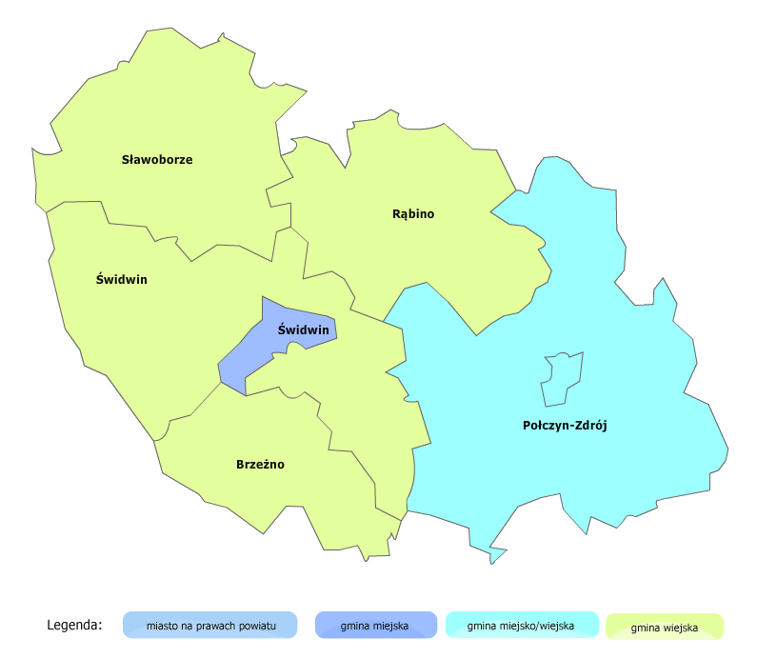
Źródło:www.administracja.mac.gov.pl

Zgodnie z podziałem fizyko-geograficznym Polski wg Jerzego Kondrackiego Miasto Świdwin leży w obrębie:
Megaregion: Pozaalpejska Europa Środkowa
- Prowincja Niż Środkowoeuropejski:
  - Podprowincja Pojezierza Południowobałtyckie:
    - Makroregion Pojezierze Zachodniopomorskie:
      - Mezoregion Wysoczyzna Łobeska.

Rysunek 2. Położenie Miasta Świdwin na tle podziału fizyko-geograficznego Polski wg Kondrackiego.
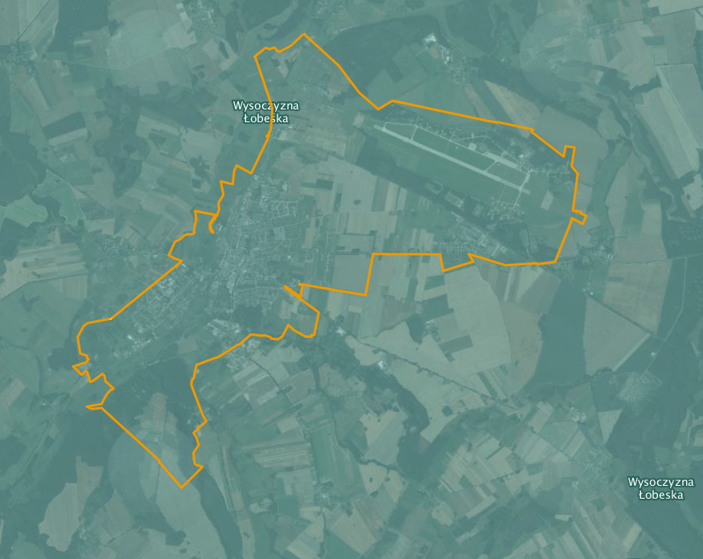
Źródło: Centralna Baza Danych Geologicznych

2.3.2. Demografia
Zgodnie z informacjami Głównego Urzędu Statystycznego w 2017 roku na terenie Miasta Świdwin zameldowanych było 15 725 mieszkańców, w tym 7 609 to mężczyźni a 8 116 to kobiety. Informacje na temat demografii gminy zebrano w tabeli poniżej.

Tabela 2. Dane demograficzne (stan na 31.XII.2017r.).
Parametr | Jednostka miary | Wartość
Ludność według miejsca zameldowania
Liczba ludności (ogółem) | osoba | 15 725
Liczba mężczyzn | osoba | 7 609
Liczba kobiet | osoba | 8 116
Wskaźnik modułu gminnego
Gęstość zaludnienia | ilość osób / km² | 703
Ilość kobiet na 100 mężczyzn | osoba | 107
Udział ludności według ekonomicznych grup wieku w % ludności ogółem
W wieku przedprodukcyjnym | % | 17,7
W wieku produkcyjnym | % | 62,1
W wieku poprodukcyjnym | % | 20,2
źródło: GUS.

Informacje na temat wielkości bezrobocia na terenie Miasta Świdwin zestawione zostały w poniższej tabeli.

Tabela 3. Bezrobocie (stan na 31.XII.2017r.).
Parametr | Jednostka miary | Wartość
Bezrobotni zarejestrowani według płci
Ogółem | osoba | 608
Mężczyźni | osoba | 260
Kobiety | osoba | 348
Udział bezrobotnych zarejestrowanych w liczbie ludności w wieku produkcyjnym
Ogółem | % | 6,2
Mężczyźni | % | 5,0
Kobiety | % | 7,7
źródło: GUS.

2.3.3. Warunki klimatyczne
Miasto Świdwin leży w obrębie Pomorskiego Regionu Klimatycznego, na obszarze podlegającym średnim wpływom Morza Bałtyckiego (W. Okołowicz, D. Martyn). Średnie roczne temperatury oscylują w granicach 7,5 – 7,9ºC. Średnia roczna suma opadów waha się od około 600 mmm do 650 mm. Pokrywa śnieżna utrzymuje się od 40 do 50 dni. Na terenie Miasta Świdwin dominują wiatry wiejące z kierunków : zachodniego oraz południowo-zachodniego.

Rysunek 3. Średnie temperatury i opady na terenie Miasta Świdwin.
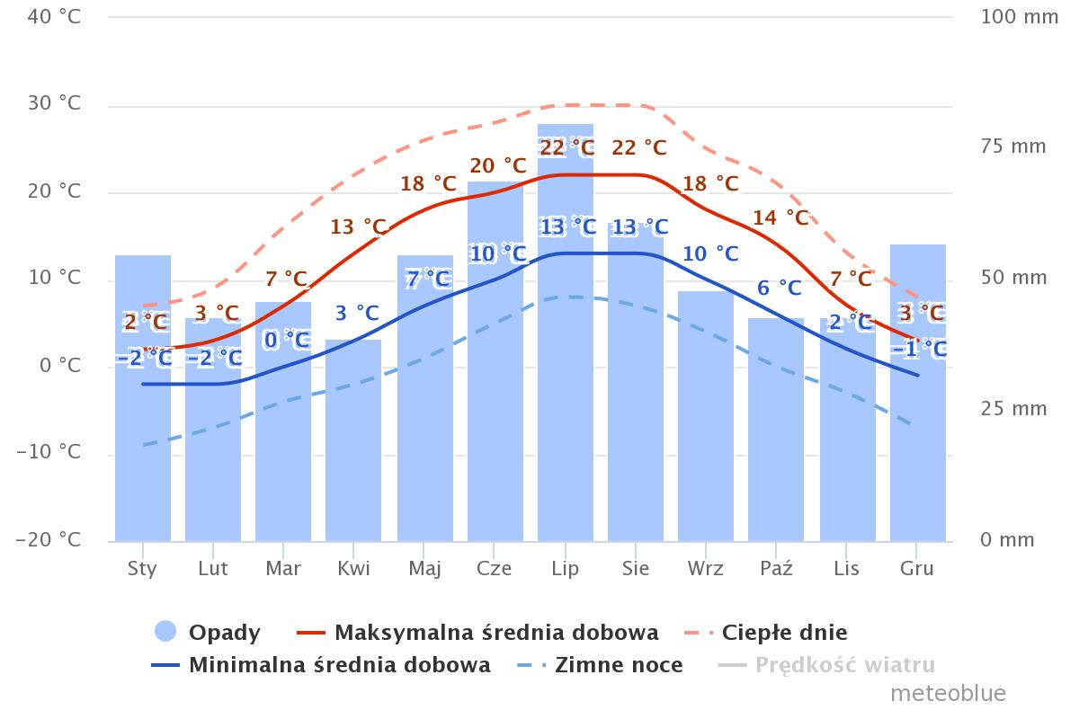
źródło: www.meteoblue.com

Rysunek 4. Róża wiatrów dla Miasta Świdwin.
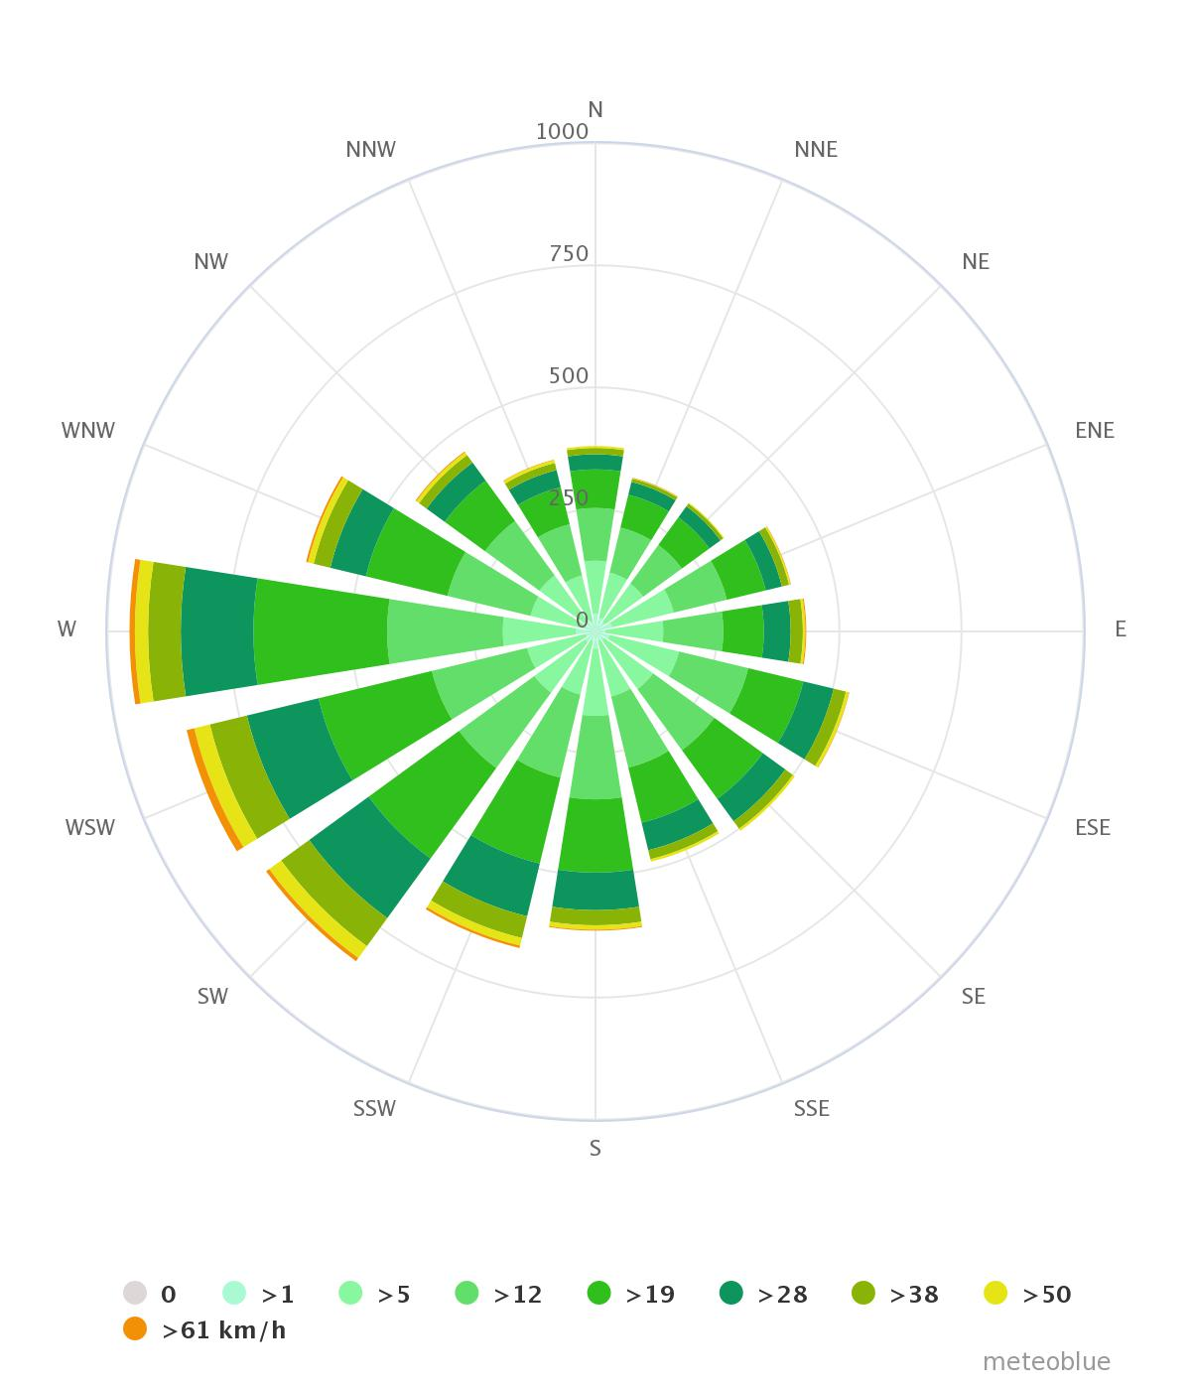

źródło: www.meteoblue.com

2.3.4. Budowa geologiczna
Świdwin zlokalizowany jest w obrębie jednostki tektoniczno-strukturalnej bloku Czaplinka, stanowiącego najwyżej wyniesioną część wału kujawsko-pomorskiego. W okolicy miasta głębokimi wierceniami badawczymi udokumentowano utwory permu – iłowce, mułowce, piaskowce i zlepieńce czerwonego spągowca oraz wapienie, anhydryty, sól kamienną i potasową, mułowce i dolomity cechsztynu. Osady triasu reprezentowane są przez iłowce, mułowce, piaskowce i wapienie pstrego piaskowca (ich miąższość dochodzi do 1395 m), wapienie i dolomity wapienia muszlowego oraz iłowce kajpru i retyku. Na dużej części obszaru powierzchnię podczwartorzędową budują osady oligocenu (iłowce, mułowce, mułki z pyłem węglowym, z wkładkami piaskowców kwarcowo-glaukonitowych) oraz miocenu (piaski kwarcowo-łyszczykowe z wkładkami mułków, iłów i węgli brunatnych). Osady oligocenu osiągają miąższość około 40–60 m, a miocenu 25 m. Utwory czwartorzędowe pokrywają całą powierzchnię okolicy Świdwina. Ich miąższość, uzależniona od ukształtowania podłoża, jest zmienna i wynosi od ponad 190 m w głębokich depresjach podłoża do około 50 m na kulminacjach podłoża podczwartorzędowego w rejonie Świdwina. Utwory plejstocenu są reprezentowane są przez osady zlodowaceń: południowopolskich, środkowopolskich, północnopolskich oraz interglacjałów małopolskiego, mazowieckiego
i lubawskiego. Zalicza się do nich gliny zwałowe oraz rozdzielające je osady wodnolodowcowe, zastoiskowe oraz rzeczne.

3. Założenia Programu Ochrony Środowiska
Program Ochrony Środowiska dla Miasta Świdwin na lata 2019-2022 wraz
z perspektywą na lata 2023-2026 zgodny jest z dokumentami wyższego szczebla, tj. dokumentami europejskimi, krajowymi, wojewódzkimi oraz powiatowymi. Dokument uwzględnia także założenia określone w dokumentach lokalnych.

3.1. Dokumenty nadrzędne i cele
Uwarunkowania wspólnotowe
Podstawę Wspólnotowej Polityki Ochrony Środowiska stanowi VII Program Działań na Rzecz Ochrony Środowiska (7th European Action Plan, w skrócie EAP). Wskazuje on na konieczność zastosowania strategicznego podejścia do problemów środowiskowych. Takie podejście powinno wykorzystywać różne środki oraz instrumenty, aby regulować działania podejmowane przez przedsiębiorców, konsumentów, polityków i obywateli.

Zgodność celów, zawartych w VII Europejskim Programie Działań na Rzecz Ochrony Środowiska, została osiągnięta poprzez ich szczegółową analizę oraz dopasowanie
do lokalnych potrzeb gminy.

3.1.1. Długookresowa Strategia Rozwoju Kraju. Polska 2030. Trzecia Fala Nowoczesności
- Cel 7: „Zapewnienie bezpieczeństwa energetycznego oraz ochrona i poprawa stanu środowiska”:
  - Kierunek interwencji – Modernizacja infrastruktury i bezpieczeństwo energetyczne,
  - Kierunek interwencji – Modernizacja sieci elektroenergetycznych i ciepłowniczych,
  - Kierunek interwencji – Realizacja programu inteligentnych sieci
w elektroenergetyce,
  - Kierunek interwencji – Wzmocnienie roli odbiorców finalnych w zarządzaniu zużyciem energii,
  - Kierunek interwencji – Stworzenie zachęt przyspieszających rozwój zielonej gospodarki,
  - Kierunek interwencji – Zwiększenie poziomu ochrony środowiska.

- Cel 8: „Wzmocnienie mechanizmów terytorialnego równoważenia rozwoju dla rozwijania
i pełnego wykorzystania potencjałów regionalnych”:
  - Kierunek interwencji – Rewitalizacja obszarów problemowych w gminych,
  - Kierunek interwencji – Stworzenie warunków sprzyjających tworzeniu pozarolniczych miejsc pracy na wsi i zwiększaniu mobilności zawodowej na linii
obszary wiejskie – gminy,
  - Kierunek interwencji – Zrównoważony wzrost produktywności i konkurencyjności sektora rolno-spożywczego zapewniający bezpieczeństwo żywnościowe
oraz stymulujący wzrost pozarolniczego zatrudnienia i przedsiębiorczości
na obszarach wiejskich,
  - Kierunek interwencji – Wprowadzenie rozwiązań prawno-organizacyjnych stymulujących rozwój miast.
- Cel 9: „Zwiększenie dostępności terytorialnej Polski”:
  - Udrożnienie obszarów miejskich i metropolitarnych poprzez utworzenie zrównoważonego, spójnego i przyjaznego użytkownikom systemu transportowego.

3.1.2. Strategia Na Rzecz Odpowiedzialnego Rozwoju do roku 2020 (z perspektywą do 2030r.)
Uchwała nr 8 Rady Ministrów z dnia 14 lutego 2017 r. w sprawie przyjęcia Strategii na rzecz Odpowiedzialnego Rozwoju do roku 2020 (z perspektywą do 2030 r.).

Cel główny: Tworzenie warunków dla wzrostu dochodów mieszkańców Polski, przy jednoczesnym wzroście spójności w wymiarze społecznym, ekonomicznym, środowiskowym i terytorialnym.

- Cel szczegółowy I: Trwały wzrost gospodarczy oparty coraz silniej o wiedzę, dane i doskonałość organizacyjną. Główne obszary koncentracji działań:
  - Reindustrializacja - wzrost zdolności polskiego przemysłu do sprostania globalnej konkurencji,
  - Rozwój innowacyjnych firm - zwiększenie innowacyjności polskich przedsiębiorstw na rynku krajowym i rynkach zagranicznych,
  - Małe i średnie przedsiębiorstwa - przemiany strukturalne sektora, nowe formy działania i współpracy, nowoczesne instrumenty wsparcia,
  - Kapitał dla rozwoju - trwałe zwiększenie stopy inwestycji i ich jakości w dłuższej perspektywie, przy większym wykorzystaniu środków krajowych,
  - Ekspansja zagraniczna - zwiększenie umiędzynarodowienia polskiej gospodarki, zwiększenie eksportu towarów zaawansowanych technologicznie.

- Cel szczegółowy II – Rozwój społecznie wrażliwy i terytorialnie zrównoważony. Główne obszary koncentracji działań:
  - Spójność społeczna - poprawa dostępności usług świadczonych w odpowiedzi na wyzwania demograficzne, wzrost i poprawa wykorzystania potencjału kapitału ludzkiego na rynku pracy.
  - Rozwój zrównoważony terytorialnie - zrównoważony rozwój kraju wykorzystujący indywidualne potencjały endogeniczne poszczególnych terytoriów, wzmacnianie regionalnych przewag konkurencyjnych w oparciu o specjalizacje gospodarcze i nowe nisze rynkowe, podniesienie skuteczności i jakości wdrażania polityk ukierunkowanych terytorialnie na wszystkich szczeblach zarządzania.

- Cel szczegółowy III – Skuteczne państwo i instytucje służące wzrostowi oraz włączeniu społecznemu i gospodarczemu. Główne obszary koncentracji działań:
  - Prawo w służbie obywatelom i gospodarce - uproszczenie prawa zapewniające lepsze warunki dla działalności gospodarczej i realizacji potrzeb obywatel,
  - System zarządzania procesami rozwojowymi, w tym instytucje publiczne - Inkluzywne i skuteczne instytucje publiczne – dostępne i otwarte dla obywateli oraz przedsiębiorców, budowa zintegrowanego systemu planowania społeczno-gospodarczego i przestrzennego,
  - E-państwo - cyfrowe państwo usługowe,
  - Finanse publiczne - stabilne, efektywne i zrównoważone finanse publiczne,
  - Efektywność wykorzystania środków UE - wykorzystanie środków z budżetu Unii Europejskiej w sposób przekładający się na trwałe efekty rozwojowe.

3.1.3. Strategia „Bezpieczeństwo Energetyczne i Środowisko”
- Cel 1. Zrównoważone gospodarowanie zasobami środowiska
- Kierunek interwencji 1.1. – Racjonalne i efektywne gospodarowanie zasobami kopalin,
- Kierunek interwencji 1.2. – Gospodarowanie wodami dla ochrony przed powodzią, suszą i deficytem wody,
- Kierunek interwencji 1.3. – Zachowanie bogactwa różnorodności biologicznej,
w tym wielofunkcyjna gospodarka leśna,
- Kierunek interwencji 1.4. – Uporządkowanie zarządzania przestrzenią,

- Cel 2. Zapewnienie gospodarce krajowej bezpiecznego i konkurencyjnego zaopatrzenia
w energię
  - Kierunek interwencji 2.1. – Lepsze wykorzystanie krajowych zasobów energii,
  - Kierunek interwencji 2.2. – Poprawa efektywności energetycznej,
  - Kierunek interwencji 2.6. – Wzrost znaczenia rozproszonych, odnawialnych źródeł energii,
  - Kierunek interwencji 2.7. – Rozwój energetyczny obszarów podmiejskich i wiejskich,
  - Kierunek interwencji 2.8. – Rozwój systemu zaopatrywania nowej generacji pojazdów wykorzystujących paliwa alternatywne,

- Cel 3. Poprawa stanu środowiska
- Kierunek interwencji 3.1. – Zapewnienie dostępu do czystej wody dla społeczeństwa
i gospodarki,
- Kierunek interwencji 3.2. – Racjonalne gospodarowanie odpadami, w tym wykorzystanie ich na cele energetyczne,
- Kierunek interwencji 3.3. – Ochrona powietrza, w tym ograniczenie oddziaływania energetyki,
- Kierunek interwencji 3.4. – Wspieranie nowych i promocja polskich technologii energetycznych i środowiskowych,
- Kierunek interwencji 3.5. – Promowanie zachowań ekologicznych oraz tworzenie warunków do powstawania zielonych miejsc pracy,

3.1.4. Strategia innowacyjności i efektywności gospodarki „Dynamiczna Polska 2020”
- Cel 1: Dostosowanie otoczenia regulacyjnego i finansowego do potrzeb innowacyjnej
i efektywnej gospodarki
  - Kierunek działań 1.2. – Koncentracja wydatków publicznych na działaniach prorozwojowych i innowacyjnych
- Działanie 1.2.3. – Identyfikacja i wspieranie rozwoju obszarów i technologii
o największym potencjale wzrostu,
- Działanie 1.2.4. – Wspieranie różnych form innowacji,
- Działanie 1.2.5. – Wspieranie transferu wiedzy i wdrażania nowych/nowoczesnych technologii w gospodarce (w tym technologii środowiskowych),
  - Kierunek działań 1.3. – Uproszczenie, zapewnienie spójności i przejrzystości systemu danin publicznych mające na względzie potrzeby efektywnej i innowacyjnej gospodarki
- Działanie 1.3.2. – Eliminacja szkodliwych subsydiów i racjonalizacja ulg podatkowych,

- Cel 3: Wzrost efektywności wykorzystania zasobów naturalnych i surowców
  - Kierunek działań 3.1. – Transformacja systemu społeczno-gospodarczego na tzw. „bardziej zieloną ścieżkę”, zwłaszcza ograniczanie energo- i materiałochłonności gospodarki,
- Działanie 3.1.1. – Tworzenie warunków dla rozwoju zrównoważonej produkcji
i konsumpcji oraz zrównoważonej polityki przemysłowej,
- Działanie 3.1.2. – Podnoszenie społecznej świadomości i poziomu wiedzy na temat wyzwań zrównoważonego rozwoju i zmian klimatu,
- Działanie 3.1.3. – Wspieranie potencjału badawczego oraz eksportowego
w zakresie technologii środowiskowych, ze szczególnym uwzględnieniem niskoemisyjnych technologii węglowych (CTW),
- Działanie 3.1.4. – Promowanie przedsiębiorczości typu „business & biodiversity”,
w szczególności na obszarach zagrożonych peryferyjnością,
  - Kierunek działań 3.2. – Wspieranie rozwoju zrównoważonego budownictwa na etapie planowania, projektowania, wznoszenia budynków oraz zarządzania nimi przez cały cykl życia
- Działanie 3.2.1. – Poprawa efektywności energetycznej i materiałowej przedsięwzięć architektoniczno-budowlanych oraz istniejących zasobów,
- Działanie 3.2.2. – Stosowanie zasad zrównoważonej architektury

3.1.5. Strategia rozwoju transportu do 2020 roku (z perspektywą do 2030 roku)
- Cel strategiczny 1. - Stworzenie zintegrowanego systemu transportowego
  - Cel szczegółowy 1. – Stworzenie nowoczesnej i spójnej sieci infrastruktury transportowej,
  - Cel szczegółowy 4. – Ograniczanie negatywnego wpływu transportu na środowisko.

3.1.6. Strategia zrównoważonego rozwoju wsi, rolnictwa i rybactwa na lata 2012–2020
- Cel szczegółowy 2: Poprawa warunków życia na obszarach wiejskich oraz poprawa
ich dostępności przestrzennej
  - Priorytet 2.1. – Rozwój infrastruktury gwarantującej bezpieczeństwo energetyczne, sanitarne i wodne na obszarach wiejskich
- Kierunek interwencji 2.1.1. – Modernizacja sieci przesyłowych i dystrybucyjnych energii elektrycznej,
- Kierunek interwencji 2.1.2. – Dywersyfikacja źródeł wytwarzania energii elektrycznej,
- Kierunek interwencji 2.1.3. – Rozbudowa i modernizacja ujęć wody i sieci wodociągowej,
- Kierunek interwencji 2.1.4. – Rozbudowa i modernizacja sieci kanalizacyjnej
i oczyszczalni ścieków,
- Kierunek interwencji 2.1.5. – Rozwój systemów zbiórki, odzysku
i unieszkodliwiania odpadów,
- Kierunek interwencji 2.1.6. – Rozbudowa sieci przesyłowej i dystrybucyjnej gazu ziemnego,
- Priorytet 2.2. – Rozwój infrastruktury transportowej gwarantującej dostępność transportową obszarów wiejskich
- Kierunek interwencji 2.2.1. – Rozbudowa i modernizacja lokalnej infrastruktury drogowej i kolejowej,
- Kierunek interwencji 2.2.2. – Tworzenie powiązań lokalnej sieci drogowej z siecią dróg regionalnych, krajowych, ekspresowych i autostrad,
- Kierunek interwencji 2.2.3. – Tworzenie infrastruktury węzłów przesiadkowych, transportu kołowego i kolejowego,
  - Priorytet 2.5. Rozwój infrastruktury bezpieczeństwa na obszarach wiejskich
- Kierunek interwencji 2.5.1. – Rozwój infrastruktury wodno-melioracyjnej i innej łagodzącej zagrożenia naturalne,

- Cel szczegółowy 3: Bezpieczeństwo żywnościowe
  - Priorytet 3.2. – Wytwarzanie wysokiej jakości, bezpiecznych dla konsumentów produktów rolno‐spożywczych
- Kierunek interwencji 3.2.2. – Wsparcie wytwarzania wysokiej jakości produktów rolno‐spożywczych, w tym produktów wytwarzanych metodami integrowanymi, ekologicznymi oraz tradycyjnymi metodami produkcji z lokalnych surowców
i zasobów oraz produktów rybnych,
  - Priorytet 3.4. – Podnoszenie świadomości i wiedzy producentów oraz konsumentów
w zakresie produkcji rolno‐spożywczej i zasad żywienia
- Kierunek interwencji 3.4.3. – Wsparcie działalności innowacyjnej ukierunkowanej na zmiany wzorców produkcji i konsumpcji,

- Cel szczegółowy 5: Ochrona środowiska i adaptacja do zmian klimatu na obszarach wiejskich
  - Priorytet 5.1. – Ochrona środowiska naturalnego w sektorze rolniczym
i różnorodności biologicznej na obszarach wiejskich
- Kierunek interwencji 5.1.1. – Ochrona różnorodności biologicznej, w tym unikalnych ekosystemów oraz flory i fauny związanych z gospodarką rolną
i rybacką,
- Kierunek interwencji 5.1.2. – Ochrona jakości wód, w tym racjonalna gospodarka nawozami i środkami ochrony roślin,
- Kierunek interwencji 5.1.3. – Racjonalne wykorzystanie zasobów wodnych na potrzeby rolnictwa i rybactwa oraz zwiększanie retencji wodnej,
- Kierunek interwencji 5.1.4. – Ochrona gleb przed erozją, zakwaszeniem, spadkiem zawartości materii organicznej i zanieczyszczeniem metalami ciężkimi,
- Kierunek interwencji 5.1.5. – Rozwój wiedzy w zakresie ochrony środowiska rolniczego i różnorodności biologicznej na obszarach wiejskich i jej upowszechnianie,
  - Priorytet 5.2.- Kształtowanie przestrzeni wiejskiej z uwzględnieniem ochrony krajobrazu i ładu przestrzennego
- Kierunek interwencji 5.2.1. – Zachowanie unikalnych form krajobrazu rolniczego,
- Kierunek interwencji 5.2.2. – Właściwe planowanie przestrzenne,
- Kierunek interwencji 5.2.3. – Racjonalna gospodarka gruntami,
  - Priorytet 5.3. – Adaptacja rolnictwa i rybactwa do zmian klimatu oraz ich udział
w przeciwdziałaniu tym zmianom (mitygacji)
- Kierunek interwencji 5.3.1. – Adaptacja produkcji rolnej i rybackiej do zmian klimatu,
- Kierunek interwencji 5.3.2. – Ograniczenie emisji gazów cieplarnianych
w rolnictwie i całym łańcuchu rolno‐żywnościowym,
- Kierunek interwencji 5.3.3. – Zwiększenie sekwestracji węgla w glebie i biomasie wytwarzanej w rolnictwie,
- Kierunek interwencji 5.3.4. – Badania w zakresie wzajemnego oddziaływania rozwoju obszarów wiejskich, rolnictwa i rybactwa na zmiany klimatu,
- Kierunek interwencji 5.3.5. – Upowszechnianie wiedzy w zakresie praktyk przyjaznych klimatowi wśród konsumentów i producentów rolno‐spożywczych,
  - Priorytet 5.4. Zrównoważona gospodarka leśna i łowiecka na obszarach wiejskich
- Kierunek interwencji 5.4.1. – Racjonalne zwiększenie zasobów leśnych,
- Kierunek interwencji 5.4.2. – Odbudowa drzewostanów po zniszczeniach spowodowanych katastrofami naturalnymi,
- Kierunek interwencji 5.4.3 – Zrównoważona gospodarka łowiecka służąca ochronie środowiska oraz rozwojowi rolnictwa i rybactwa,
- Kierunek interwencji 5.4.4. – Wzmacnianie publicznych funkcji lasów,
  - Priorytet 5.5. - Zwiększenie wykorzystania odnawialnych źródeł energii na obszarach wiejskich
- Kierunek interwencji 5.5.1. – Racjonalne wykorzystanie rolniczej i rybackiej przestrzeni produkcyjnej do produkcji energii ze źródeł odnawialnych,
- Kierunek interwencji 5.5.2. – Zwiększenie dostępności cenowej
i upowszechnienie rozwiązań w zakresie odnawialnych źródeł energii wśród mieszkańców obszarów wiejskich

3.1.7. Strategia „Sprawne Państwo 2020”
- Cel 3: Skuteczne zarządzanie i koordynacja działań rozwojowych
  - Kierunek interwencji 3.2. – Skuteczny system zarządzania rozwojem kraju
- Przedsięwzięcie 3.2.1. – Wprowadzenie mechanizmów zapewniających spójność programowania społeczno-gospodarczego i przestrzennego,
- Przedsięwzięcie 3.2.2. – Zapewnienie ładu przestrzennego,
- Przedsięwzięcie 3.2.3. – Wspieranie rozwoju wykorzystania informacji przestrzennej
z wykorzystaniem technologii cyfrowych,

- Cel 5: Efektywne świadczenie usług publicznych
  - Kierunek interwencji 5.2. – Ochrona praw i interesów konsumentów
- Przedsięwzięcie 5.2.3. – Wzrost świadomości uczestników obrotu
o przysługujących konsumentom prawach oraz stymulacja aktywności konsumenckiej w obszarze ochrony tych praw,

  - Kierunek interwencji 5.5. – Standaryzacja i zarządzanie usługami publicznymi,
ze szczególnym uwzględnieniem technologii cyfrowych
- Przedsięwzięcie 5.5.2. – Nowoczesne zarządzanie usługami publicznymi,

- Cel 7: Zapewnienie wysokiego poziomu bezpieczeństwa i porządku publicznego
  - Kierunek interwencji 7.5. – Doskonalenie systemu zarządzania kryzysowego
- Przedsięwzięcie 7.5.1. – Usprawnienie działania struktur zarządzania kryzysowego.

3.1.8. Strategia rozwoju systemu bezpieczeństwa narodowego Rzeczypospolitej Polskiej 2022
- Cel 3: Rozwój odporności na zagrożenia bezpieczeństwa narodowego
  - Priorytet 3.1. – Zwiększanie odporności infrastruktury krytycznej
- Kierunek interwencji 3.1.3. – Zapewnienie bezpieczeństwa funkcjonowania energetyki jądrowej w Polsce,

- Cel 4: Zwiększenie integracji polityk publicznych z polityką bezpieczeństwa
  - Priorytet 4.1. – Integracja rozwoju społeczno-gospodarczego i bezpieczeństwa narodowego
- Kierunek interwencji 4.1.1. – Wzmocnienie relacji między rozwojem regionalnym kraju a polityką obronną,
- Kierunek interwencji 4.1.2. – Koordynacja działań i procedur planowania przestrzennego uwzględniających wymagania obronności i bezpieczeństwa państwa,
- Kierunek interwencji 4.1.3. – Wspieranie rozwoju infrastruktury przez sektor bezpieczeństwa,
- Kierunek interwencji 4.1.4. – Wspieranie ochrony środowiska przez sektor bezpieczeństwa.

3.1.9. Krajowa strategia rozwoju regionalnego 2010–2020: regiony, gminy, obszary wiejskie

- Cel 1: Wspomaganie wzrostu konkurencyjności regionów
  - Kierunek działań 1.1. – Wzmacnianie funkcji metropolitalnych ośrodków wojewódzkich i integracja ich obszarów funkcjonalnych
- Działanie 1.1.1. – Warszawa – stolica państwa,
- Działanie 1.1.2. – Pozostałe ośrodki wojewódzkie,

  - Kierunek działań 1.2. – Tworzenie warunków dla rozprzestrzeniania procesów rozwojowych i zwiększania ich absorpcji na obszary poza ośrodkami wojewódzkimi
- Działanie 1.2.1. – Zwiększanie dostępności komunikacyjnej wewnątrz regionów,
- Działanie 1.2.2. – Wspieranie rozwoju i znaczenia miast subregionalnych,
- Działanie 1.2.3. – Pełniejsze wykorzystanie potencjału rozwojowego obszarów wiejskich,
- Kierunek działań 1.3. – Budowa podstaw konkurencyjności województw – działania tematyczne
- Działanie 1.3.5. – Dywersyfikacja źródeł i efektywne wykorzystanie energii oraz reagowanie na zagrożenia naturalne,
- Działanie 1.3.6. – Wykorzystanie walorów środowiska przyrodniczego oraz potencjału dziedzictwa kulturowego

- Cel 2: Budowanie spójności terytorialnej i przeciwdziałanie marginalizacji obszarów problemowych
  - Kierunek działań 2.2. – Wspieranie obszarów wiejskich o najniższym poziomie dostępu mieszkańców do dóbr i usług warunkujących możliwości rozwojowe
- Działanie 2.2.3. – Zwiększanie dostępności i jakości usług komunikacyjnych,
- Działanie 2.2.4. – Usługi komunalne i związane z ochroną środowiska,
  - Kierunek działań 2.3. – Restrukturyzacja i rewitalizacja miast i innych obszarów tracących dotychczasowe funkcje społeczno-gospodarcze,
  - Kierunek działań 2.4. – Przezwyciężanie niedogodności związanych z położeniem obszarów przygranicznych, szczególnie wzdłuż zewnętrznych granic UE,
  - Kierunek działań 2.5. – Zwiększanie dostępności transportowej do ośrodków wojewódzkich na obszarach o najniższej dostępności,

3.1.10. Strategia Rozwoju Kapitału Ludzkiego 2020
- Cel szczegółowy 4: Poprawa zdrowia obywateli oraz efektywności systemu opieki zdrowotnej
  - Kierunek interwencji – kształtowanie zdrowego stylu życia poprzez promocję zdrowia, edukację zdrowotną oraz prośrodowiskową oraz działania wspierające dostęp do zdrowej i bezpiecznej żywności.

3.1.11. Strategia Rozwoju Kapitału Społecznego 2020
- Cel szczegółowy 4: Rozwój i efektywne wykorzystanie potencjału kulturowego
i kreatywnego
  - Priorytet Strategii 4.1. – Wzmocnienie roli kultury w budowaniu spójności społecznej
- Kierunek działań 4.1.2. – Ochrona dziedzictwa kulturowego i przyrodniczego oraz krajobrazu,

3.1.12. Polityka energetyczna Polski do 2030 roku
- Kierunek – poprawa efektywności energetycznej
  - Cel główny – dążenie do utrzymania zeroenergetycznego wzrostu gospodarczego,
tj. rozwoju gospodarki następującego bez wzrostu zapotrzebowania na energię pierwotną,
  - Cel główny – konsekwentne zmniejszanie energochłonności polskiej gospodarki do poziomu UE-15,

- Kierunek – wzrost bezpieczeństwa dostaw paliw i energii
  - Cel główny – racjonalne i efektywne gospodarowanie złożami węgla, znajdującymi się na terytorium Rzeczypospolitej Polskiej,
  - Cel główny – zapewnienie bezpieczeństwa energetycznego kraju poprzez dywersyfikację źródeł i kierunków dostaw gazu ziemnego,

- Kierunek – wytwarzanie i przesyłanie energii elektrycznej oraz ciepła
  - Cel główny – zapewnienie ciągłego pokrycia zapotrzebowania na energię przy uwzględnieniu maksymalnego możliwego wykorzystania krajowych zasobów
oraz przyjaznych środowisku technologii,

- Kierunek – dywersyfikacja struktury wytwarzania energii elektrycznej poprzez wprowadzenie energetyki jądrowej
  - Cel główny – przygotowanie infrastruktury dla energetyki jądrowej i zapewnienie inwestorom warunków do wybudowania i uruchomienia elektrowni jądrowych opartych na bezpiecznych technologiach, z poparciem społecznym i z zapewnieniem wysokiej kultury bezpieczeństwa jądrowego na wszystkich etapach: lokalizacji, projektowania, budowy, uruchomienia, eksploatacji i likwidacji elektrowni jądrowych,

- Kierunek – rozwój wykorzystania odnawialnych źródeł energii, w tym biopaliw
  - Cel główny – wzrost udziału odnawialnych źródeł energii w finalnym zużyciu energii
co najmniej do poziomu 15% w 2020 roku oraz dalszy wzrost tego wskaźnika
w latach następnych,
  - Cel główny – osiągnięcie w 2020 roku 10% udziału biopaliw w rynku paliw transportowych oraz zwiększenie wykorzystania biopaliw II generacji,
  - Cel główny – ochrona lasów przed nadmiernym eksploatowaniem, w celu pozyskiwania biomasy oraz zrównoważone wykorzystanie obszarów rolniczych na cele OZE, w tym biopaliw, tak aby nie doprowadzić do konkurencji pomiędzy energetyką odnawialną i rolnictwem oraz zachować różnorodność biologiczną,
  - Cel główny – wykorzystanie do produkcji energii elektrycznej istniejących urządzeń piętrzących stanowiących własność Skarbu Państwa,
  - Cel główny – zwiększenie stopnia dywersyfikacji źródeł dostaw oraz stworzenie optymalnych warunków do rozwoju energetyki rozproszonej opartej na lokalnie dostępnych surowcach,

- Kierunek – rozwój konkurencyjnych rynków paliw i energii
  - Cel główny – zapewnienie niezakłóconego funkcjonowania rynków paliw i energii,
a przez to przeciwdziałanie nadmiernemu wzrostowi cen,

- Kierunek – ograniczenie oddziaływania energetyki na środowisko
  - Cel główny – ograniczenie emisji CO2 do 2020 roku przy zachowaniu wysokiego poziomu bezpieczeństwa energetycznego,
  - Cel główny – ograniczenie emisji SO2 i NOx oraz pyłów (w tym PM10 i PM2,5) do poziomów wynikających z obecnych i projektowanych regulacji unijnych,
  - Cel główny – ograniczanie negatywnego oddziaływania energetyki na stan wód powierzchniowych i podziemnych,
  - Cel główny – minimalizacja składowania odpadów poprzez jak najszersze wykorzystanie ich w gospodarce,
  - Cel główny – zmiana struktury wytwarzania energii w kierunku technologii niskoemisyjnych.

Program Ochrony Środowiska dla Miasta Świdwin na lata 2019-2022 wraz
z perspektywą na lata 2023-2026 jest spójny z Programem ochrony środowiska województwa zachodniopomorskiego na lata 2016-2020 z perspektywą do 2024, Programem Ochrony Środowiska dla Powiatu Świdwińskiego na lata 2016-2019
z perspektywą na lata 2020 - 2023 oraz dokumentami lokalnymi.

3.1.13. Program Ochrony Środowiska Województwa Zachodniopomorskiego na lata 2016-2020 z perspektywą do 2024.
Obszary interwencji oraz wyznaczone cele środowiskowe, wyznaczone w Programie ochrony środowiska województwa zachodniopomorskiego na lata 2016-2020 z perspektywą do 2024 przedstawiono poniżej:

Obszar interwencji: Ochrona klimatu i jakości powietrza (OKJP)
Cel OKJP.I. Poprawa jakości powietrza przy zapewnieniu bezpieczeństwa energetycznego w kontekście zmian klimatu.
Cel OKJP.II. Osiągnięcie poziomu celu długoterminowego dla ozonu.

Obszar interwencji: Zagrożenia hałasem (ZH)
Cel ZH.I. Poprawa klimatu akustycznego w województwie zachodniopomorskim.

Obszar interwencji: Pola elektromagnetyczne (PEM)
Cel PEM.I. Ochrona przed polami elektromagnetycznymi.

Obszar interwencji: Gospodarowanie wodami (GW)
Cel GW.I. Osiągnięcie dobrego stanu jednolitych części wód powierzchniowych, podziemnych, przejściowych i przybrzeżnych.
Cel GW.II. Racjonalny transport i turystyka wodna.
Cel GW.III. Ochrona pasa wybrzeża.
Cel GW.IV. Ochrona przed zjawiskami ekstremalnymi związanymi z wodą.

Obszar interwencji: Gospodarka wodno-ściekowa (GWS)
Cel GWS.I. Prowadzenie racjonalnej gospodarki wodno-ściekowej.

Obszar interwencji: Zasoby geologiczne (ZG)
Cel ZG.I. Racjonalne gospodarowanie zasobami geologicznymi.

Obszar interwencji: Gleby (GL)
Cel GL.I. Ochrona gleb przed negatywnym oddziaływaniem antropogenicznym, erozją oraz niekorzystnymi zmianami klimatu.
Cel GL.II. Zalesienia gruntów nieprzydanych na inne cele.

Obszar interwencji: Gospodarka odpadami i zapobieganie powstawaniu odpadów (GO)
Cel GO.I. Gospodarowanie odpadami zgodnie z hierarchią sposobów postępowania z odpadami, uwzględniając zrównoważony rozwój województwa zachodniopomorskiego.

Obszar interwencji: Zasoby przyrodnicze (ZP)
Cel ZP.I. Ochrona różnorodności biologicznej oraz krajobrazowej.
Cel ZP.II. Prowadzenie trwale zrównoważonej gospodarki leśnej.
Cel ZP.III. Zwiększanie lesistości.

Obszar interwencji: Zagrożenia poważnymi awariami (PAP)
Cel PAP.I. Ograniczenie ryzyka wystąpienia poważnych awarii.

3.1.14. Program Ochrony Środowiska dla Powiatu Świdwińskiego na lata 2016-2019 z perspektywą na lata 2020 - 2023

Obszar interwencji: Ochrona klimatu i jakości powietrza.
Cel:
- Zapewnienie bezpieczeństwa energetycznego oraz ochrona i poprawa stanu środowiska.
- Zapewnienie gospodarce krajowej bezpiecznego i konkurencyjnego zaopatrzenia
w energię.
- Poprawa stanu środowiska.
- Przeciwdziałanie zmianom klimatycznym.
- Poprawa warunków życia na obszarach wiejskich oraz poprawa ich dostępności przestrzennej.
- Rozwój wykorzystania odnawialnych źródeł energii, w tym biopaliw.

Obszar interwencji: Zagrożenia hałasem.
Cel:
- Ochrona przed hałasem.
- Poprawa warunków życia na obszarach wiejskich oraz poprawa ich dostępności przestrzennej.

Obszar interwencji: Pola elektromagnetyczne
Cel:
- Ochrona przed polami elektromagnetycznymi.

Obszar interwencji: Gospodarowanie wodami
Cel:
- Zrównoważone gospodarowanie zasobami środowiska;
- Poprawa stanu i jakości wód.
- Ochrona środowiska naturalnego w sektorze rolniczym i różnorodności biologicznej na obszarach wiejskich.
- Poprawa warunków życia na obszarach wiejskich oraz poprawa ich dostępności przestrzennej.

Obszar interwencji: Gospodarka wodno - ściekowa
Cel:
- Poprawa warunków życia na obszarach wiejskich oraz poprawa ich dostępności przestrzennej.
- Poprawa stanu środowiska.
- Zastąpienie zbiorników bezodpływowych przydomowymi oczyszczalniami ścieków.
- Rozbudowa i modernizacja sieci przesyłowych.

Obszar interwencji: Zasoby geologiczne.
Cel:
- Zrównoważone gospodarowanie zasobami środowiska.

Obszar interwencji: Gleby.
Cel:
- Ochrona środowiska naturalnego w sektorze rolniczym i różnorodności biologicznej na obszarach wiejskich.

Obszar interwencji: Gospodarka odpadami i zapobieganie powstawaniu odpadów.
Cel:
- Ograniczenie szkodliwego wpływu azbestu na środowisko.
- Udoskonalanie systemu selektywnej zbiórki odpadów.
- Ograniczenie składowania odpadów.

Obszar interwencji: Zasoby przyrodnicze.
Cel:
- Zrównoważone gospodarowanie zasobami środowiska.
- Ochrona środowiska naturalnego w sektorze rolniczym i różnorodności biologicznej na obszarach wiejskich.
- Ochrona przyrody.
- Zrównoważony rozwój turystyki.
- Ochrona obszarów szczególnie cennych przyrodniczo.

Obszar interwencji: Zagrożenia poważnymi awariami..
Cel:
- Zapewnienie wysokiego poziomu bezpieczeństwa i porządku publicznego

4. Streszczenie w języku niespecjalistycznym
Cel opracowania
Program Ochrony Środowiska dla Miasta Świdwin na lata 2019-2022 wraz
z perspektywą na lata 2023-2026 jest podstawowym narzędziem prowadzenia polityki ekologicznej na terenie gminy. Według założeń, przedstawionych w niniejszym opracowaniu, opracowanie programu doprowadzi do poprawy stanu środowiska naturalnego, efektywnego zarządzania środowiskiem, zapewni skuteczne mechanizmy chroniące środowisko przed degradacją, a także stworzy warunki dla wdrożenia wymagań obowiązującego w tym zakresie prawa. Opracowanie jakim jest Program Ochrony Środowiska określa politykę środowiskową, a także wyznacza cele i zadania środowiskowe oraz szczegółowe programy zarządzania środowiskowego, które odnoszą się do aspektów środowiskowych, usystematyzowanych według priorytetów. Podczas tworzenia Programu, przyjęto założenie, iż powinien on spełniać rolę narzędzia pracy przyszłych użytkowników, ułatwiającego
i przyśpieszającego rozwiązywanie zagadnień, będących zagadnieniami techniczno-ekonomicznymi, związanymi z przyszłymi projektami.

Zakres opracowania
Sporządzony Program zawiera między innymi rozpoznanie aktualnego stanu środowiska w gminie, źródła jego zanieczyszczeń, analizę SWOT, propozycje oraz opis celów i zadań, które niezbędne są do kompleksowego rozwiązania problemów związanych
z ochroną środowiska. Program wspomaga dążenie do uzyskania w gminie sukcesywnego ograniczenia negatywnego wpływu na środowisko źródeł zanieczyszczeń, ochronę i rozwój walorów środowiska oraz racjonalne gospodarowanie z uwzględnieniem konieczności ochrony środowiska. Stan docelowy w tym zakresie nakreśla Program Ochrony Środowiska, a dowodów jego osiągania dostarcza ocena efektów działalności środowiskowej, dokonywana okresowo (co 2 lata). Struktura opracowania obejmuje omówienie kierunków ochrony środowiska w gminie w odniesieniu m.in. do ochrony klimatu i jakości powietrza, zagrożeń hałasem, promieniowania elektromagnetycznego, gospodarowania wodami, gospodarki wodno-ściekowej, zasobów geologicznych, gleb, gospodarki odpadami, zasobów przyrodniczych, zagrożeń poważnymi awariami, edukacji ekologicznej, z podaniem ich charakterystyki, oceną stanu aktualnego umożliwiającą tym samym identyfikację obszarów problemowych. Identyfikacja potrzeb miasta w zakresie ochrony środowiska, w odniesieniu do obowiązujących w kraju przepisów prawnych i regulacji prawnych Unii Europejskiej, polega na sformułowaniu celów średniookresowych (do 2026 roku) oraz strategii ich realizacji. Na tej podstawie opracowywany jest plan operacyjny, przedstawiający listę przedsięwzięć jakie zostaną zrealizowane na terenie Miasta Świdwin do roku 2026.

Charakterystyka
W tej części opracowania przedstawiony został krótki opis gminy omawiający jej położenie, klimat, demografię oraz budowę geologiczną.

Ocena stanu środowiska
W niniejszym opracowaniu opisano stan środowiska na terenie Miasta Świdwin. Wyznaczono w tym zakresie następujące kategorie:
- Jakość powietrza (uwzględniająca stan aktualny, identyfikujący zagrożenia i źródła zanieczyszczeń środowiska);
- Hałas (uwzględniająca stan aktualny, identyfikujący zagrożenia i źródła zanieczyszczeń środowiska);
- Promieniowanie elektromagnetyczne (uwzględniająca stan aktualny, identyfikujący zagrożenia i źródła zanieczyszczeń środowiska);
- Wody powierzchniowe i podziemne (uwzględniająca stan aktualny, identyfikujący zagrożenia i źródła zanieczyszczeń środowiska);
- Zasoby geologiczne (uwzględniająca stan aktualny, identyfikujący zagrożenia i źródła zanieczyszczeń środowiska);
- Gleby (uwzględniająca stan aktualny, identyfikujący zagrożenia i źródła zanieczyszczeń środowiska);
- Gospodarka odpadami (uwzględniająca stan aktualny, identyfikujący zagrożenia
i źródła zanieczyszczeń środowiska);
- Zagrożenia poważnymi awariami (uwzględniająca stan aktualny, identyfikujący zagrożenia i źródła zanieczyszczeń środowiska).

Analiza SWOT
Analiza SWOT jest narzędziem służącym do analizy strategicznej. Opiera się ona na określeniu silnych oraz słabych stron, a także wynikających z nich szans oraz zagrożeń
(w przypadku niniejszego opracowania – środowiska). Od tych elementów pochodzi jej nazwa: S – strenghts (silne strony); W – weaknesses (słabe strony); O – opportunities (szanse), T – threats (zagrożenia).

W przypadku badań środowiska przyrodniczego analiza polega na określeniu słabych
i silnych stron poszczególnych elementów środowiska także szans oraz zagrożeń tworzonych przez czynniki wewnętrzne oraz zewnętrzne.

Cele i strategia ich realizacji
W niniejszym Programie obrano kierunki interwencji wynikające z dokumentów wyższego szczebla oraz lokalnych potrzeb do których należą:
- Ochrona klimatu i jakości powietrza;
- Zagrożenia hałasem;
- Promieniowanie elektromagnetyczne;
- Gospodarowanie wodami;
- Gospodarka wodno-ściekowa;
- Zasoby geologiczne;
- Gleby;
- Gospodarka odpadami;
- Zasoby przyrodnicze;
- Zagrożenia poważnymi awariami.

Na ich podstawie wyznaczono cele krótko i średniookresowe, a także strategię ich realizacji na poziomie gminnym. Narzędziem pomocniczym w realizacji założonych celów są zadania przedstawione w rozdziale 6. Cele programu ochrony środowiska, zadania i ich finansowanie. Wyznaczone zadania są spójne z planowanymi inwestycjami gminnymi oraz obowiązującym prawem lokalnym.

Wdrażanie i monitoring programu
Właściwe wykorzystanie możliwych rozwiązań o charakterze organizacyjnym ma istotne znaczenie w procesie wdrażania programu i jego realizacji. Wprowadzenie zasad monitoringu umożliwi sprawną realizację działań, jak również pozwoli na bieżącą aktualizację celów programu. Z tego powodu w rozdziale 7. System realizacji programu ochrony środowiska, sformułowano zasady zarządzania środowiskiem, które stanowią podstawę sprawnej realizacji i kontroli działań programowych.

Analiza uwarunkowań finansowych
Realizacja zadań inwestycyjnych w zakresie ochrony środowiska wymaga nakładów finansowych znacznie przewyższających możliwości budżetowe jednostek samorządu terytorialnego. Istnieje zatem potrzeba pozyskania zewnętrznych źródeł finansowego wsparcia przedsięwzięć inwestycyjnych. W tym celu w rozdziale 6. Cele programu ochrony środowiska, zadania i ich finansowanie przedstawiono potencjalne źródła finansowania wyznaczonych zadań.

5. Ocena stanu środowiska

5.1. Ochrona klimatu i jakości powietrza

5.1.1 Źródła zanieczyszczeń powietrza

Niska emisja
Niską emisję definiuje się jako emisję pyłów oraz gazów do atmosfery z emiterów znajdujących się na wysokości do 40 m. Pyły i gazy są produktami spalania paliw stałych, ciekłych oraz gazowych. Samą emisję można podzielić na:
- Emisję komunikacyjną – emisja związana ze spalaniem paliw płynnych przez pojazdy,
- Emisję przemysłową – związaną z procesami odbywającymi się w ramach działalności zakładów przemysłowych,
- Emisję z kotłowni lokalnych i palenisk indywidualnych – związaną ze spalaniem paliw na potrzeby ogrzewania,

Rodzaje oraz źródła zanieczyszczeń powietrza zestawiono w poniższej tabeli.

Tabela 4. Rodzaje oraz źródła zanieczyszczeń powietrza.
Zanieczyszczenia | Źródło emisji
Pył ogółem | spalanie paliw, unoszenie pyłu w powietrzu;
SO₂ (dwutlenek siarki) | spalanie paliw zawierających siarkę;
NO (tlenek azotu) | spalanie paliw;
NO₂ (dwutlenek azotu) | spalanie paliw, procesy technologiczne;
NO_{x}(suma tlenków azotu) | sumaryczna emisja tlenków azotu;
CO (tlenek węgla) | produkt niepełnego spalania;
O₃ (ozon) | powstaje naturalnie oraz z innych zanieczyszczeń będących utleniaczami;
Dioksyny | Spalanie odpadów, spalanie materii organicznej
WWA | Spalanie odpadów, niecałkowite spalanie paliw
źródło: opracowanie własne

Zanieczyszczenia powietrza związane z niską emisją mogą być powodem wielu negatywnych skutków dla środowiska oraz żywych organizmów.

Pył zawieszony
Pył zawieszony jest nośnikiem metali ciężkich, której mają negatywny wpływ na żywe organizmy. Sam pył może także osadzać się w pęcherzykach płucnych oraz powodować podrażnienie oczu oraz błon śluzowych nosa i gardła.

Dwutlenek siarki
Dwutlenek siarki, powstający podczas spalania paliw, ma negatywny wpływ na błony śluzowe układu oddechowego oraz powoduje zmniejszenie dróg oddechowych.

Tlenki azotu
Tlenki azotu powodują zwiększenie się podatności na infekcje układu oddechowego, zwiększa prawdopodobieństwo ataków astmatycznych oraz uszkadza komórki układu immunologicznego w płucach.

Tlenek węgla
Tlenek węgla ma negatywny wpływ na układ naczyniowo-sercowy człowieka. Przenikając do układu krwionośnego łączy się z hemoglobiną tworząc karboksyhemoglobinę, która nie jest zdolna do przenoszenia tlenu. Kontakt z dużym stężeniem tlenku węgla może spowodować śmierć, natomiast dłuższa ekspozycja ma wpływ na zwiększenie prawdopodobieństwa zawału serca oraz hamuje odpowiedź immunologiczną organizmu.

Ozon
Ozon w górnych warstwach atmosfery jest gazem niezbędnym do przetrwania życia, natomiast w warstwach dolnych cechuje się negatywnym wpływem na żywe organizmy. Atakuje on komórki błony śluzowej wyścielające drogi oddechowe, płuca oraz oskrzela a także zmniejsza odporność na infekcje.

Dioksyny
Dioksyny kumulują się w organizmie wpływając negatywnie na odpowiedź immunologiczną organizmu. W dużych stężeniach mogą wywoływać choroby dermatologiczne takie jak trądzik chlorowy.

WWA
Najpowszechniej występującymi wielopierścieniowymi węglowodorami aromatycznymi są benzo(a)piren oraz naftalen. Długotrwałe narażenie na WWA może powodować występowanie nowotworów, chorób oczu, nerek oraz wątroby a także zmniejszają odpowiedz immunologiczna organizmu.

Zgodnie z corocznym raportem Europejskiej Agencji Środowiska (EEA), dotyczącym jakości powietrza w Europie, Polska od wielu lat znajduje się w czołówce krajów
o najbardziej zanieczyszczonym powietrzu. Dotyczy to zwłaszcza zanieczyszczenia pyłem PM10 oraz benzo(a)pirenem.

W celu poprawy sytuacji utworzony został Narodowy Program Rozwoju Gospodarki Niskoemisyjnej. Wyznaczono w nim priorytety mające doprowadzić do rozwoju gospodarki niskoemisyjnej przy jednoczesnym zapewnieniu zrównoważonego rozwoju kraju:

- Modernizacja infrastruktury krajowego systemu elektroenergetycznego,
- Rozwój wykorzystania OZE,
- Upowszechnienie alternatywnych, innych niż odnawialne, metod pozyskiwania energii,
- Promocja optymalnego wykorzystywania surowców,
- Rozwój niskoemisyjnej gospodarki odpadami,
- Tworzenie sprzyjających warunków dla rozwoju niskoemisyjnej gospodarki
w sektorze przemysłu,
- Rozpowszechnienie istniejących technologii niskoemisyjnych w procesach produkcyjnych,
- Poprawa standardu energetycznego istniejących budynków,
- Rozwój zrównoważonej produkcji w rolnictwie,
- Zwiększenie efektywności wybranych elementów łańcucha logistycznego,
- Transformacja niskoemisyjna w sektorze handlu,
- Modernizacja pojazdów oraz infrastruktury w celu upowszechnienia niskoemisyjnych form transportu,
- Poprawa efektywności zarządzania transportem oraz wspieranie rozwoju transportu publicznego,
- Rozwój i zastosowanie niskoemisyjnych paliw w transporcie oraz magazynowania energii w środkach transportu,
- Promocja wzorców zrównoważonej konsumpcji w edukacji,
- Wspieranie dostępności oraz wiarygodności informacji na temat wpływu konsumpcji poszczególnych produktów i usług na emisyjność gospodarki,
- Promocja wzorców zrównoważonej konsumpcji w gospodarstwach domowych,
- Promocja transformacji niskoemisyjnej w sektorze publicznym.

Emisja z gospodarstw domowych
Zgodnie z danymi pochodzącymi z Planu gospodarki niskoemisyjnej dla Miasta Świdwin, najczęściej wykorzystywanym źródłem ciepła w budynkach mieszkalnych są kotły centralnego ogrzewania oraz piece kaflowe. Strukturę indywidualnych źródeł ciepła Miasta Świdwin przedstawiono poniżej.

Rysunek 5. Struktura indywidualnych źródeł ciepła Miasta Świdwin.
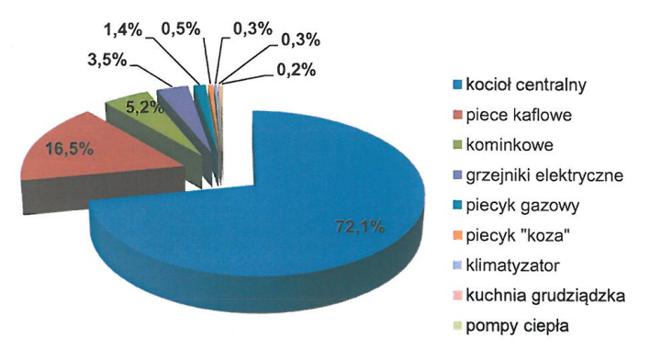
Źródło: Plan gospodarki niskoemisyjnej dla Miasta Świdwin

Rozkład paliwa zużywane w celu ogrzewania budynków i wody, uzyskany na podstawie danych z przeprowadzonej inwentaryzacji, przedstawiał się następująco:
- biomasa (drewno) - 49,3 %,
- gaz ziemny - 47,2 %,
- węgiel kamienny - 27,8 %,
- energia elektryczna (głównie na cele c.w.u.) - 11,7 %,
- LPG - 0,2 %,
Emisja komunikacyjna
Negatywne oddziaływanie na środowisko niesie ze sobą emisja komunikacyjna, która najbardziej odczuwalna jest w pobliżu dróg charakteryzujących się dużym natężeniem ruchu kołowego. Na terenie Miasta Świdwin głównym źródłem emisji komunikacyjnej są:
- Drogi wojewódzkie:
  - Droga wojewódzka nr 151,
  - Droga wojewódzka nr 152,
  - Droga wojewódzka nr 162,
- Drogi powiatowe,
- Drogi gminne,
- Drogi wewnętrzne.

Głównymi zanieczyszczeniami emitowanymi w związku z ruchem samochodowym są:
- tlenek i dwutlenek węgla,
- węglowodory,
- tlenki azotu,
- pyły zawierające metale ciężkie,
- pyły ze ścierania się nawierzchni dróg i opon samochodowych.

Dla stanu powietrza atmosferycznego istotne znaczenie ma emisja NO_{x} oraz metali ciężkich. Duże znaczenie ma również tzw. emisja wtórna z powierzchni dróg, która zależy
w dużej mierze od warunków meteorologicznych. Komunikacja jest również źródłem emisji benzenu, benzo(a)pirenu oraz innych związków organicznych. Na wielkość tych zanieczyszczeń wpływa stan techniczny samochodów, stopień zużycia substancji katalitycznych oraz jakość stosowanych paliw. Gwałtowny rozwój transportu, przejawiający się wzrostem ilości samochodów na drogach oraz aktualny stan infrastruktury dróg spowodował, iż transport może być uciążliwy dla środowiska naturalnego.

W przypadku substancji toksycznych emitowanych przez silniki pojazdów do atmosfery, źródła te trudno zinwentaryzować pod kątem emisji zanieczyszczeń, gdyż zwykle nie ma dla nich materiałów sprawozdawczych. Na podstawie znanych wartości średniego składu paliwa, szacowany przeciętny skład spalin silnikowych jest następujący:

Tabela 5. Przeciętny skład spalin silnikowych (w % objętościowo).
Składnik | Silniki benzynowe | Silniki wysokoprężne | Uwagi
Azot | 24 – 77 | 76 – 78 | nietoksyczny
Tlen | 0,3 – 8 | 2 – 18 | nietoksyczny
Para wodna | 3,0 – 5,5 | 0,5 – 4 | nietoksyczny
Dwutlenek węgla | 5,0 – 12 | 1 – 10 | nietoksyczny
Tlenek węgla | 0,5 – 10 | 0,01 – 0,5 | toksyczny
Tlenki azotu | 0,0 – 0,8 | 0,0002 – 0,5 | toksyczny
Węglowodory | 0,2 – 3 | 0,009 – 0,5 | toksyczny
Sadza | 0,0 – 0,04 | 0,01 – 1,1 | toksyczny
Aldehydy | 0,0 – 0,2 | 0,001 – 0,009 | toksyczny
źródło: J. Jakubowski „Motoryzacja a środowisko”.

Na skutek powszechnej elektryfikacji, emisje do powietrza związane z ruchem kolejowym mają znaczenie marginalne. Należą do nich jedynie emisje zanieczyszczeń pyłowych związanych z ruchem pociągów oraz niewielkie emisje z lokomotyw spalinowych używanych głównie na bocznicach kolejowych.

Emisja przemysłowa
Na terenie Miasta Świdwin funkcjonują zakłady posiadające zezwolenia na wprowadzanie gazów i pyłów do powietrza. Ich zestawienie wraz z długością trwania pozwolenia zebrano poniżej:
- Miejska Energetyka Cieplna Sp. z o.o. w Świdwinie ul. Słowiańska 9, 78-300 Świdwin, Kotłownia Rejonowa KR-101 zlokalizowana w Świdwinie przy ul. Słowiańskiej 9, decyzja ważna do dnia 26 września 2023 r
- Koszalińskie Przedsiębiorstwo Przemysłu Drzewnego S.A. ul. Waryńskiego 2, 78-400 Szczecinek, Zakładu Przemysłu Drzewnego w Świdwinie, ul. Wojska Polskiego 4, decyzja ważna do dnia 29 grudnia 2023 r.
- Ferroplast Z.E.D. Rybiccy Sp. J. Świdwinek nr 29a, 78-300 Świdwin źródła emisji zlokalizowane na terenie głównej siedziby firmy w Świdwinku, oraz w jej filii przy ul. Drawskiej 62 w Świdwinie, decyzja ważna do dnia 19 kwietnia 2025 r.
- Przedsiębiorstwo Produkcyjno – Handlowo – Usługowe „PLASTPOM” Beata Szwabis ul. Katowicka 1, 78-300 Świdwin, Zakład nr 3 w Świdwinie przy ul. Szczecińskiej 129, decyzja ważna do dnia 23 czerwca 2026 r.

Emisja niezorganizowana
Do niezorganizowanych źródeł emisji można zaliczyć np. wypalanie traw czy emisję lotnych związków organicznych związanych z lakierowaniem.

5.1.2 Jakość powietrza
Zgodnie z art. 25 ust. 2 ustawy z dnia 27 kwietnia 2001 r. Prawo ochrony środowiska
(Dz.U. 2018 poz. 799 z późn. zm.), Państwowy Monitoring Środowiska stanowi systemem pomiarów, ocen i prognoz stanu środowiska oraz gromadzenia, przetwarzania
i rozpowszechniania informacji o środowisku. Podstawowym celem monitoringu jakości powietrza jest uzyskanie informacji o poziomach stężeń substancji w powietrzu oraz wyników ocen jakości powietrza. W celu oceny jakości powietrza na terenie Województwa Zachodniopomorskiego, wyznaczono 3 strefy:
- Aglomeracja szczecińska (kod strefy: PL3201);
- Miasto Koszalin (kod strefy: PL3202);
- Strefa zachodniopomorska (kod strefy: PL3203).

Rysunek 6. Podział województwa zachodniopomorskiego na strefy ochrony powietrza.
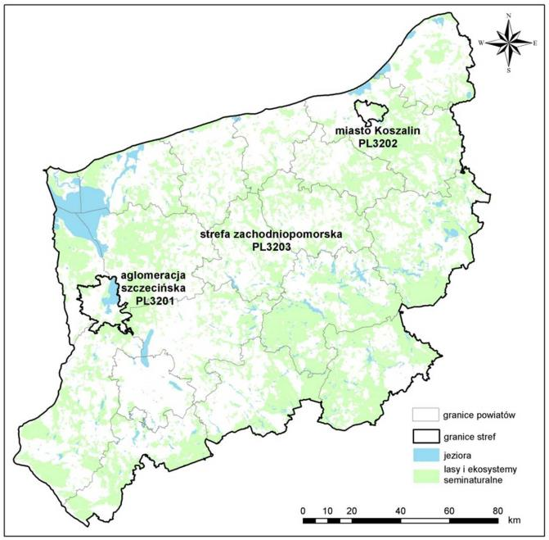
źródło: WIOŚ Szczecin

Ocenę jakości powietrza prowadzono w oparciu o wyniki pomiarów prowadzonych
w stałych punktach pomiarowych monitoringu środowiska. W przypadku braku pomiarów poszczególnych zanieczyszczeń powietrza w wymienionych powyżej punktach wykonujących pomiary automatyczne, do oceny jakości powietrza wykorzystywano stacje badań manualnych. Badana obejmowały następujące zanieczyszczenia:
- dwutlenek siarki,
- dwutlenek azotu,
- tlenki azotu,
- tlenek węgla,
- ozon,
- benzen,
- pył zawieszony PM10 i PM2.5,
- arsen,
- kadm,
- nikiel,
- ołów
- benzo(a)piren.

W celu określenia stanu jakości powietrza, na terenie Miasta Świdwin, kierowano się wynikami dla całej strefy zachodniopomorskiej.

Tabela 6. Klasyfikacja stref zanieczyszczeń powietrza.
Poziom stężeń | Zanieczyszczenie | Klasa strefy | Wymagane działania
określony jest poziom dopuszczalny i poziom krytyczny
nie przekracza poziomu dopuszczalnego lub poziomu krytycznego | dwutlenek siarki  dwutlenek azotu  tlenki azotu  tlenek węgla  benzen  pył PM10  pył PM2,5  ołów (PM10) | A | utrzymanie stężeń zanieczyszczenia poniżej poziomu dopuszczalnego oraz próba utrzymania najlepszej jakości powietrza zgodnej ze zrównoważonym rozwojem
powyżej poziomu dopuszczalnego lub poziomu krytycznego |  | C | - określenie obszarów przekroczeń poziomów dopuszczalnych,  - opracowanie POP w celu osiągnięcia odpowiednich poziomów dopuszczalnych substancji w powietrzu (jeśli POP nie był uprzednio opracowany),  - kontrolowanie stężeń zanieczyszczenia na obszarach przekroczeń i prowadzenie działań mających na celu obniżenie stężeń przynajmniej do poziomów dopuszczalnych
określony jest poziom docelowy
nie przekracza poziomu docelowego | Ozon  AOT40  arsen (PM10)  nikiel (PM10)  kadm (PM10)  benzo(a)piren (PM10) | A | działania niewymagane
powyżej poziomu docelowego |  | C | - dążenie do osiągnięcia poziomu docelowego substancji w określonym czasie za pomocą ekonomicznie uzasadnionych działań technicznych i technologicznych  - opracowanie lub aktualizacja POP, w celu osiągnięcia odpowiednich poziomów docelowych w powietrzu
określony jest poziom celu długoterminowego
poniżej poziomu celu długoterminowego | Ozon  AOT40 | D1 | działania niewymagane
powyżej poziomu celu długoterminowego |  | D2 | - dążenie do osiągnięcia poziomu celu długoterminowego do 2020 r.
określony jest poziom dopuszczalny dla fazy II
poniżej poziomu celu długoterminowego | pył PM2,5 | A1 | działania niewymagane
powyżej poziomu celu długoterminowego |  | C1 | - dążenie do osiągnięcia poziomu dopuszczalnego dla fazy II do 2020 r.
* z uwzględnieniem dozwolonych częstości przekroczeń określonych w RMŚ w sprawie niektórych poziomów substancji w powietrzu.
źródło: WIOŚ

Wynik oceny strefy zachodniopomorskiej za rok 2017, w której położone jest Miasto Świdwin, wskazuje, że dotrzymane są poziomy dopuszczalne lub poziomy docelowe substancji w powietrzu (klasa A) ustanowione ze względu na ochronę zdrowia dla następujących zanieczyszczeń:
- dwutlenku azotu,
- dwutlenku siarki,
- tlenku węgla,
- pyłu PM10,
- pyłu PM2,5,
- ołowiu, kadmu, niklu, benzenu, arsenu w pyle zawieszonym PM10.

Przekroczone natomiast zostały dopuszczalne poziomy dla:
- benzo(a)pirenu,
- ozonu (poziom długoterminowy).

Zestawienie wszystkich wynikowych klas strefy zachodniopomorskiej
z uwzględnieniem kryterium ochrony zdrowia, zostało przedstawione w poniższej tabeli.

Tabela 7. Wynikowe klasy strefy zachodniopomorskiej dla poszczególnych zanieczyszczeń, uzyskane w ocenie rocznej za 2017 r. dokonanej z uwzględnieniem kryteriów ustanowionych
w celu ochrony zdrowia.
Nazwa strefy | Symbol klasy wynikowej
 | SO₂ | NO₂ | CO | C₆H₆ | O₃ |  | PM10 | Pb | As | Cd | Ni | B(a)P | PM2,5
strefa zachodniopomorska | A | A | A | A | A | D2 | A | A | A | A | A | C | A
źródło: „Roczna ocena jakości powietrza w województwie zachodniopomorskim za 2017 rok”

Stężenia zanieczyszczeń na terenie strefy zachodniopomorskiej, ze względu na ochronę roślin, nie zostały przekroczone w przypadku tlenków siarki i azotu, a także ozonu. Zestawienie wszystkich wynikowych klas strefy zachodniopomorskiej z uwzględnieniem kryterium ochrony roślin, zostało przedstawione w poniższej tabeli.

Tabela 8. Wynikowe klasy strefy zachodniopomorskiej dla poszczególnych zanieczyszczeń, uzyskane w ocenie rocznej za 2017 r. dokonanej z uwzględnieniem kryteriów ustanowionych
w celu ochrony roślin.
Nazwa strefy | Symbol klasy wynikowej
 | SO₂ | NO₂ | O₃
strefa zachodniopomorska | A | A | A | D1
źródło: „Roczna ocena jakości powietrza w województwie zachodniopomorskim za 2017 rok”

Jak wynika z publikacji „Roczna ocena jakości powietrza w województwie zachodniopomorskim za 2017 rok” na terenie strefy zachodniopomorskiej, stwierdzono występowanie przekroczenia wartości docelowej stężenia średniorocznego benzo(a)pirenu
w pyle PM10. Na terenie strefy zachodniopomorskiej, stwierdzono także przekroczenie poziomu celu długoterminowego, określonego w odniesieniu do stężenia ozonu (8 godz. średnia krocząca). Wyniki oceny stężeń zanieczyszczeń w powietrzu występujących w 2017 r. na obszarze strefy zachodniopomorskiej, uwzględniające kryterium ochrony roślin, nie wykazały przekroczeń stanu dopuszczalnego.

Osiągnięcie poziomu zawartości ozonu dla celu długoterminowego, zgodnie z ustawą Prawo ochrony środowiska winno być jednym z celów wojewódzkiego programu ochrony środowiska. Zgodnie z itp. 91 ustawy Prawo ochrony środowiska dla wszystkich stref,
w których stwierdzono przekroczenia poziomów dopuszczalnych i docelowych (strefy
w klasie C) należy opracować programy ochrony powietrza, mające na celu osiągnięcie ww. poziomów substancji w powietrzu. Należy pamiętać, iż powyższe wyniki oceny obejmują całą strefę zachodniopomorską i są wartościami uśrednionymi dla jej obszaru.

Program Ochrony Powietrza
Program ochrony powietrza wraz z planem działań krótkoterminowych dla strefy zachodniopomorskiej ze względu na przekroczenie poziomu dopuszczalnego pyłu zawieszonego PM10 i poziomu docelowego benzo(a)pirenu został przyjęta uchwałą nr XXX/468/18 Sejmiku Województwa Zachodniopomorskiego z dnia 27 lutego 2018 r.

Zgodnie z Programem Ochrony Powietrza, na obszarze Miasta Świdwin, występuje obszar przekroczeń dopuszczalnego poziomu benzo(a)pirenu o powierzchni 0,5 km². Na styczność z tym zanieczyszczeniem narażonych jest 3 tyś. osób. Maksymalna wartość obliczonego stężenia B(a)P wynosi 2,1 µg/m³.

W Programie Ochrony Powietrza, dla Miasta Świdwin, wyznaczono następujące działania naprawcze:
- ZpsZpZSO - obniżenie emisji z ogrzewania indywidualnego;

5.1.3 Zagadnienia Horyzontalne
Adaptacja do zmian klimatu
Zgodnie z analizami wykonanymi na potrzeby programu KLIMADA, zamieszczonymi w Strategicznym planie adaptacji dla sektorów i obszarów wrażliwych na zmiany klimatu do roku 2020, na przestrzeni następnych lat warunki klimatyczne Polski zmienią się. Przewidywane jest zwiększenie się średniej rocznej temperatury ilości dni upalnych
(z temperaturą powyżej 25º C) oraz zmniejszenie się ilości dni z temperaturami poniżej 0º C.
Efektem tego może być ograniczenie zapotrzebowania na energię potrzebną do ogrzewania pomieszczeń mieszkalnych, co jednocześnie spowoduje ograniczenie emisji gazów cieplarnianych. Zwiększenie się ilości dni upalnych, może z kolei spowodować wzrost zapotrzebowania na energię (urządzenia klimatyzacyjne). Większa ilość dni słonecznych przyczyni się natomiast do polepszenia się warunków słonecznych, wyjątkowo ważnych przy korzystaniu z energii odnawialnej.

Konieczne będzie dostosowanie systemu energetycznego do wahań temperatur oraz zapotrzebowania energetycznego, wdrożenie rozporoszonych, niskoemisyjnych źródeł energii oraz wykorzystywanie energii odnawialnej.

Nadzwyczajne zagrożenia środowiska
Do nadzwyczajnych zagrożeń środowiska, w zakresie ochrony powietrza, można zaliczyć wszelkiego rodzaju awarie sieci przesyłowych oraz awarie w zakładach przemysłowych.

Awaria instalacji przemysłowych lub przesyłowych może doprowadzić do uwolnienia dużych ilości lotnych związków chemicznych do powietrza. Substancje takie mogą cechować się negatywny wpływem na organizmy żywe oraz środowisko naturalne. Zasięg skażenia po awarii przemysłowej jest zależny od lokalnych uwarunkowań terenowych, klimatu oraz pogody i w zależności od tych parametrów może pokryć bardzo duży obszar.

Działania edukacyjne
Jednym z najważniejszych zadań gmin jest zwiększanie świadomości ekologicznej ich mieszkańców – zwłaszcza tych dorosłych. Cel ten można osiągnąć poprzez organizowanie szkoleń oraz akcji edukacyjnych podejmujących tematykę zmian klimatu, sposobów minimalizowania ich skutków, ograniczania niskiej emisji oraz minimalizacji negatywnego wpływu na powietrze atmosferyczne.

Monitoring środowiska
Monitoring powietrza w województwie pomorskim prowadzony jest przez Wojewódzki Inspektorat Ochrony Środowiska w Szczecinie.

5.1.4 Analiza SWOT
Jakość powietrza
Silne strony | Słabe strony
- Opracowany Plan Gospodarki Niskoemisyjnej,  - Brak przekroczeń dopuszczalnych norm powietrza w przypadku PM10; PM2,5; SO₂; NO₂, CO; C₆H₆, Pb; As; Cd oraz Ni, | - Spalanie paliw niskiej jakości oraz odpadów w piecach grzewczych na paliwo stałe,  - Ogrzewanie budynków jednorodzinnych pozaklasowymi kotłami grzewczymi,  - Brak punktu pomiarowego jakości powietrza na terenie gminy w jego okolicy,  - Przekroczenia dopuszczalnych norm jakości powietrza w przypadku: celu długoterminowego ozonu O₃ oraz B(a)P;
Szanse | Zagrożenia
- Stopniowa wymiana kotłów na paliwo stałe na inne źródło ogrzewania,  - Rozbudowa sieci gazowej na terenie gminy,  - Termomodernizacja budynków mieszkalnych jak i publicznych,  - Wzrost wykorzystywania energii odnawialnej. | - Wzrost liczby samochodów,  - Niska świadomość mieszkańców dotycząca zjawiska tzw. „niskiej emisji”,  - Kontynuowanie spalanie w kotłach paliw o niskiej jakości,  - Brak możliwości wymiany nieefektywnych kotłów.

5.2. Ochrona przed hałasem

5.2.1. Stan wyjściowy
Hałas definiuje się jako wszystkie niepożądane, nieprzyjemne, dokuczliwe lub szkodliwe drgania mechaniczne ośrodka sprężystego oddziałujące na organizm ludzki. Zgodnie z ustawą z dnia 27 kwietnia 2001 r. - Prawo ochrony środowiska (Dz.U. 2018 poz. 799 z późn. zm.), podstawowe pojęcia z zakresu ochrony przed hałasem są następujące:
- emisja - wprowadzane bezpośrednio lub pośrednio energie do powietrza, wody lub ziemi, związane z działalnością człowieka (takie jak hałas czy wibracje),
- hałas - dźwięki o częstotliwościach od 16 Hz do 16.000 Hz,
- poziom hałasu - równoważny poziom dźwięku A wyrażony w decybelach (dB).

Oceny stanu akustycznego środowiska i obserwacji zmian dokonuje się w ramach Państwowego Monitoringu Środowiska, zgodnie z art. 117 ustawy z dnia 27 kwietnia 2001 r. Prawo ochrony środowiska (Dz.U. 2018 poz. 799 z późn. zm.). W rozumieniu ustawy ochrona przed hałasem polega na zapewnieniu jak najlepszego stanu akustycznego środowiska, w szczególności na utrzymaniu poziomu hałasu poniżej dopuszczalnego lub co
najmniej na tym poziomie, oraz zmniejszeniu poziomu hałasu co najmniej do dopuszczalnego, gdy nie jest on dotrzymany.

W związku ze stwierdzoną uciążliwością akustyczną hałasów komunikacyjnych Państwowy Zakład Higieny opracował skalę subiektywnej uciążliwości zewnętrznych tego rodzaju hałasów. Zgodnie z dokonaną klasyfikacją uciążliwość hałasów komunikacyjnych zależy od wartości poziomu równoważnego LAeq i wynosi odpowiednio:
- mała uciążliwość LAeq< 52 dB
- średnia uciążliwość 52 dB<LAeq< 62 dB
- duża uciążliwość 63 dB<LAeq< 70 dB
- bardzo duża uciążliwość LAeq> 70 dB

5.2.2. Źródła hałasu
Hałas drogowy
Kryteria dopuszczalności hałasu drogowego określa Rozporządzenie Ministra Środowiska z dnia 15 października 2014 r. w sprawie ogłoszenia jednolitego tekstu rozporządzenia Ministra Środowiska w sprawie dopuszczalnych poziomów hałasu
w środowisku (Dz. U. 2014, poz. 112). Dla rodzajów terenu, wyróżnionych ze względu na sposób zagospodarowania i pełnione funkcje (tj. tereny zabudowy mieszkaniowej, tereny szpitali, szkoły, tereny rekreacyjno – wypoczynkowe i uzdrowiska), ustalono dopuszczalny równoważny poziom hałasu LA_{eq}D w porze dziennej i LA_{eq}N w porze nocnej.
Podstawą określenia dopuszczalnej wartości poziomu równoważnego hałasu
dla danego terenu jest zaklasyfikowanie go do określonej kategorii, o wyborze której decyduje sposób jego zagospodarowania. Dla hałasu drogowego, dopuszczalne wartości poziomów hałasu wynoszą w porze dziennej – w zależności od funkcji terenu – od 50 do 65 dB, w porze nocnej 45–56 dB. Dopuszczalne poziomy hałasu, w zależności od przeznaczenia terenu, zestawiono w tabeli poniżej.

Tabela 9. Dopuszczalne poziomy hałasu w zależności od przeznaczenia terenu.
Przeznaczenie terenu | Dopuszczalny poziom hałasu w dB
 | Drogi lub linie kolejowe* |  | Pozostałe obiekty i działalność będąca źródłem hałasu
 | LAeq D  przedział czasu odniesienia równy 16 godzinom | LAeq N  przedział czasu odniesienia równy 8 godzinom | LAeq D  przedział czasu odniesienia równy 8 najmniej korzystnym godzinom dnia kolejno po sobie następującym | LAeq N  przedział czasu odniesienia równy 1 najmniej korzystnej godzinie nocy
a) Obszary A ochrony uzdrowiskowej  b) Tereny szpitali poza miastem | 50 | 45 | 45 | 40
a) Tereny zabudowy mieszkaniowej jednorodzinnej  b) Tereny zabudowy związanej  ze stałym lub wielogodzinnym pobytem dzieci i młodzieży**  c) Tereny domów opieki  d) Tereny szpitali  w gminach | 61 | 56 | 50 | 40
a) Tereny zabudowy mieszkaniowej wielorodzinnej  i zamieszkania zbiorowego  b) Tereny zabudowy mieszkaniowej jednorodzinnej  z usługami rzemieślniczymi  c) Tereny rekreacyjno-wypoczynkowe poza miastem  d) Tereny zabudowy zagrodowej | 65 | 56 | 55 | 45
Tereny w strefie śródmiejskiej miast powyżej 100 tys. mieszkańców *** | 68 | 60 | 55 | 45
* Wartości określone dla dróg i linii kolejowych stosuje się także dla torowisk tramwajowych poza pasem drogowym i kolei linowych.
** W przypadku niewykorzystywania tych terenów, zgodnie z ich funkcją, w porze nocy, nie obowiązuje na nich dopuszczalny poziom hałasu w porze nocy.
*** Strefa śródmiejska miast powyżej 100 tys. mieszkańców to teren zwartej zabudowy mieszkaniowej
z koncentracją obiektów administracyjnych, handlowych i usługowych. W przypadku miast, w których występują dzielnice o liczbie mieszkańców powyżej 100 tys., można wyznaczyć w tych dzielnicach strefę śródmiejską, jeżeli charakteryzuje się ona zwartą zabudową mieszkaniową z koncentracją obiektów administracyjnych, handlowych
i usługowych.
Na terenie Miasta Świdwin głównym źródłem hałasu drogowego są:
- Drogi wojewódzkie:
  - Droga wojewódzka nr 151,
  - Droga wojewódzka nr 152,
  - Droga wojewódzka nr 162,
- Drogi powiatowe,
- Drogi gminne,
- Drogi wewnętrzne.

W ostatnich latach Wojewódzki Inspektorat Ochrony Środowiska w Szczecinie nie przeprowadzał, w ramach Państwowego Monitoringu Środowiska, badań środowiska akustycznego na terenie Miasta Świdwin.

W 2016 roku Zachodniopomorski Zarząd Dróg Wojewódzkich w Koszalinie, w celu utworzenia map akustycznych przy drogach wojewódzkich, przeprowadził badania hałasu drogowego na terenie Miasta Świdwin. Badano stan warunków akustycznych przy drodze wojewódzkiej nr 162,

Emisja dźwięku została przedstawiona przy użyciu wskaźnika L_{N} - długookresowego średniego poziomu dźwięku A wyrażonego w decybelach (dB), wyznaczonego w ciągu wszystkich pór nocy w roku (rozumianych jako przedział czasu od godz. 22⁰⁰ do godz. 6⁰⁰) oraz wskaźnika L_{DWN} (długookresowego średniego poziomu dźwięku, wyznaczonego w ciągu wszystkich dób w roku, z uwzględnieniem pory dnia (od godz. 6⁰⁰ do godz. 18⁰⁰), pory wieczoru (od godz. 18⁰⁰ do godz. 22⁰⁰) oraz pory nocy (od godz. 22⁰⁰ do godz. 6⁰⁰).

Mapy przekroczeń dopuszczalnych poziomów dźwięku obejmujące odcinki dróg, znajdujące się na obszarze Miasta Świdwin, przedstawiono poniżej.

Rysunek 7. Mapa przekroczeń dopuszczalnych poziomów dźwięku wzdłuż DW nr 162, na obszarze Miasta Świdwin – wskaźnik L_{DWN}.
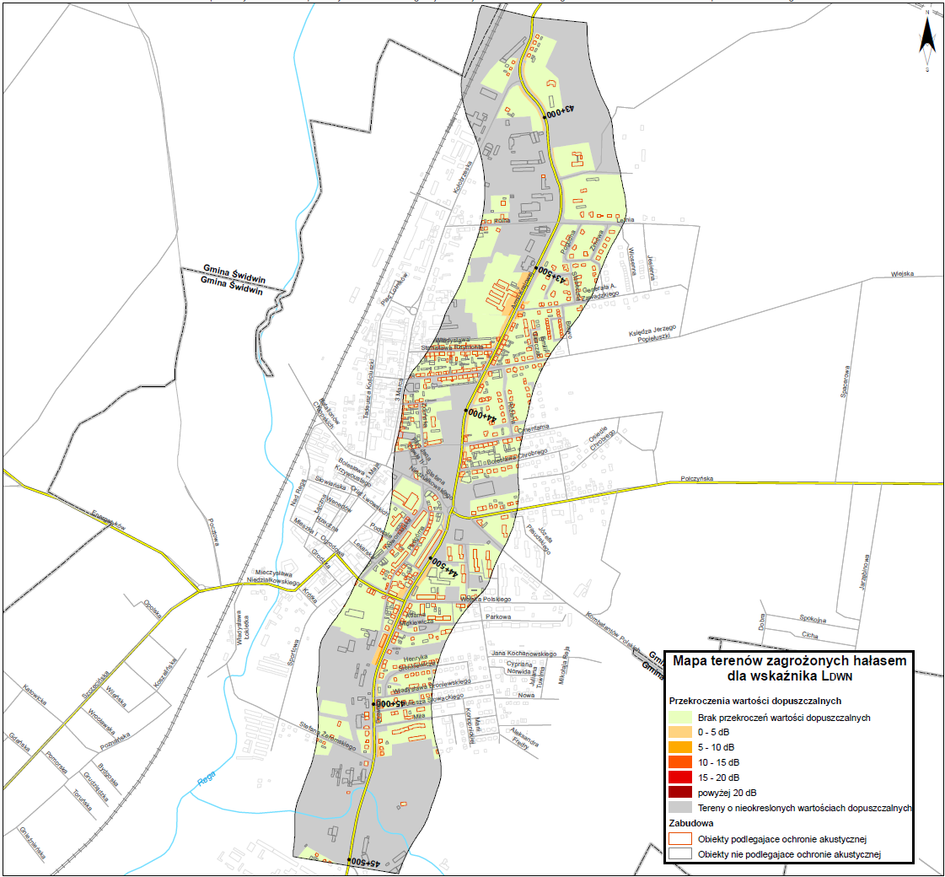
Źródło: Zachodniopomorski Zarząd Dróg Wojewódzkich w Koszalinie

Rysunek 8. Mapa przekroczeń dopuszczalnych poziomów dźwięku wzdłuż DW nr 162, na obszarze Miasta Świdwin – wskaźnik L_{N}.
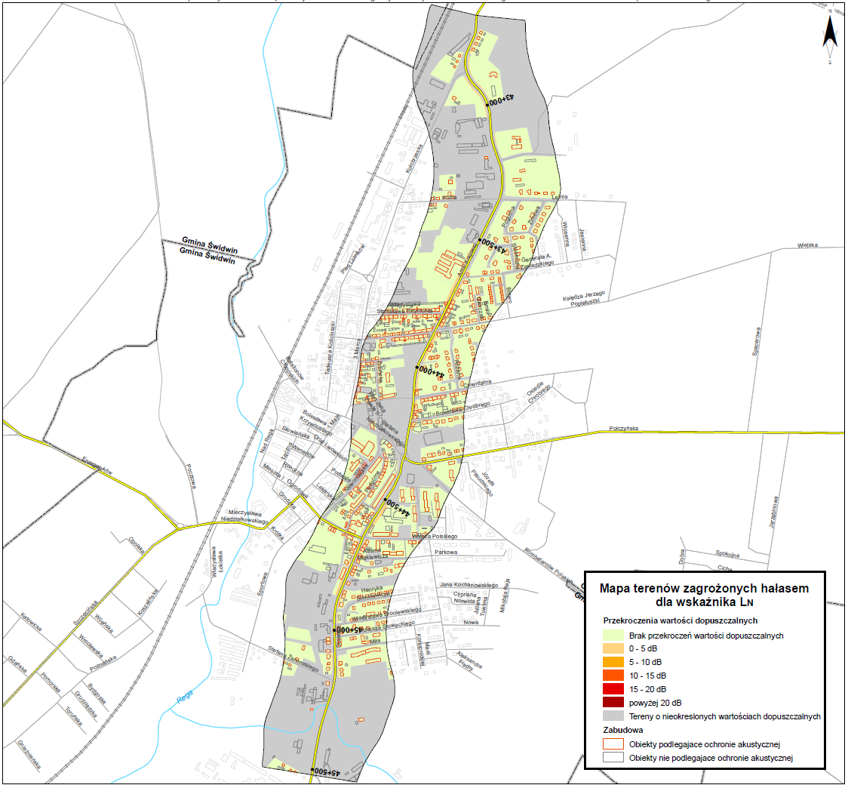
Źródło: Zachodniopomorski Zarząd Dróg Wojewódzkich w Koszalin
Wyniki badań zleconych przez Zachodniopomorski Zarząd Dróg Wojewódzkich
w Koszalinie wskazują, na pogorszony stan środowiska akustycznego wzdłuż drogi wojewódzkiej nr 162, na odcinku przebiegającym przez Miasto Świdwin. Mieszkańcy obszarów przylegających do drogi lub pracujący w jej pobliżu mogą być narażeni na przekroczenia dopuszczalnych norm hałasu co negatywnie wpływa na stan warunków akustycznych środowiska. Przekroczenia te mogą wynosić od 5 do 10 dB.

Hałas kolejowy
Przez teren Miasta Świdwin przebiegają następujące linie kolejowe:
- Linia kolejowa nr 202 Gdańsk Główny – Stargard,
- Linia kolejowa nr 421 Połczyn Zdrój – Świdwin.

W związku z ich istnieniem, na obszarach przez które przebiegają torowiska, może wystąpić potencjalne zagrożenie nadmiernym hałasem, którego źródłem jest kolej.

Hałas przemysłowy
Hałas przemysłowy powodowany jest eksploatacją instalacji lub urządzeń zawiązanych z prowadzoną działalnością przemysłową. Jeżeli dla podmiotu stwierdzono, na podstawie przeprowadzonych badań, przekroczenia dopuszczalnych poziomów hałasu, starosta powiatowy wydaje decyzję określającą dopuszczalne poziomy hałasu. Uciążliwość hałasu emitowanego z obiektów przemysłowych zależy między innymi od ich ilości, czasu pracy czy odległości od terenów podlegających ochronie akustycznej.

5.2.3. Zagadnienia Horyzontalne
Adaptacja do zmian klimatu
Wzrost średnich temperatur powietrza towarzyszący zmianom klimatycznym powoduje zwiększenie się poziomów dźwięków – zwłaszcza tych generowanych przez urządzenia mechaniczne oraz elektryczne. Wzrost temperatury wymusza również, intensywniejsze działanie układów chłodzących co również może powodować uciążliwości dla środowiska, zwłaszcza w gminach gdzie naturalny krajobraz uległ największym przekształceniom. Aby zmniejszyć negatywny wpływ wysokich temperatur należy zwiększać ilość terenów zielonych.

Nadzwyczajne zagrożenia środowiska
Do nadzwyczajnych zagrożeń środowiska, w zakresie zagrożenia hałasem można zaliczyć wszelkiego rodzaju zdarzenia losowe powodujące nagłe zwiększenie emisji dźwięku.

Działania edukacyjne
Zwiększenie świadomości mieszkańców dotyczącej zagrożenia nadmiernym poziomem dźwięku powietrzu, zwłaszcza przy nieustannie rosnącej ilości pojazdów mechanicznych, powinno być jednym z priorytetów jednostek samorządu terytorialnego. Ważnym krokiem w tym kierunku może być kolportaż broszur i innych materiałów informacyjnych dla mieszkańców gminy, mających na celu propagowanie wiedzy na temat zagrożeń związanych z hałasem oraz sposobów niwelowania jego skutków.

Monitoring środowiska
Monitoring poziomów dźwięku w województwie zachodniopomorskim prowadzony jest przez Wojewódzki Inspektorat Ochrony Środowiska w Szczecinie. Badania obejmują okolice dróg o dużym natężeniu ruchu. Prowadzone są one zgodnie z Programem Państwowego Monitoringu Środowiska dla Województwa Zachodniopomorskiego. Ponadto ZDW w Szczecinie utworzył mapy akustyczne dla dróg wojewódzkich o ruchu powyżej 3 000 000 pojazdów.

5.2.4. Analiza SWOT
Klimat akustyczny
Silne strony | Słabe strony
- Brak znaczących zagrożeń akustycznych  (z wyłączeniem ciągów komunikacyjnych), | - Natężenie ruchu komunikacyjnego na drogach,
Szanse | Zagrożenia
- Monitorowanie poziomów hałasu wzdłuż ciągów komunikacyjnych z największym natężeniem ruchu.  - Budowa ekranów akustycznych wzdłuż ciągów komunikacyjnych.  - Dbanie o poprawny stan techniczny nawierzchni ciągów komunikacyjnych.  - Uwzględnianie w Planach Zagospodarowania Przestrzennego odległości od potencjalnych źródeł hałasu. | - Zwiększająca się ilość samochodów,  - Negatywny wpływ gwałtownych zjawisk pogodowych na drogi.

5.3. Ochrona przed promieniowaniem elektromagnetycznym

5.3.1. Stan wyjściowy
Zagadnienia dotyczące ochrony ludzi i środowiska przed niekorzystnym oddziaływaniem pól elektromagnetycznych regulowane są przepisami dotyczącymi:
- ochrony środowiska,
- bezpieczeństwa i higieny pracy,
- prawa budowlanego,
- zagospodarowania przestrzennego,
- przepisami sanitarnymi.

Jako promieniowanie niejonizujące określa się promieniowanie, którego energia oddziałująca na każde ciało materialne nie wywołuje w nim procesu jonizacji. Promieniowanie to związane jest ze zmianami pola elektromagnetycznego. Poniżej zestawiono potencjalne źródła omawianego promieniowani
- urządzenia wytwarzające stałe pole elektryczne i magnetyczne,
- urządzenia wytwarzające pole elektryczne i magnetyczne o częstotliwości 50 Hz, (stacje i linie elektroenergetyczne wysokiego napięcia),
- urządzenia wytwarzające pole elektromagnetyczne o częstotliwości od 1 kHz do 300 GHz, (urządzenia radiokomunikacyjne, radionawigacyjne i radiolokacyjne),
- inne źródła promieniowania z zakresu częstotliwości: 0 - 0,5 Hz, 0,5 - 50 Hz oraz 50-1000 Hz.

Zagadnienia dotyczące promieniowania niejonizującego są określone przez Rozporządzenie Ministra Środowiska z dnia 30 października 2003 roku w sprawie dopuszczalnych poziomów pól elektromagnetycznych w środowisku oraz sposobów sprawdzania dotrzymania tych poziomów (Dz. U. 2003r., Nr 192, poz. 1883).

Dla terenów przeznaczonych pod zabudowę mieszkaniową, rozporządzenie ustala odrębną wartość składowej elektrycznej pola w wysokości 7 V/m.

Dla pozostałych terenów, na których przebywanie ludzi jest dozwolone bez ograniczeń, rozporządzenie ustala wysokość składowej elektrycznej pola elektromagnetycznego o częstotliwości 50 Hz w wysokości 10 kV/m, natomiast składowej magnetycznej w wysokości 60 A/m. ponadto rozporządzenie określa:
- dopuszczalne poziomy elektromagnetycznego promieniowania niejonizującego;
- metody kontroli dopuszczalnych poziomów pól elektromagnetycznych;
- metody wyznaczania, dotrzymania dopuszczalnych poziomów pól elektromagnetycznych, jeżeli w środowisku występują pola elektromagnetyczne
z różnych zakresów częstotliwości.

5.3.2. Źródła promieniowania elektromagnetycznego
Na terenie Miasta Świdwin źródła promieniowania niejonizującego stanowią:
- linie i stacje elektroenergetyczne wysokich napięć,
- urządzenia radiokomunikacyjne, urządzenia radionawigacyjne i radiolokacyjne.

Listę stacji bazowych telefonii komórkowej na terenie Miasta Świdwin przedstawiono w tabeli poniżej.
Tabela 10. Stacje bazowe telefonii komórkowej na terenie Miasta Świdwin.
Sieć | Miejscowość | Adres | Technologie
Play (26006) | Świdwin | ul. Słowiańska 9 - komin | GSM1800, LTE1800, LTE2100, LTE2600, LTE800, UMTS2100, UMTS900
Play (26006) | Świdwin | ul. Kombatantów Polskich - maszt własny | GSM1800, LTE1800, LTE2100, LTE2600, LTE800, UMTS2100, UMTS900
Aero 2 (26017) | Świdwin | ul. Miła 3 - komin kotłowni | LTE1800
Aero 2 (26017) | Świdwin | ul. Słowiańska 9 - komin | LTE1800, LTE900
T-Mobile (26002) | Świdwin | ul. Słowiańska 9 - komin | GSM1800, GSM900, LTE800, UMTS2100, UMTS900
T-Mobile (26002) | Świdwin | ul. Niedziałkowskiego 2 - kościół pw. Matki Bożej Nieustającej Pomocy | GSM1800, GSM900, UMTS2100, UMTS900
T-Mobile (26002) | Świdwin | ul. Miła 3 - komin kotłowni | GSM1800, GSM900, UMTS2100, UMTS900
Orange (26003) | Świdwin | ul. Słowiańska 9 - komin | GSM900, LTE800, UMTS2100, UMTS900
Orange (26003) | Świdwin | ul. Niedziałkowskiego 2 - kościół pw. Matki Bożej Nieustającej Pomocy | GSM900, UMTS2100, UMTS900
Orange (26003) | Świdwin | ul. Miła 3 - komin kotłowni | GSM900, UMTS2100, UMTS900
Plus (26001) | Świdwin | ul. Słowiańska 9 - komin | GSM900, LTE2600, UMTS2100, UMTS900
Plus (26001) | Świdwin | ul. Miła 3 - komin kotłowni | GSM900, UMTS900
NetWorkS! (26034) | Świdwin | ul. Miła 3 - komin kotłowni | LTE1800
NetWorkS! (26034) | Świdwin | ul. Słowiańska 9 - komin | LTE1800
NetWorkS! (26034) | Świdwin | ul. Niedziałkowskiego 2 - kościół pw. Matki Bożej Nieustającej Pomocy | LTE1800
NetWorkS! (26034) | Świdwin | ul. Niedziałkowskiego 2 - kościół pw. Matki Bożej Nieustającej Pomocy | LTE1800
Źródło: www.btsearch.pl

Badania monitoringu poziomu pól elektromagnetycznych w roku 2015, prowadzone przez WIOŚ objęły swoim zasięgiem Miasto Świdwin. Wyniki tych badań przedstawiono
w tabeli poniżej.

Tabela 11. Wyniki pomiarów poziomów pól elektromagnetycznych na terenie Miasta Świdwin
w roku 2015.
Miejsce  wykonywania pomiaru | Średnia arytmetyczna zmierzonych wartości [V/m] | Wartość niepewności pomiarów [V/m]
Świdwin, ul. 1 Maja/ ul. Orląt Lwowskich | 0,74 | 0,23
źródło: WIOŚ Szczecin

Dopuszczalna wartość poziomu pól elektromagnetycznych w powietrzu wynosi 7 V/m. Jak wynika z powyższej tabeli, w otoczeniu badanych źródeł pól elektromagnetycznych będących przedmiotem pomiarów nie stwierdzono miejsc występowania poziomów pól elektromagnetycznych o wartościach wyższych od dopuszczalnych. Analizując powyższe wyniki oraz wieloletnie badania pól elektromagnetycznych prowadzone przez Wojewódzki Inspektorat Ochrony Środowiska, pozwala założyć, że również na terenie Miasta Świdwin brak jest realnego zagrożenia nadmiernym poziomem pól elektromagnetycznych. Pomimo braku odnotowanych przekroczeń niezbędny jest nadzór nad istniejącymi oraz potencjalnymi źródłami tego promieniowania.

5.3.3. Zagadnienia Horyzontalne
Adaptacja do zmian klimatu
Wzrost temperatur powietrza towarzyszący zmianom klimatycznym może powodować zmiany w rozchodzeniu się pól elektromagnetycznych wokół emiterów a w efekcie negatywny wpływ na ludność oraz środowisko. W celu zmniejszenia takiego wpływu należy zwiększać powierzchnię terenów zielonych oraz brać pod uwagę czynniki klimatyczne, podczas wybierania lokalizacji dla źródeł promieniowania elektromagnetycznego.

Nadzwyczajne zagrożenia środowiska
Do nadzwyczajnych zagrożeń środowiska, w zakresie promieniowania elektromagnetycznego można zaliczyć wszelkiego awarie urządzeń powodujące nadmierną emisję promieniowania mogącą negatywnie wpłynąć na środowisko oraz organizmy żywe.

Działania edukacyjne
Działania edukacyjne na terenie gminy powinny skupić się wokół zwiększenia świadomości mieszkańców na temat zagrożeń związanych z promieniowaniem elektromagnetycznym oraz urządzeniami, które takie promieniowanie emitują.

Monitoring środowiska
Monitoring poziomów promieniowania elektromagnetycznego w województwie pomorskim prowadzony jest przez Wojewódzki Inspektorat Ochrony Środowiska
w Szczecinie. Badania prowadzone są w miasta o liczbie mieszkańców przekraczającej 50 tyś., w miastach o liczbie ludności poniżej 50 tyś. oraz na terenach wiejskich.

5.3.4. Analiza SWOT
Promieniowanie elektromagnetyczne
Silne strony | Słabe strony
- Brak przekroczeń poziomów promieniowania elektromagnetycznego na obszarze Miasta Świdwin. | - Lokalizacja potencjalnych źródeł promieniowania elektromagnetycznego w bezpośredniej bliskości zabudowy mieszkaniowej.
Szanse | Zagrożenia
- Stała kontrola istniejących oraz planowanych inwestycji mogących emitować promieniowanie elektromagnetyczne. | - Wzmacnianie istniejących pól elektromagnetycznych przez nowe emitery.

5.4. Gospodarowanie wodami

5.4.1. Stan wyjściowy - wody powierzchniowe
Obszar Miasta Świdwin leży w zlewniach 4 jednolitych części wód powierzchniowych (JCWP), które zestawiono w poniższej tabeli. W tabeli przedstawiono kod Jednolitej Części Wód Powierzchniowych oraz ich nazwę.

Tabela 12. Jednolite Części Wód Powierzchniowych w zasiegu których leży Miasto Świdwin.
Lp. | Kod Jednolitej Części Wód Powierzchniowych | Nazwa Jednolitej Części Wód Powierzchniowych
 | RW60001742138 | Dopł. w Świdwinie
 | RW6000194219 | Rega od dopł. spod Bystrzyny do Starej Regi
 | RW600023421369 | Rega do dopł. spod Bystrzyny
 | RW6000234216 | Dopł. z Klępczewa
Źródło: PGWWP

Rysunek 9.Jednolite Części Wód Powierzchniowych na tle Miasta Świdwin.
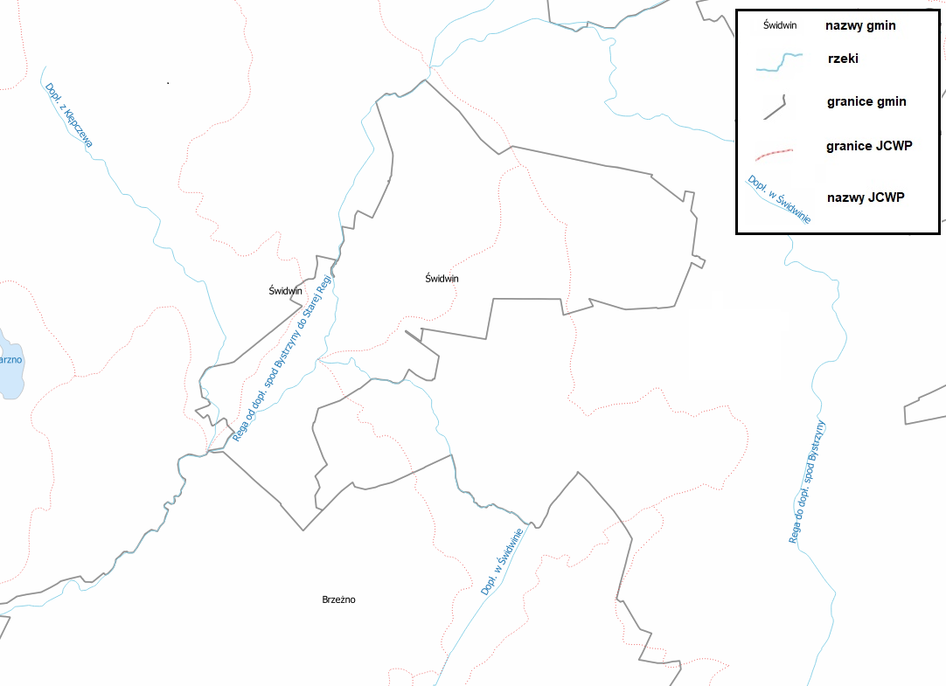
Źródło: opracowanie własne na podstawie danych przestrzennych aPGW udostępnianych przez PGW WP.

5.4.2. Jakość wód - wody powierzchniowe
Stan rzek
Informacje na temat jakości wód powierzchniowych na terenie Miasta Świdwin zebrano w tabeli.

Tabela 13. Ocena stanu wód powierzchniowych na terenie Miasta Świdwin
Kod JCWP | Nazwa JCWP | Stan/ potencjał ekologiczny | Stan chemiczny | Stan wód | Status | Zagrożenie nieosiągnięciem celów środowiskowych
RW60001742138 | Dopł. w Świdwinie | poniżej dobrego | dobry | zły | silnie zmieniona | zagrożona
RW6000194219 | Rega od dopł. spod Bystrzyny do Starej Regi | umiarkowany | dobry | zły | silnie zmieniona | niezagrożona
RW600023421369 | Rega do dopł. spod Bystrzyny | poniżej dobrego | poniżej dobrego | zły | silnie zmieniona | zagrożona
RW6000234216 | Dopł. z Klępczewa | co najmniej dobry | dobry | dobry | naturalna | niezagrożona
Źródło: PGWWP

Jak wynika z powyższej tabeli, stan wód JCWP na terenie Miasta Świdwin
w przeważającej części jest zły. Dla JCWP na terenie Miasta Świdwin które zgodnie art. 4.1 Ramowej Dyrektywy Wodnej (RDW) oraz art. 38d pkt. 2 ustawy z dnia 20 lipca 2017 r., Prawo wodne (Dz. U. z 2017 r. poz. 1566, 2180, z 2018 r. poz. 650, 710, 1479, 1669, 1722) zostały wskazane jako naturalna część wód – celem środowiskowym jest ochrona, poprawa oraz przywracanie stanu jednolitych części wód powierzchniowych tak, aby osiągnąć dobry stan tych wód. Celem środowiskowym wód silnie zmienionych jest ochrona tych wód oraz poprawa ich potencjału ekologicznego i stanu chemicznego, tak aby osiągnąć co najmniej dobry potencjał ekologiczny i dobry stan chemiczny wód powierzchniowych, a także zapobieganie pogorszeniu ich potencjału ekologicznego oraz stanu chemicznego.

5.4.3. Stan wyjściowy - wody podziemne
Miasto Świdwin znajduje się w zasięgu jednolitej części wód podziemnych (JCWPd) nr 8.

Rysunek 10. Miasto Świdwin na tle JCWPd nr 8.
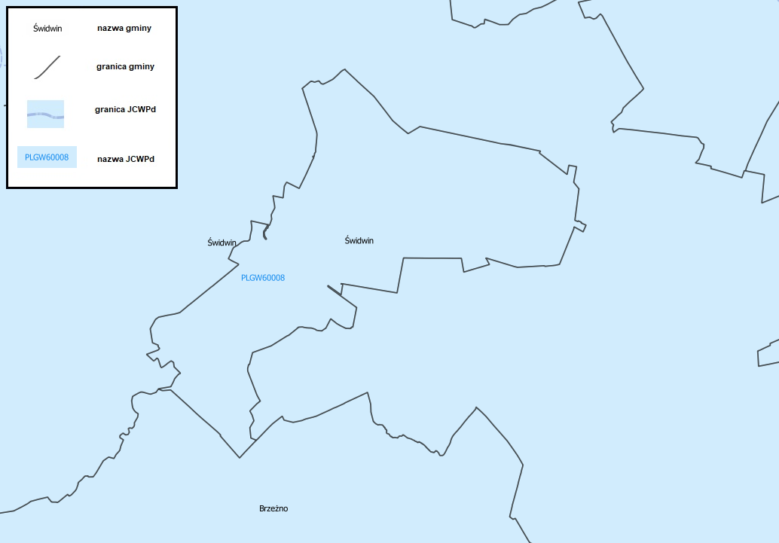
Źródło: Opracowanie własne na podstawie danych przestrzennych udostępnianych przez PGW WP.

Informacje na temat JCWPd nr 8 znajdują się w poniższych tabelach.

Tabela 14. Charakterystyka JCWPd nr 8
Powierzchnia | 2839,0 km²
Region wodny | Dolnej Odry i Przymorza Zachodniego
Województwo | Zachodniopomorskie
Powiaty | gryficki, łobeski, goleniowski, świdwiński, drawski, stargardzki, kołobrzeski, kamieński
Głębokość występowania wód słodkich | do 50 m
źródło: Państwowa Służba Hydrogeologiczna.

5.4.4. Jakość wód - wody podziemne
Informacje na temat stanu jakości wód podziemnych Miasta Świdwin przedstawiono także w poniższej tabeli.

Tabela 15. Wyniki oceny stanu wód podziemnych dla Miasta Świdwin.
L.p. | Kod JCWPd | Stan chemiczny | Stan ilościowy | Status | Zagrożenie nieosiągnięciem celów środowiskowych
1 | PLGW60008 | dobry | dobry | dobry | niezagrożona
źródło: PGWWP.

Zgodnie art. 4.1 Ramowej Dyrektywy Wodnej (RDW) oraz art. 38e pkt. 1 ustawy
z dnia 20 lipca 2017 r. – Prawo wodne (Dz.U. z 2017 r., poz. 1121), celem środowiskowym dla JCWPd jest zapobieganie lub ograniczanie wprowadzania do niej zanieczyszczeń; zapobieganie pogorszeniu oraz poprawa stanu oraz ochrona i podejmowanie działań naprawczych, a także zapewnianie równowagi między poborem a zasilaniem wód, tak aby osiągnąć i utrzymać ich dobry stan.

5.4.5 Zagadnienia Horyzontalne
Adaptacja do zmian klimatu
Przeprowadzone analizy wskazują na zwiększenie się prawdopodobieństwa występowania powodzi błyskawicznych, wywołanych gwałtownymi zjawiskami pogodowymi, mogących spowodować zalewanie obszarów na których gospodarka przestrzenna prowadzona jest w sposób nieodpowiedni. Przewidywane jest również skrócenie się okresu zalegania warstwy śnieżnej co może mieć skutki pozytywne (mniejsze prawdopodobieństwo wystąpienia powodzi roztopowych) jak i negatywne (niedobór wód i susze).

Planowane działania maja na celu usprawnienie funkcjonowania w warunkach nadmiaru, jak i niedoboru wody. Osiągnięcie tego planowane jest poprzez zreformowanie struktur gospodarki wodnej z uwzględnieniem adaptacji do zmian klimatu, opracowanie
i wdrożenie metod oceny ryzyka powodziowego a także opracowania metod ograniczających prawdopodobieństwo wystąpienia suszy .

Nadzwyczajne zagrożenia środowiska
Susza
Susza jest zjawiskiem ciągłym o zasięgu regionalnym i oznacza dostępność wody poniżej średniej w określonych warunkach naturalnych. Suszą nazywa się nie tylko zjawiska ekstremalne, ale wszystkie, które występują w warunkach mniejszej dostępności wody dla danego regionu. Ze względu na warunki meteorologiczne i klimatyczne, problemy rolnicze, warunki hydrologiczne i skutki gospodarcze wyróżnia się kolejne etapy rozwoju suszy:
- Susza meteorologiczna - określana jako okres trwający na ogół od miesięcy do lat,
w którym dopływ wilgoci do danego obszaru spada poniżej stanu normalnego w danych warunkach klimatycznych uwilgotnienia,;
- Susza rolnicza - definiowana jako okres, w którym wilgotność gleby jest niedostateczna do zaspokojenia potrzeb wodnych roślin i prowadzenia normalnej gospodarki w rolnictwie;
- Susza Hydrologiczna - odnosząca się do okresu, gdy przepływy w rzekach spadają poniżej przepływu średniego, a w przypadku przedłużającej się suszy meteorologicznej obserwuje się znaczne obniżenie poziomu zalegania wód podziemnych;
- Susza w sensie gospodarczym - będącą skutkiem wymienionych procesów fizycznych odnoszącą się do zagadnień ekonomicznych w obszarze działalności człowieka dotkniętego suszą.

Zagrożenie poszczególnymi typami suszy dla Gminy Świdwin przedstawiono w tabeli poniżej.

Tabela 16. Stopień narażanie na poszczególne rodzaje suszy dla obszaru Miasta Świdwin.
Nazwa gminy | Stopień narażenia na suszę |  |  |  | Narażenie wynikowe | Zalesienie | Udział obszarów  bagiennych i torfowisk | Udział użytków  rolnych | Udział obszarów  zabudowanych | Gęstość sieci rzecznej | Melioracje
 | atm. | rol. | hydrol. | hydrogeo. |  | % | % | % | % | km/km² | km/km²
Świdwin - miasto | 3 | 2 | 3 | 2 | 3 | 9,24 | 000 | 51,75 | 16,63 | 0,91 | 0,55
Źródło: Planu przeciwdziałania skutkom suszy w regionach wodnych Dolnej Odry i Przymorza Zachodniego oraz Uecker.

Obszar Miasta Świdwin jest narażony na suszę atmosferyczną oraz hydrologiczną
w stopniu znaczącym, natomiast na suszę rolniczą oraz hydrogeologiczną w stopniu umiarkowanym.

Zagrożenie powodziowe oraz zagrożenie podtopieniami
Zgodnie z danymi Informatycznego Systemu Ochrony Kraju, na terenie Miasta Świdwin znajdują się tereny zagrożone zjawiskiem powodzi. Związane są głównie z korytem Regi.

Rysunek 11. Zagrożenie powodziowe na terenie Miasta Świdwin.
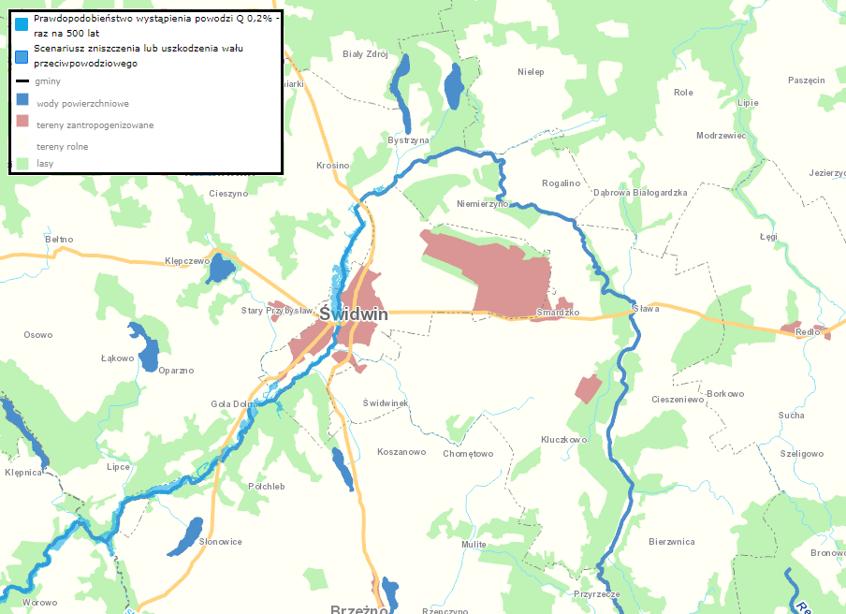
Źródło: ISOK
Działania edukacyjne
Działania edukacyjne dotyczące gospodarowania wodami powinny dotyczyć zagadnień takich jak: racjonalne gospodarowanie zasobami wodnymi oraz negatywne efektu suszy, ochrona wód przed zanieczyszczeniami oraz zwiększenie świadomości na temat wpływu rolnictwa na stan wód.

Monitoring środowiska
Monitoring wód powierzchniowych w województwie pomorskim prowadzony jest przez Wojewódzki Inspektorat Ochrony Środowiska w Szczecinie. W ramach monitoringu prowadzone są badania wód rzecznych oraz jeziornych. Wykonawcą monitoringu wód podziemnych (chemicznego i ilościowego) jest Państwowa Służba Hydrogeologiczna (PSH). Kontrolą sytuacji hydrologicznej zajmuje się również Regionalny Zarząd Gospodarki Wodnej w Szczecinie.

5.4.6. Analiza SWOT
Gospodarowanie wodami
Silne strony | Słabe strony
- Dobry stan ilościowy i jakościowy wód podziemnych,  - Dobry stan ogólny 1 Jednolitych Części Wód Powierzchniowych, | - Zły stan ogólny 3 Jednolitych Części Wód Powierzchniowych,  - Występowanie terenów zagrożonych suszą;  - Występowania terenów zagrożonych powodziami.
Szanse | Zagrożenia
- Poprawa jakości Jednolitych Części Wód Powierzchniowych,  - Wprowadzanie w życie programów małej retencji, | - Susze,  - Powodzie,  - Przedostawanie się zanieczyszczeń do wód stojących gminy.

5.5. Gospodarka wodno-ściekowa

5.5.1. Sieć wodociągowa
Miasto Świdwin posiada wodociągową sieć rozdzielczą o długości 19,3 km
z 836 podłączeniami do budynków mieszkalnych oraz zbiorowego zamieszkania. W 2017 roku dostarczono nią 471,5 dam³ wody. W poniższej tabeli przedstawiono charakterystykę sieci wodociągowej na terenie Miasta Świdwin.

Tabela 17. Charakterystyka sieci wodociągowej na terenie Miasta Świdwin (stan na 31.12.2017 r.).
Lp. | Wskaźnik | Jednostka | Wartość
1. | Długość czynnej sieci rozdzielczej | km | 19,3
2. | Połączenia prowadzące do budynków mieszkalnych i zbiorowego zamieszkania | szt. | 836
3. | Woda dostarczona gospodarstwom domowym | dam³ | 245,6
4. | Ludność korzystająca z sieci wodociągowej | osoba | 15 046
5. | Korzystający z instalacji w % ogółu ludności | % | 95,7
źródło: GUS.

5.5.2. Sieć kanalizacyjna
Miasto Świdwin posiada sieć kanalizacyjną o długości 41,2 km z 807 podłączeniami do budynków mieszkalnych oraz mieszkania zbiorowego. W 2017 roku odprowadzono nią 481,0 dam³ ścieków. W poniższej tabeli przedstawiono charakterystykę sieci kanalizacyjnej na terenie Miasta Świdwin.

Tabela 18. Charakterystyka sieci kanalizacyjnej na terenie Miasta Świdwin (stan na 31.12.2017 r.).
Lp. | Wskaźnik | Jednostka | Wartość
1. | długość czynnej sieci kanalizacyjnej | km | 41,2
2. | połączenia prowadzące do budynków mieszkalnych i zbiorowego zamieszkania | szt. | 807
3. | Ścieki odprowadzone | dam³ | 481,0
4. | Ludność korzystająca z sieci kanalizacyjnej | osoba | 13 416
5. | Korzystający z instalacji w % ogółu ludności | % | 85,3
źródło: GUS.

5.5.3. Zagadnienia Horyzontalne
Adaptacja do zmian klimatu
Zmiany zachodzące obecnie w klimacie cechuje zwiększenie się gwałtowności zjawisk pogodowych. Częściej występują także skrajne zjawiska takie jak burze. Wiąże się to z dostarczeniem do sieci kanalizacyjnych dużych ilości wody w krótkim czasie. Infrastruktura może być nieprzygotowana na taką sytuację co może spowodować wydostawanie się wody, wraz z zanieczyszczeniami, z sieci kanalizacyjnej. Również przepustowość oczyszczalni ścieków może być niewystarczająca w przypadku wystąpienia gwałtownych zjawisk pogodowych. Aby zminimalizować efekty takich zjawisk należy brać je pod uwagę już na etapie planowania przedsięwzięć związanych z gospodarką wodno-ściekową.

Nadzwyczajne zagrożenia środowiska
Do nadzwyczajnych zagrożeń środowiska, w zakresie gospodarki wodnej można zaliczyć wszelkiego rodzaju wycieki i awarie sieci kanalizacyjnej powodujące zanieczyszczenie środowiska. Ponadto istnieje zagrożenie przedostania ścieków przemysłowych do środowiska jak i sieci kanalizacyjnej. Przyczyną mogą być awarie
w zakładach przemysłowych oraz awarie podczas transportu ścieków.

Działania edukacyjne
Działania edukacyjne na terenie gminy powinny skupić się wokół zwiększenia świadomości mieszkańców na temat roli sieci wodno-kanalizacyjnych w ochronie wód oraz propagowaniu racjonalnego gospodarowania zasobami wodnymi.

Monitoring środowiska
Monitoring jakości wód przeznaczonych do spożycia, w Województwie Zachodniopomorskim, prowadzony jest przez Wojewódzką Stację Sanitarno-Epidemiologiczną w Szczecinie oraz jej oddziały powiatowe. Badania jakości ścieków są natomiast prowadzone przez jednostki zarządzające oczyszczalniami ścieków oraz sieciami kanalizacyjnymi.

5.5.4. Analiza SWOT
Gospodarka wodno-ściekowa
Silne strony | Słabe strony
- 95,7% ludności gminy korzysta z sieci wodociągowej,  - 85,3 % mieszkańców korzysta z sieci kanalizacyjnej. | - Obecność zbiorników bezodpływowych,
Szanse | Zagrożenia
- Budowa przydomowych oczyszczalni ścieków tam gdzie jest to uzasadnione ekonomicznie,  - Inwentaryzacja oraz kontrola szczelności zbiorników bezodpływowych,  - Dalszy rozwój sieci kanalizacyjnej,  - Dalszy rozwój sieci wodociągowej,  - Edukacja mieszkańców w zakresie gospodarki wodno-ściekowej. | - Nieszczelne zbiorniki bezodpływowe,  - Brak wystarczających środków na rozbudowę sieci kanalizacyjnej.  - Uszkodzenia urządzeń sieciowych spowodowane gwałtownymi zjawiskami pogodowymi,

5.6. Zasoby surowców naturalnych

5.6.1. Stan aktualny
Zgodnie z informacjami zamieszczonymi w bazie MIDAS, prowadzonej przez Państwowy Instytut Geologiczny - Państwowy Instytut Badawczy, na terenie Miasta Świdwin nie występują złoża surowców naturalnych.

5.7. Gleby

5.7.1. Stan aktualny
Rodzaje gleb
Rodzaje gleb występujące na terenie Miasta Świdwin są determinowane przez rodzaj skał na których zostały utworzone, oraz przez warunki glebotwórcze występujące
w poszczególnych obszarach gminy. Na jej terenie można wyróżnić następujące rodzaje gleb:
- Gleby bielicowe – gleby tworzące się na różnego rodzaju piaskach, dochodzi w nich do procesu wymywania niektórych związków chemicznych tworzących minerały co nazywane jest bielicowaniem;
- Czarne ziemie - są to gleby powstające na utworach mineralnych bogatych w związki wapnia oraz materię organiczną, często powstają w miejscach oddziaływania wód gruntowych;
- Czarne ziemie zdegradowane – powstają w podobnych warunkach jak czarne ziemie, lecz cechuje je kwaśny odczyn oraz niewielka zawartość próchniczy;
- Gleby brunatne - powstające na glinach zwałowych oraz piaskach i piaskowcach, można wśród nich wyróżnić:
  - Brunatno – kwaśne, tworzące się na podłożach bogatych w związki fosforu, potasu, wapnia i magnezu.
  - Brunatno – wyługowane, które cechują się wyługowaniem górnej części profilu z kationów zasadowych oraz brakiem zawartości węglanu wapnia, co ogranicza ich żyzność,
- Gleby bagienne – jest to typ gleb powstający w warunkach stałej, wysokiej wilgotności (często przy płytkim zwierciadle wód powierzchniowych), charakterystyczna dla tych gleb jest obecność roślin lubiących wilgoć oraz warunki beztlenowe;

Klasy bonitacyjne
Na terenie Miasta Świdwin przeważają gleby klas bonitacyjnych III i IV.

Gdzie:
Gleby klasy I – gleby orne najlepsze. Są to gleby położone w dobrych warunkach fizjograficznych, najbardziej zasobne w składniki pokarmowe, posiadają dobrą naturalną strukturę, są łatwe do uprawy (czynne biologicznie, przepuszczalne, przewiewne, ciepłe, wilgotne).

Gleby klasy II – gleby orne bardzo dobre. Mają skład i właściwości podobne (lub nieco grosze) jak gleby klasy I, jednak położone są w mniej korzystnych warunkach terenowych lub mają gorsze warunki fizyczne, co powoduje, że plony roślin uprawianych na tej klasie gleb, mogą być niższe niż na glebach klasy I.

Gleby klasy III (IIIa i IIIb) – gleby orne średnio dobre. W porównaniu do gleb klas I i II, posiadają gorsze właściwości fizyczne i chemiczne, występują w mniej korzystnych warunkach fizjograficznych. Odznaczają się dużym wahaniem poziomu wody w zależności od opadów atmosferycznych. Na glebach tej klasy można już zaobserwować procesy ich degradacji.

Gleby klasy IV (IVa i IVb) – gleby orne średnie. Plony roślin uprawianych na tych glebach są wyraźnie niższe niż na glebach klas wyższych, nawet gdy utrzymywane są one w dobrej kulturze rolnej. Są mało przewiewne, zimne, mało czynne biologicznie. Gleby te są bardzo podatne na wahania poziomu wód gruntowych (zbyt podmokłe lub przesuszone).

Gleby klasy V – gleby orne słabe. Są ubogie w substancje organiczne, mało żyzne
i nieurodzajne. Do tej klasy zaliczmy również gleby położone na terenach nie zmeliorowanych albo takich, które do melioracji się nie nadają.

Gleby klasy VI – gleby orne najsłabsze. W praktyce nadają się tylko do zalesienia. Posiadają bardzo niski poziom próchnicy. Próba uprawy roślin na glebach tej klasy niesie ze sobą duże ryzyko uzyskania bardzo niskich plonów.

Użytkowanie powierzchni ziemi na terenie Miasta Świdwin
Użytki rolne na terenie Miasta Świdwin stanowią 48,3% całego obszaru gminy.
Dane statystyczne na temat struktury użytków rolnych zostały zestawione poniżej.

Tabela 19. Użytkowanie powierzchni ziemi na terenie Miasta Świdwin (stan na rok 2014).
Użytki rolne
Lp. | Nazwa | Jednostka | Wielkość obszaru
1 | Użytki rolne (ogółem) | ha | 1082
2 | Użytki rolne - grunty orne | ha | 830
3 | Użytki rolne – sady | ha | 19
4 | Użytki rolne - łąki trwałe | ha | 136
5 | Użytki rolne - pastwiska trwałe | ha | 71
6 | Użytki rolne - grunty rolne zabudowane | ha | 18
7 | Użytki rolne - grunty pod stawami | ha | 2
8 | Użytki rolne - grunty pod rowami | ha | 6
Pozostałe grunty i nieużytki
Lp. | Nazwa | Jednostka | Wielkość obszaru
1 | Nieużytki | ha | 35
źródło: GUS.

5.7.2 Zagadnienia Horyzontalne
Adaptacja do zmian klimatu
Efektem przewidywanych zmian klimatycznych będzie wzrost częstotliwości oraz intensywności susz co będzie miało negatywny wpływ na gleby oraz rolnictwo. Wymagane będzie zintensyfikowane nawadnianie terenów dotkniętych suszami. Do działań adaptacyjnych będzie można zaliczyć wsparcie inwestycyjne gospodarstw oraz szkolenia i doradztwo technologiczne a także doskonalenie systemu tworzenia i zarządzania rezerwami żywności, materiału siewnego i paszy na wypadek nieurodzaju.

Nadzwyczajne zagrożenia środowiska
Do nadzwyczajnych zagrożeń gleb można zaliczyć brak stosowania tzw. „dobrych praktyk rolniczych”, awarie w zakładach przemysłowych, zanieczyszczenia powstające podczas ruchu komunikacyjnego, odprowadzanie ścieków do gleby oraz gromadzenie odpadów na dzikich wysypiskach.

Działania edukacyjne
Działania edukacyjne dotyczące rolnictwa oraz zagospodarowania gleb powinny dotyczyć tematów jakich jak dobre praktyki rolnicze, ochrona gleb, bezpieczne stosowanie środków ochrony roślin oraz nawozów oraz ograniczanie erozji gleb. Szkolenia poruszające tematy rolnicze organizowane są przez Zachodniopomorski Ośrodek Doradztwa Rolniczego w Barzkowicach oraz jego oddziały.

Monitoring środowiska
Monitoringiem jakości gleb zajmuje się Okręgowa Stacja Chemiczno-Rolnicza
w Koszalinie oraz Instytut Uprawy, Nawożenia i Gleboznawstwa – Państwowy Instytut Badawczy w Puławach.

5.7.3. Analiza SWOT
Ochrona powierzchni ziemi
Silne strony | Słabe strony
- Użytki rolne stanowiące dużą część powierzchni Gminy. | - Przewaga gleb o średniej jakości bonitacyjnej.
Szanse | Zagrożenia
- Szkolenie rolników z zakresu zasad dobrej praktyki rolniczej,  - Zalesianie gleb o niskim potencjale rolnym.. | - Erozja gleb spowodowana czynnikami klimatycznymi oraz nieprawidłowymi praktykami rolniczymi,

5.8. Gospodarka odpadami i zapobieganie powstawaniu odpadów

5.8.1. Stan wyjściowy
Gminny system gospodarowania odpadami komunalnymi funkcjonuje w Polsce od lipca 2013 r. Miasto Świdwin zawarło umowę na odbiór i transport odpadów komunalnych
z Zakładem Usług Komunalnych Sp. z o.o. – firmą wyłonioną w drodze przetargu nieograniczonego w 2015 r. Odpady komunalne zebrane z terenu miasta trafiają do Międzygminnego Przedsiębiorstwa Gospodarki Odpadami Sp. z o.o. w Wardyniu Górnym, gdzie zostają zagospodarowane. Na mocy uchwały Rady Miasta Świdwin odpady odbierane są nie tylko od mieszkańców, ale również z nieruchomości niezamieszkałych.

Na terenie miasta funkcjonuje jeden Punkt Selektywnej Zbiórki Odpadów Komunalnych położony przy ul. Kombatantów Polskich 5 w Świdwinie. Mieszkańcy przez cały rok mogą dostarczać do niego wysegregowane odpady komunalne tj.:
- zużyty sprzęt elektryczny i elektroniczny,
- meble i inne odpady wielkogabarytowe,
- zużyte opony (pochodzące z rowerów, wózków, motorowerów i motocykli oraz pojazdów o dopuszczalnej masie całkowitej do 3,5 t) w ilości 1 kompletu od samochodu osobowego 1 raz na rok na gospodarstwo domowe
- przeterminowane leki i chemikalia w opakowaniach oryginalnych oraz opakowania po nich,
- zużyte baterie i akumulatory,
- szkło,
- tworzywa sztuczne, metale, opakowania wielomateriałowe, papiery i makulatura
- odpady zielone (tylko rozdrobnione gałęzie, liście, skoszona trawa, odpady
z ogrodów) w workach,
- odpady budowlane i remontowe pochodzące z drobnych prac domowych w ilości 100kg na miesiąc na gospodarstwo domowe.

Punkt Selektywnej Zbiórki Odpadów Komunalnych czynny jest w dniach: poniedziałek, wtorek, czwartek, piątek w godzinach 9:00-17:00 oraz w sobotę
w godzinach 7:00-15:00. Oddanie odpadów do PSZOK jest całkowicie darmowe, koszt zagospodarowania zebranych odpadów wliczony jest w ogólny koszt gospodarki odpadami komunalnymi.

Odpady komunalne z terenu Miasta Świdwin odbierane są jako niesegregowane (zmieszane) odpady komunalne oraz jako odpady zbierane w sposób selektywny. Sposób gromadzenia odpadów odbywa się w systemie pojemnikowo-workowym. Na terenie nieruchomości jednorodzinnych mieszkańcy otrzymują pojemnik przeznaczony do gromadzenia odpadów niesegregowanych oraz worki do selektywnej zbiórki. Od 2015 roku zakupiono łącznie 280 szt. pojemników. W zabudowie wielorodzinnej funkcjonuje system pojemnikowy.

Właściciele nieruchomości niezamieszkałych, deklarując segregację, wybierają co najmniej dwa pojemniki lub worki: jeden na odpady zmieszane plus jeden na wybrany rodzaj odpadów zbieranych selektywnie.

System zbiórki odpadów komunalnych na terenie Miasta Świdwin jest spójny
z technologią przetwarzania odpadów w Regionalnej Instalacji do Przetwarzania Odpadów Komunalnych zarządzanej przez Międzygminne Przedsiębiorstwo Gospodarki Odpadami
w Wardyniu Górnym. Na terenie Miasta Świdwin w 2017r. selektywnie zbierano frakcje odpadów komunalnych:
- papier i tektura (w tym odpady opakowaniowe, gazety, czasopisma itp.), metale, tworzywa sztuczne i opakowania wielomateriałowe – gromadzone w pojemnikach lub workach koloru żółtego,
- szkło i odpady opakowaniowe ze szkła – gromadzone w pojemnikach lub workach koloru zielonego,
- odpady zielone oraz ulegające biodegradacji – gromadzone w pojemnikach lub workach koloru brązowego

Ponadto dwa razy do roku mieszkańcy mieli możliwość pozbycia się odpadów wielkogabarytowych tj. mebli, dywanów, zużytych opon, zużytych sprzętów elektrycznych
i elektronicznych itp., zgodnie z harmonogramem odbioru odpadów komunalnych.

Przeterminowane lub niewykorzystane leki oraz peny po iniekcji dla cukrzyków zbierane były na terenie aptek:
- Apteka „Nad Regą”, ul. 1 Maja 16,
- Apteka „Panaceum”, ul. Drawska 2,
- Apteka „Osiedlowa”, ul. Wojska Polskiego 22c,
- Apteka Staromiejska, ul. 3 Marca 53,
- Apteka „Centrum Zdrowia”, ul. Kościuszki 23a,
- Apteka Wojskowa, ul. Gagarina 71,
- Apteka „Dbam o Zdrowie”, ul. 1 Maja 23,
- Apteka NR1, ul. 3 Marca 1a,

z których odbierała je i zajmowała się ich utylizacją firma EKO-SPALMED
z Kołobrzegu.

Zużyte baterie i akumulatory mieszkańcy mogli oddawać do specjalnie przeznaczonych i oznakowanych na ten cel pojemników znajdujących się w miejscach użyteczności publicznej: w szkołach, przedszkolach, urzędach, wybranych sklepach.

Zużyty sprzęt elektryczny i elektroniczny przyjmowały punkty sprzedaży takich sprzętów.

Na terenie Miasta Świdwin funkcjonują podmioty posiadające zezwolenia na zbieranie i przetwarzanie odpadów:
- Koszalińskie Przedsiębiorstwo Przemysłu Drzewnego S.A. ul. Waryńskiego 2, 78-400 Szczecinek, Zakładu Przemysłu Drzewnego w Świdwinie, ul. Wojska Polskiego 4, decyzja na przetwarzanie odpadów, ważna do dnia 22 sierpnia 2022 r.
- PHU „KOLOR” Skup złomu stalowego i kolorowego Rafał Jankowski ul. Batalionów Chłopskich 8 , 78-300 Świdwin decyzja na zbieranie odpadów ważna do 24 lipca 2024r.
- Zakład Usług Komunalnych Sp. z o.o. w Świdwinie, ul. Armii Krajowej 21, 78-300 Świdwin, decyzja na zbieranie odpadów ważna do dnia 21 grudnia 2024r.
- Gmina Miejska Świdwin Plac Konstytucji 3 Maja 1, 78-300 Świdwin, przetwarzanie odpadów, decyzja ważna do dnia 26 grudnia 2023r.
- PHU „MARAF” Sp. z o.o. Sp. K. Marek Bojko ul. 1-go Maja 24/1, 78-300 Świdwin, decyzja na zbieranie odpadów ważna do dnia 14 stycznia 2024r.

oraz podmioty posiadające zezwolenia na wytwarzanie odpadów:
- DIAGNOSTYKA Medyczne Centrum Laboratoryjne Sp. z o.o. Jednostka Organizacyjna Świdwin zlokalizowanej przy ul. Wojska Polskiego 22C , 78-300 Świdwin pozwolenie na wytwarzanie odpadów, ważne do dnia 8 marca 2022r.
- PLASTIC-FORM Sp. J Bożena Jagiełło – Waszkiel, Andrzej Waszkiel, Jolanta Wiśniewska, Adam Wiśniewski ul. Podmiejska 7, 78-300 Świdwin, decyzja ważna do dnia 19 maja 2024r.
- Ferroplast Z.E.D. Rybiccy Sp. J. Świdwinek nr 29a, 78-300 Świdwin siedziba firmy
w Świdwinku, oraz jej filia przy ul. Drawskiej 62 w Świdwinie, decyzja na wytwarzanie odpadów z uwzględnieniem przetwarzania, ważna do dnia 19 listopada 2024 r.

Masa zebranych odpadów
Masa odebranych odpadów z obszaru Miasta Świdwin w 2017 roku została przedstawiona w tabeli poniżej.

Tabela 20. Ilość poszczególnych odpadów komunalnych wytworzonych na terenie Miasta Świdwin w roku 2017.
Kod odebranych odpadów | Rodzaj odebranych odpadów | Masa odebranych odpadów [Mg]
20 03 07 | Odpady wielkogabarytowe | 94,26
20 03 01 | Niesegregowane (zmieszane) odpady komunalne | 3464,96
20 02 03 | Inne odpady nieulegające biodegradacji | 23,3
20 01 99 | Inne niewymienione frakcje zbierane w sposób selektywny | 559,76
17 09 04 | Zmieszane odpady z budowy, remontów i demontażu inne niż wymienione w 17 09 01,  17 09 02, 17 09 03 | 9,5
17 06 04 | Materiały izolacyjne inne niż wymienione w 17  06 01 i 7 06 03 | 0,58
17 03 80 | Odpadowa papa | 7,82
17 02 03 | Tworzywa sztuczne | 0,82
17 01 07 | Zmieszane odpady z betonu, gruzu ceglanego, odpadowych materiałów ceramicznych i elementów wyposażenia inne niż wymienione w 17 01 06 | 181,46
17 01 02 | Gruz ceglany | 27,62
16 01 03 | Zużyte opony | 7,96
15 01 07 | Opakowania ze szkła | 213,42
15 01 06 | Zmieszane odpady opakowaniowe | 4,38
15 01 02 | Opakowania z tworzyw sztucznych | 2,36
20 02 01 | Odpady ulegające biodegradacji | 779,96
Razem |  | 5378,16
Źródło: Analiza stanu gospodarki odpadami komunalnymi na terenie Miasta Świdwin za rok 2017

Regiony Gospodarki Odpadami
Zgodnie z „Planem Gospodarki Odpadami dla Województwa Zachodniopomorskiego na lata 2016-2022 z uwzględnieniem perspektywy na lata 2023-2028”, obszar województwa został podzielony na dwa regiony gospodarki odpadami:
- Region Zachodni,
- Region Wschodni.

Rysunek 12.Regiony gospodarki odpadami w województwie zachodniopomorskim.
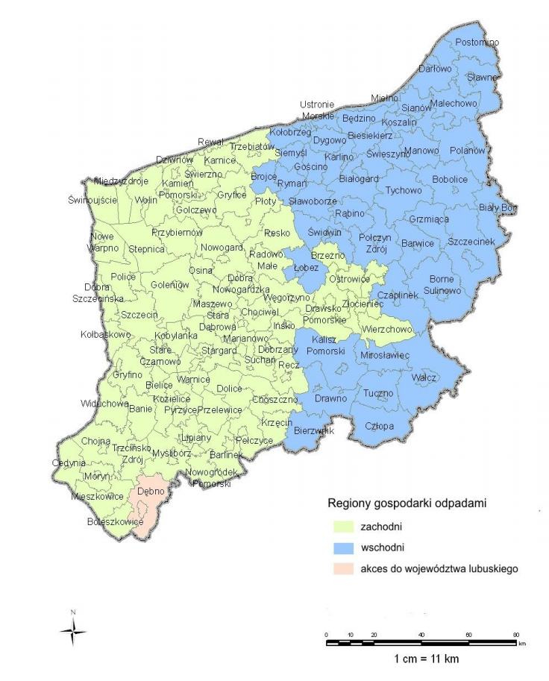
źródło: „Plan Gospodarki Odpadami dla Województwa Zachodniopomorskiego na lata 2016-2022
z uwzględnieniem perspektywy na lata 2023-2028”.

Miasto Świdwin znajduje się w Regionie Wschodnim.

W każdym regionie gospodarka odpadami powinna być prowadzona
z wykorzystaniem instalacji regionalnych do przetwarzania następujących odpadów:
- zmieszanych odpadów komunalnych,
- odpadów zielonych,
- odpadów stanowiących pozostałości z sortowania odpadów komunalnych przeznaczonych do składowania.

W przypadku braku instalacji spełniającej kryteria regionalnej, powyższe odpady mogą być kierowane do instalacji zastępczej obsługi regionu do czasu wybudowania nowych lub modernizacji istniejących instalacji.

Pozostałe rodzaje odpadów zebrane selektywnie lub wyodrębnione z odpadów zmieszanych, mogą być kierowane zgodnie z zasadą bliskości do innych instalacji przetwarzających odpady.

Rysunek 13.Kształt Regionu Wschodniego
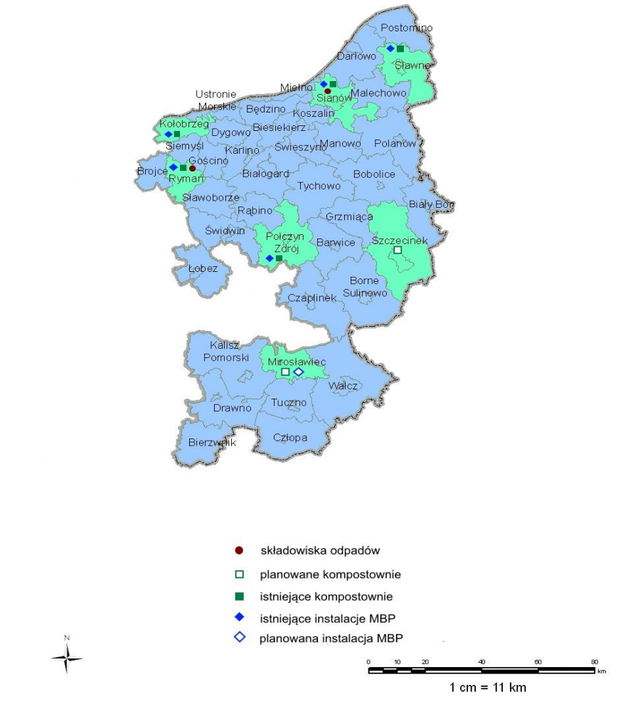
źródło: „Plan Gospodarki Odpadami dla Województwa Zachodniopomorskiego na lata 2016-2022
z uwzględnieniem perspektywy na lata 2023-2028”.

Charakterystyka Regionu Wschodniego
W skład regionu wschodniego wchodzą następujące gminy: Barwice, Będzino, Białogard (gmina miejska), Białogard (gmina wiejska), Biały Bór, Bierzwnik, Biesiekierz, Bobolice, Borne Sulinowo, Brojce, Czaplinek, Człopa, Darłowo (gmina miejska), Darłowo (gmina wiejska), Drawno, Dygowo, Gościno, Grzmiąca, Kalisz Pomorski, Karlino, Kołobrzeg (gmina miejska), Kołobrzeg (gmina wiejska), Koszalin, Łobez, Malechowo, Manowo, Mielno, Mirosławiec, Polanów, Połczyn-Zdrój, Postomino, Rąbino, Rymań, Sianów, Siemyśl, Sławno (gmina miejska), Sławno (gmina wiejska), Sławoborze, Szczecinek (gmina miejska), Szczecinek (gmina wiejska), Świdwin (gmina miejska), Świdwin (gmina wiejska), Świeszyno, Tuczno, Tychowo, Ustronie Morskie, Wałcz (gmina miejska), Wałcz (gmina wiejska). W roku 2014 region zamieszkiwało 586 535 mieszkańców od których zebrano 172 880,9 Mg odpadów.

Regionalne Instalacje Przetwarzania Odpadów

Region Wschodni

Jak wynika z treści Planu Gospodarki Odpadami dla Województwa Zachodniopomorskiego na lata 2016-2022 z uwzględnieniem perspektywy na lata 2023-2028 Region Wschodni obsługują następujące instalacje składowania i przetwarzania odpadów:
- Instalacja MBP ul. Wspólna 1 Korzyścienko 78-132 Grzybowo;
- Instalacja MBP ul. Łubuszan 80 76-004 Sianów;
- Instalacja MBP Gwiazdowo 76-100 Sławno;
- Instalacja MBP Mirowo 14 78-125 Rymań;
- Instalacja MBP Wardyń Górny 35 78-320 Połczyn Zdrój;
- Kompostownia ul. Łubuszan 80 76-004 Sianów;
- Kompostownia Mirowo 14 78-125 Rymań;
- Kompostownia Wardyń Górny 35 78-320 Połczyn Zdrój;
- Składowisko odpadów innych niż niebezpieczne i obojętne ul. Łubuszan 80 76-004 Sianów;
- Składowisko odpadów innych niż niebezpieczne i obojętne Mirowo 14 78-125 Rymań.

5.8.2. Zagadnienia Horyzontalne
Adaptacja do zmian klimatu
Wpływ gwałtownych zjawisk pogodowych oraz ich efektów należy mieć na uwadze podczas wybierania lokalizacji oraz projektowania obiektów typu PSZOK oraz składowisk odpadów.

Nadzwyczajne zagrożenia środowiska
Większość nadzwyczajnych zagrożeń środowiska dotyczących gospodarki odpadami, jest związana ze składowiskami odpadów. Można do nich zaliczyć przedostawanie się odpadów poza miejsce wyznaczone do ich składowania, a także samozapłon gazów składowiskowych.

Działania edukacyjne
Działania edukacyjne dotyczące gospodarki powinny dotyczyć zagadnień takich jak prawidłowa gospodarka odpadami, oraz znaczenie segregacji odpadów.

Monitoring środowiska
Monitoringiem składowisk odpadów zajmują się jednostki zarządzające takimi instalacjami oraz Wojewódzki Inspektorat Ochrony Środowiska, który zajmuje się działalnością kontrolną.

5.8.3. Analiza SWOT
Gospodarka odpadami
Silne strony | Słabe strony
- Osiągnięte poziomy recyclingu i przygotowania do ponownego użycia metalu, szkła i tworzyw sztucznych oraz innych niż niebezpieczne odpadów budowlanych i rozbiórkowych | - Występowanie wyrobów zawierających azbest,  - Spalanie odpadów w kotłach grzewczych,  - Niska świadomość ekologiczna mieszkańców gminy.
Szanse | Zagrożenia
- Edukacja ekologiczna mieszkańców,  - Usuwanie oraz unieszkodliwianie odpadów zawierających azbest | - Spalanie odpadów w przydomowych kotłowniach,  - Nieprzepisowe składowanie odpadów,  - Brak chęci mieszkańców do usuwania materiałów zawierających azbest,

5.9. Zasoby przyrodnicze

5.9.1. Formy ochrony przyrody
Na terenie Miasta Świdwin występują następujące formy ochrony przyrody:
- Obszar Natura 2000,
- Pomniki przyrody.

Obszary Natura 2000
Nazwa obszaru: Dorzecze Regi
Kod obszaru: PLH320049
Powierzchnia: 14 827,82 ha
Forma ochrony w ramach sieci Natura 2000:
specjalny obszar ochrony siedlisk (Dyrektywa Siedliskowa)

Opis:
Obszar obejmuje swymi granicami dolinę Regi od Trzebiatowa do jej obszarów źródłowych oraz szereg dolin dopływów: Starej Regi, Brześnickiej Węgorzy, Piaskowej, Sępólnej, Uklei, Rekowy i Mołstowej. Z łącznej długości 172 km, w obszarze znajduje się ok. 160 km długości Regi. Przez obszar obejmujący 15,2 tys. ha przepływają wody ze zlewni obejmującej 272,5 tys. ha. Granice obejmują doliny rzeczne (dno wraz ze zboczami)
z wyłączeniem terenów z zabudową, w obrębie których obszar ogranicza się w zasadzie do koryta rzecznego. W niektórych miejscach granice obszaru wychodzą poza dolinę rzeczną
w celu włączenia przylegających do doliny wyjątkowo cennych kompleksów siedlisk przyrodniczych zwykle bagiennych (np. okolice jeziora Ołużna gm. Świdwin, torfowiska k. Międzyrzecza gm. Sławoborze) lub leśnych (np. kompleks leśny m. Rycerzewkiem
i Jeleninem gm. Ostrowice). Inne odstępstwa wiążą się z dostosowaniem przebiegu granic do ewidencji geodezyjnej oraz z rozmieszczeniem siedlisk przyrodniczych.

Rega ma ogromne znaczenia jako nieliczna z polskich rzek, do których na tarło wchodzi łosoś. Niestety zabudowa hydrotechniczna głównego koryta i części dopływów sprawia, że łosoś podczas swojej wędrówki dopływa tylko do okolic Rejowic na Redze oraz Rzesznikowa na Mołstowej, natomiast co bardzo ważne, w całości dostępna jest dla niego Struga Lubieszowska, gdzie zresztą notuje się co roku sporą liczbę gniazd tarłowych. Poza tym znane tarliska znajdują się jeszcze w Redze poniżej zapory w Rejowicach, a także
w Gryficach pod zaporą i Trzebiatowie (między mostami i przy ujściu młynówki) oraz
w Mołstowej w okolicy ujścia potoku Brodziec. Typowo górski charakter dopływów i górnego odcinka koryta Regi sprawia, że świetne warunki do bytowania i rozmnażania mają tam głowacz białopłetwy i minogi, natomiast miejsca o twardym, piaskowym dnie, ale z dużo wolniejszym przepływem chętnie zasiedlają kozy i larwy minogów. W obszarze występuje
w sumie 15 siedlisk przyrodniczych zajmujących ponad 30% powierzchni obszaru. Obszar jest ważną ostoją występującego w obrębie Polski w zasadzie tylko w województwie zachodniopomorskim grądu subatlantyckiego. Jest tu ponad 1.300 ha tego siedliska - 8,4% obszaru, co stanowi ok. 16% grądów subatlantyckich chronionych w sieci N2000 w Polsce
i ponad 6% zasobów tego siedliska w kraju). Obszar jest także ważny dla osiągnięcia odpowiedniej reprezentatywności i regionalnej zmienności lasów łęgowych (prawie 1.700 ha - 10,8% obszaru). Mimo niewielkiego udziału procentowego, relatywnie duże powierzchnie, kluczowe w kontekście zmian dokonywanych w skali województwa ma ten obszar dla takich siedlisk jak: torfowiska przejściowe (95,8 ha), lasy bagienne (68,3 ha) i dąbrowy śródlądowe (367,7 ha). Podkreślić też należy bogactwo florystyczne i faunistyczne doliny, co poświadczają długie listy gatunków ważnych (rzadkich i zagrożonych). Mimo zabudowy hydrotechnicznej przegradzającej rzekę na przeważającej długości koryto rzeczne ma naturalny charakter podobnie jak cały krajobraz znacznej części doliny. Dolina stanowi korytarz ekologiczny o znaczeniu regionalnym.

Rysunek 14. Obszar siedliskowy Natura 2000 „Dorzecze Regi” na tle Miasta Świdwin.
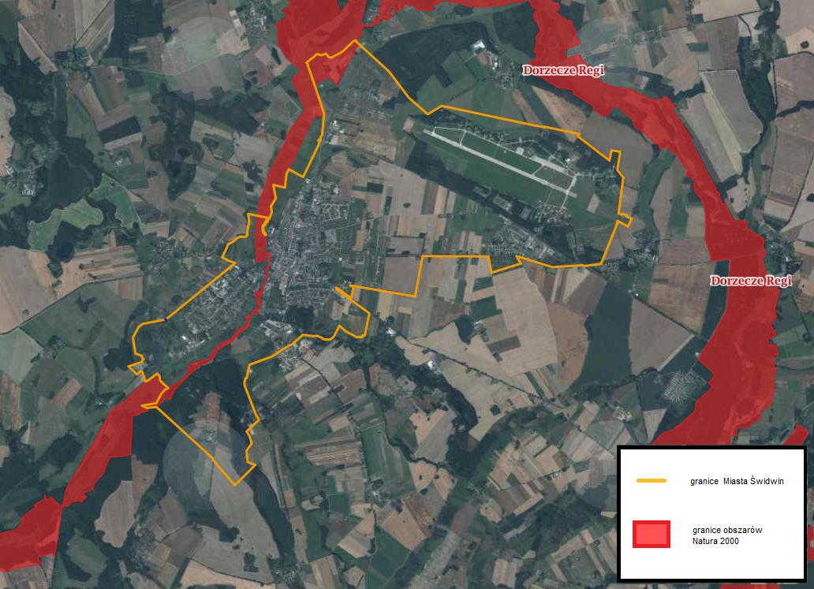
Źródło: www.geoserwis.gdos.gov.pl

Pomniki przyrody
Na terenie Miasta Świdwin znajdują się 4 obiekty zaliczane do pomników przyrody.

Tabela 21. Pomniki przyrody na terenie Miasta Świdwin.
Lp. | Nazwa | Data utworzenia | Opis granicy | Typ tworu | Opis pomnika | Rodzaj aktu nazwa | Akt prawny nazwa
1 | - | 2002-01-15 | u. Kościuszki; teren szkoły | Pojedynczy | ul. Kościuszki | utworzenie | Uchwała Nr XXXVII/299/01 Rady Miasta Świdwin z dnia 29 listopada 2001 r. w sprawie uznania za pomniki przyrody.
2 | - | 2002-01-15 | ul. Kościuszki; teren szkoły | Pojedynczy | ul. Kościuszki | utworzenie | Uchwała Nr XXXVII/299/01 Rady Miasta Świdwin z dnia 29 listopada 2001 r. w sprawie uznania za pomniki przyrody.
3 | - | 2002-01-15 | Przy ul. Połczyńskiej, teren szkoły | Skupisko | grupa 6 lip drobnolistnych, w terenie pomierzono 2 drzewa, 4 nie odnaleziono | utworzenie | Uchwała Nr XXXVII/299/01 Rady Miasta Świdwin z dnia 29 listopada 2001 r. w sprawie uznania za pomniki przyrody.
 |  |  |  |  |  | zmiana | Uchwała Nr XLV/368/02 Rady Miasta Świdwin z dnia 19 września 2002 r. zmieniająca uchwałę w sprawie uznania za pomniki przyrody.
4 | - | 2002-01-15 | Przy ul. Łokietka, nad rzeka | Pojedynczy | Przy ul. Łokietka | utworzenie | Uchwała Nr XXXVII/299/01 Rady Miasta Świdwin z dnia 29 listopada 2001 r. w sprawie uznania za pomniki przyrody.
źródło: CRFOP
Planowane formy ochrony przyrody
Zgodnie z informacjami udostępnionymi przez RDOŚ w Szczecinie, na terenie Miasta Świdwin planowane jest powołanie 4 użytków ekologicznych oraz zespołu przyrodniczo-krajobrazowego.

Zespoły przyrodniczo-krajobrazowe
Południową część Miasta Świdwin ma objąć Zespół Przyrodniczo-Krajobrazowy „Brzeżno”. Jego położenie przedstawiono poniżej.

Rysunek 15. Położenie planowane Zespołu Przyrodniczo-Krajobrazowego „Brzeżno” na tle Miasta Świdwin.
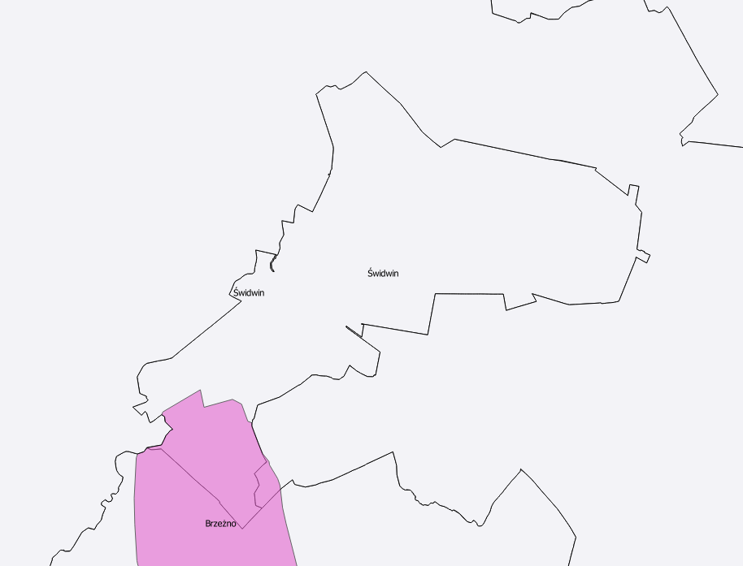
Źródło: Opracowanie własne na podstawie danych przestrzennych udostępnianych przez RDOŚ
w Szczecinie.

Użytki ekologiczne
Na terenie Miasta Świdwin planowane jest powołanie 4 użytków ekologicznych:
Tatarakowe Jeziorko,
- Żwirowisko,
- Świdwińskie Torfowisko,
- Grądek.

Planowane położenie tych użytków przedstawiono poniżej.

Rysunek 16. Położenie planowanych użytków ekologicznych na terenie Miasta Świdwin.
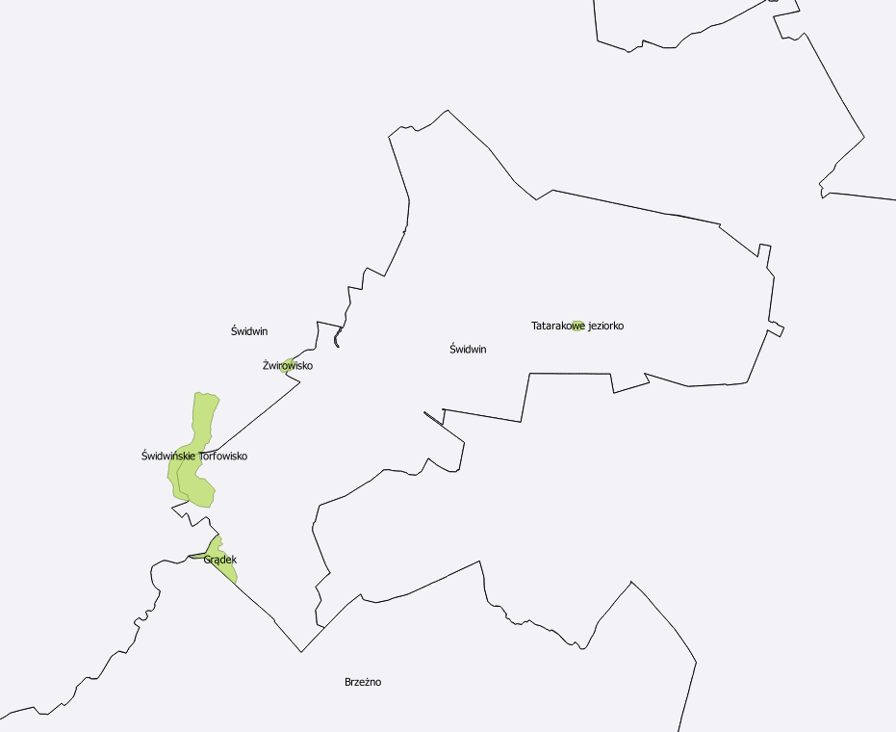
Źródło: Opracowanie własne na podstawie danych przestrzennych udostępnianych przez RDOŚ
w Szczecinie.

5.9.2. Lasy
Z danych Głównego Urzędu Statystycznego wynika, iż powierzchnia lasów na terenie Miasta Świdwin wynosi 176,02 ha, co daje lesistość na poziomie 7,9%. Wskaźnik lesistości gminy jest niższy niż średnia krajowa, która wynosi 29,2%. Strukturę lasów na terenie Miasta Świdwin przedstawiono w poniższej tabeli.

Tabela 22. Struktura lasów Miasta Świdwin w roku 2017.
Lasy
Powierzchnia ogółem | ha | 176,02
Lesistość | % | 7,9
Lasy publiczne ogółem | ha | 159,92
Lasy prywatne ogółem | ha | 16,10
źródło: GUS

Lasy Miasta Świdwin są zarządzane przez Nadleśnictwo Świdwin. Największe skupiska leśne znajdują się w południowej oraz północno-wschodniej części miasta.

Rysunek 17. Lasy Miasta Świdwin.
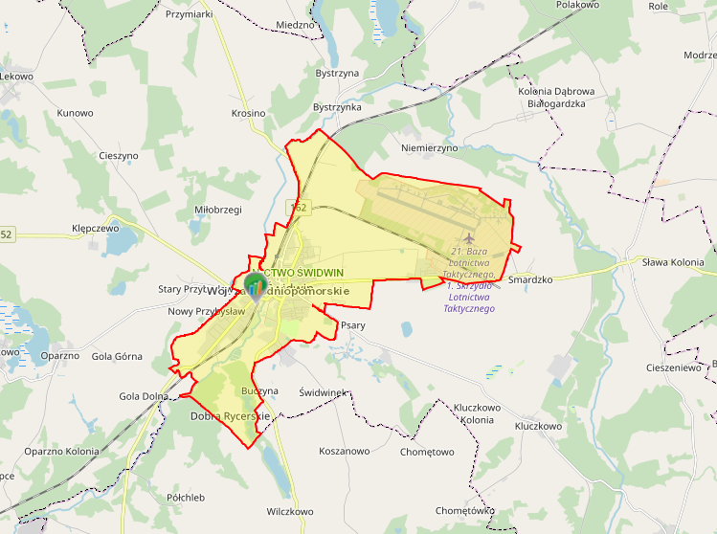
źródło: Bank Danych o lasach

Zgodnie z informacjami zawartymi w Banku Danych o Lasach, można tu napotkać 3 typy siedliskowe lasu. Opisano je poniżej:

- Las świeży – zajmuje siedliska żyzne oraz bardzo żyzne. Tworzy się na glebach brunatnych oraz płowych. Główny drzewostan tworzy dąb szypułkowy, buk, świerk oraz jodła z domieszkami modrzewia, lipy, klonu, jawora, osiki oraz grabu.
W podszyciu napotyka się leszczynę, trzmielinę, kruszynę, jarząb, głóg, dereń, porzeczkę alpejską oraz bez czarny. Runo tych siedlisk leśnych jest tworzone przez rośliny kwitnące wiosną – przed drzewostanem. Jest to spowodowane zwartym drzewostanem i mniejszą ilością słońca przedostającego się do niższych partii lasu.

- Las wilgotny - zajmuje siedliska żyzne i bardzo żyzne, wilgotne. Tworzy się na glebach brunatnych, murszowo-torfowych, murszowatych, gruntowo-glejowych oraz niektórych czarnych ziemiach. Główny drzewostan tworzy dąb szypułkowy oraz jesion z domieszkami wiązu, klonu, jawora, lipy, osiki oraz grabu. W podszyciu napotyka się kruszynę, leszczynę, czeremchę, jarząb, bez czarny, bez koralowy, porzeczkę czarną, dereń, trzmielinę oraz kalinę koralową. Runo tych siedlisk leśnych jest tworzone przez wysokie byliny, w tym dużą ilość roślin azotolubnych takich jak pokrzywy.

- Las mieszany świeży – występuje na glebach brunatnych oraz płowych, rzadziej na bielicach i glebach rdzawych. Główny drzewostan tworzy sosna, dąb, buk, świerk oraz jodła z domieszkami modrzewia, brzozy, osiki, lipy oraz klonu. W podszyciu napotyka się trzmielin, jarząb, leszczynę, kruszynę, wiciokrzew, głóg oraz dereń. Runo tych siedlisk leśnych jest tworzone przez kombinację roślin charakterystycznych dla lasów mieszanych oraz borów mieszanych.

5.9.3 Zagadnienia Horyzontalne
Adaptacja do zmian klimatu
Zmiany klimatu mają także bezpośredni wpływ na florę oraz faunę. Wpływają one na zasięg występowania poszczególnych gatunków, ich cykle rozrodcze i interakcje ze środowiskiem naturalnym, a w przypadku roślin także na okresy wegetacji. Ocieplenie się klimatu spowoduje migracje gatunków – gatunki preferujące chłodniejsze temperatury zostaną wyparte przez gatunki ciepłolubne. Część tych gatunków będzie uznana za gatunki inwazyjne wypierające rodzimą florę i faunę. Przekształcenia siedlisk na skutek zmian klimatycznych mogą dotknąć także warunków wodnych – obniżenie się poziomu wód gruntowych może spowodować stopniowy zanik siedlisk o dużej wilgotności.

W ramach adaptacji do zmian klimatu zaleca się:
- utrzymanie zagrożonych siedlisk i ich odtwarzanie wszędzie tam, gdzie jest to możliwe. Dotyczy to szczególnie obszarów wodno-błotnych;
- regulowanie wpływu klimatu poprzez wykorzystywanie odpowiednich ekosystemów;
- wpływ na mikroklimat przez zalesienia oraz tworzenie obszarów zielonych;
- zwiększanie naturalnej retencji wodnej,
- uwzględnianie zagrożeń związanych ze zmianami klimatycznymi w dokumentach planistycznych;
- odpowiednia gospodarka leśna, z naciskiem na odpowiedni skład gatunkowy;

Nadzwyczajne zagrożenia środowiska
Do nadzwyczajnych zagrożeń środowiska, mających wpływ na zasoby przyrodnicze, można zaliczyć negatywny wpływ zanieczyszczeń powietrza i wód na środowisko
i organizmy żywe, pożary lasów oraz choroby roślin. W celu minimalizacji nadzwyczajnych zagrożeń, należy prowadzić efektywny system monitoringu środowiska oraz pracować na minimalizacją efektów susz na siedliska przyrodnicze.

Działania edukacyjne
Działania edukacyjne powinny uświadamiać mieszkańców, jak wartościowe są zasoby środowiska w gminie. Można to osiągnąć poprzez edukację w szkoła oraz tworzenie ścieżek edukacyjnych, zwłaszcza na terenach objętych ochroną.

Monitoring środowiska
Stan zasobów przyrodniczych monitorowany jest przez Główny Inspektorat Ochrony Środowiska w ramach Zintegrowanego Monitoringu Przyrodniczego Środowiska w Polsce. Celem ZMŚP jest dostarczenie danych do określania aktualnego stanu środowiska oraz
w oparciu o wieloletnie cykle obserwacyjne, przedstawienie krótko i długookresowych przemian środowiska w warunkach zmian klimatu i narastającej antropopresji. Uzyskane wyniki z prowadzonych obserwacji stanowią podstawę do sporządzenia prognoz krótko
i długoterminowych rozwoju środowiska przyrodniczego oraz przedstawienia kierunków zagrożeń i sposobów ich przeciwdziałania.

5.9.4. Analiza SWOT
Ochrona przyrody
Silne strony | Słabe strony
- Na obszarze Miasta Świdwin występują formy ochrony przyrody, | - Przekształcenia środowiska związane z działalnością człowieka,
Szanse | Zagrożenia
- Ograniczenie zanieczyszczeń wód, gleb oraz powietrza pochodzących ze źródeł lokalnych,  - Pielęgnacja terenów zielonych oraz terenów i obiektów chronionych. | - Zanieczyszczenie środowiska (powietrza, gleb, wód),  - Zmiany siedlisk związane przekształceniami antropogenicznymi.

5.10. Zagrożenia poważnymi awariami

5.10.1. Stan aktualny
Zgodnie z definicją zawartą w ustawie Prawo Ochrony Środowiska (Dz.U. 2018 poz. 799 z późn. zm.), mówiąc o:
- „poważnej awarii - rozumie się przez to zdarzenie, w szczególności emisję, pożar
lub eksplozję, powstałe w trakcie procesu przemysłowego, magazynowania
lub transportu, w których występuje jedna lub więcej niebezpiecznych substancji, prowadzące do natychmiastowego powstania zagrożenia życia lub zdrowia ludzi
lub środowiska lub powstania takiego zagrożenia z opóźnieniem”.
- „poważnej awarii przemysłowej– rozumie się przez to poważną awarię w zakładzie”.

Obejmują one takie rodzaje zdarzeń jak:
- Pożary na dużych obszarach, pożary długo trwające, a także pożary towarzyszące awariom z udziałem materiałów niebezpiecznych, które powodują zniszczenie lub zanieczyszczenie środowiska;
- Awarie i katastrofy w zakładach przemysłowych, transporcie, rozładunku
i przeładunku materiałów niebezpiecznych i innych substancji, powodujących zanieczyszczenie środowiska;
- Awarie budowli hydrotechnicznych, powodująca zanieczyszczenie chemiczne lub biologiczne środowiska;
- Klęski żywiołowe, powodujące zanieczyszczenie chemiczne lub biologiczne środowiska.

Jak wynika z informacji KW PSP w Szczecinie na terenie Miasta Świdwin nie występują zakłady o dużym ryzyku wystąpienia poważnej awarii przemysłowej (ZDR) ani zakłady zwiększonego ryzyka wystąpienia poważnej awarii przemysłowej (ZZR).

Należy zaznaczyć, iż zagrożenie spowodowania poważnej awarii wynikać może także
z transportu substancji niebezpiecznych. Przez teren Miasta Świdwin przebiegają drogi wojewódzkie. Należy pamiętać także o tym, iż paliwa płynne przewożone są praktycznie po wszystkich drogach, gdzie występują stacje paliw płynnych.

5.10.2. Zagadnienia Horyzontalne
Adaptacja do zmian klimatu
Zmiany klimatu mają wpływ na zagrożenie poważnymi awariami. Ekstremalne zjawiska atmosferyczne takie jak zbyt wysokie temperatury powietrza, burze, wichury czy ulewy mogą doprowadzić do awarii urządzeń na terenie zakładów przemysłowych. Ponadto bodźce te mogą zwiększyć ryzyko wystąpienia wypadków oraz awarii podczas przewożenia substancji niebezpiecznych ciągami komunikacji samochodowej oraz kolejowej. Aby zmniejszyć ryzyko wpływu zmian klimatycznych na ryzyko wystąpienia poważnych awarii przemysłowych należy zaadaptować procedury przewozu substancji niebezpiecznych oraz funkcjonowania instalacji przemysłowych poprzez utworzenie systemu kontroli zabezpieczeń. Zaleca się także branie czynników klimatycznych pod uwagę przy budowie dróg oraz instalacji przemysłowych.

Nadzwyczajne zagrożenia środowiska
Do nadzwyczajnych zagrożeń środowiska, należą w tej kategorii, głównie awarie pojazdów przewożących substancje niebezpieczne, awarie w zakładach przemysłowych oraz ryzyko zagrożenia gwałtownymi zjawiskami pogodowymi. W celu ich uniknięcia należy brać pod uwagę, możliwość nadzwyczajnych zagrożeń środowiska, na etapie projektowania oraz budowy dróg oraz należy usprawnić systemy kontroli bezpieczeństwa instalacji oraz środków transportu substancji niebezpiecznych.

Działania edukacyjne
Działania edukacyjne powinny uświadamiać mieszkańców, jak postępować w razie wystąpienia poważnej awarii oraz jak zmniejszyć jej skutki.

Monitoring środowiska
Zakłady o dużym oraz zwiększonym ryzyku wystąpienia poważnej awarii przemysłowej kontrolowane są przez Wojewódzki Inspektorat Ochrony Środowiska oraz przez Państwową Straż Pożarną. Transport substancji niebezpiecznych jest natomiast nadzorowany przez funkcjonariuszy: Policji, Inspekcji Transportu Drogowego, Straży Pożarnej oraz Straży Granicznej

5.10.3. Analiza SWOT
Poważne awarie
Silne strony | Słabe strony
- Brak zakładów ZDR oraz ZZR na terenie gminy, | - Obecność dróg którymi mogą być transportowane substancje niebezpieczne.
Szanse | Zagrożenia
- Opracowanie metod postępowania w razie wystąpienia zdarzeń kwalifikowanych jako poważne awarie,  - Zwiększenie świadomości społeczeństwa na temat postępowania w przypadku wystąpienia poważnej awarii. | - Zdarzenia losowe przy ciągach komunikacyjnych (wypadki, rozszczelnienia).

6. Cele programu ochrony środowiska, zadania i ich finasowanie

6.1. Wyznaczone cele i zadania

Cele niniejszego programu zostały wyznaczone na podstawie:
- Zdefiniowanych zagrożeń i problemów dla poszczególnych komponentów środowiska;
- Możliwości finansowych analizowanej JST;
- Celów dokumentów wyższego szczebla (poziom powiatowy, wojewódzki i krajowy);
- Celów dokumentów lokalnych (funkcjonujących na terenie Miasta Świdwin).

Tabela 23. Wykaz kierunków interwencji, celów oraz zadań wyznaczonych w ramach POŚ.
Lp. | Obszar Interwencji | Cel | Wskaźnik |  |  | Kierunek interwencji | Zadania | Charakter zadania, podmiot odpowiedzialny | Ryzyka
 |  |  | Nazwa (+ źródło danych) | Wartość bazowa | Wartość docelowa
A | B | C | D | E | F | G | H | I | J
1. | Ochrona klimatu i jakości powietrza (OKJP) | OKJP.I. Poprawa jakości powietrza przy zapewnieniu bezpieczeństwa energetycznego w kontekście zmian klimatu | Liczba zanieczyszczeń dla których odnotowano przekroczenia stanu dopuszczalnego w strefie.  WIOŚ Szczecin. | 1 | 0 | OKJP. 1. Zarządzanie jakością powietrza w Mieście Świdwin | Realizacja Programu Niskiej Emisji dla Miasta Świdwin | W - Urząd Miasta Świdwin | Brak środków finansowych na realizację zadania
 |  |  |  |  |  |  | Monitoring jakości powietrza | monitorowane: WIOŚ Szczecin | Brak objęcia systemem monitoringu
 |  |  | Zużycie energii elektrycznej na niskim napięciu w miejskich gospodarstwach domowych [MWh]  GUS | 9 483,15 | 9 400,00 | OKJP. 2. Poprawa efektywności energetycznej | Modernizacja, likwidacja lub wymiana (na ekologiczne) konwencjonalnych źródeł ciepła w budynkach mieszkalnych, publicznych i usługowych. | W - Urząd Miasta Świdwin  M - mieszkańcy, zarządcy nieruchomości | Brak zaangażowania ze strony mieszkańców, brak zewnętrznych środków finansowych.
 |  |  |  |  |  |  | Zmiana systemu grzewczego ul. E. Gierczak 1A/7 | W - Urząd Miasta Świdwin | Brak środków finansowych na realizację zadania
 |  |  |  |  |  |  | Zmiana systemu grzewczego ul. Kołobrzeska 2/6 | W - Urząd Miasta Świdwin | Brak środków finansowych na realizację zadania
 |  |  |  |  |  |  | Zmiana systemu grzewczego ul. Podgórna 13/4 | W - Urząd Miasta Świdwin | Brak środków finansowych na realizację zadania
 |  |  |  |  |  |  | Zmiana systemu grzewczego ul. Popiełuszki 13/2 | W - Urząd Miasta Świdwin | Brak środków finansowych na realizację zadania
 |  |  |  |  |  |  | Zmiana systemu grzewczego ul. Popiełuszki 13/6 | W - Urząd Miasta Świdwin | Brak środków finansowych na realizację zadania
 |  |  |  |  |  |  | Zmiana systemu grzewczego ul. Popiełuszki 29/5 | W - Urząd Miasta Świdwin | Brak środków finansowych na realizację zadania
 |  |  |  |  |  |  | Zmiana systemu grzewczego ul. Popiełuszki 32/5 | W - Urząd Miasta Świdwin | Brak środków finansowych na realizację zadania
 |  |  |  |  |  |  | Zmiana systemu grzewczego ul. Popiełuszki 8/2 | W - Urząd Miasta Świdwin | Brak środków finansowych na realizację zadania
 |  |  |  |  |  |  | Zmiana systemu grzewczego ul. Poznańska 4/5 | W - Urząd Miasta Świdwin | Brak środków finansowych na realizację zadania
 |  |  |  |  |  |  | Zmiana systemu grzewczego ul. Reymonta 2/2 | W - Urząd Miasta Świdwin | Brak środków finansowych na realizację zadania
 |  |  |  |  |  |  | Zmiana systemu grzewczego ul. Wojska polskiego 25/5 | W - Urząd Miasta Świdwin | Brak środków finansowych na realizację zadania
 |  |  |  |  |  |  | Przebudowa, modernizacja i doposażenie lokalnych kotłowni | W - Urząd Miasta Świdwin  M - mieszkańcy, zarządcy nieruchomości | Brak zaangażowania ze strony mieszkańców, brak zewnętrznych środków finansowych.
 |  |  |  |  |  |  | Termomodernizacja budynków mieszkalnych, publicznych i usługowych | W - Urząd Miasta Świdwin  M - mieszkańcy, zarządcy nieruchomości | Warunki atmosferyczne utrudniające realizację zadania. Brak zewnętrznych środków finansowych.
 |  |  |  |  |  |  | Docieplenie budynku ul. Armii Krajowej 20 | W - Urząd Miasta Świdwin | Brak środków finansowych na realizację zadania
 |  |  |  |  |  |  | Docieplenie budynku ul. Drawska 35 | W - Urząd Miasta Świdwin | Brak środków finansowych na realizację zadania
 |  |  |  |  |  |  | Przebudowa budynku ul. Poznańska 4e- etap I | W - Urząd Miasta Świdwin | Brak środków finansowych na realizację zadania
 |  |  |  |  |  |  | Szkoła Podstawowa nr 1 - termomodernizacja (wymiana okien, ocieplenie ścian i dachu) | W - Urząd Miasta Świdwin | Brak środków finansowych na realizację zadania
 |  |  |  |  |  |  | Miejski Ośrodek Pomocy Społecznej - termomodernizacja (ocieplenie ścian i dachu) | W - Urząd Miasta Świdwin | Brak środków finansowych na realizację zadania
 |  |  |  |  |  |  | Szkoła Podstawowa nr 2 - termomodernizacja (ocieplenie dachu) | W - Urząd Miasta Świdwin | Brak środków finansowych na realizację zadania
 |  |  |  |  |  |  | Przedszkole nr 1 - kompleksowa termomodernizacja (wymiana okien, ocieplenie ścian i dachu) | W - Urząd Miasta Świdwin | Brak środków finansowych na realizację zadania
 |  |  |  |  |  |  | Świdwiński Ośrodek Kultury - termomodernizacja (wymiana okien) | W - Urząd Miasta Świdwin | Brak środków finansowych na realizację zadania
 |  |  |  |  |  |  | Pływalnia ,,Relax" - termomodernizacja (ocieplenie dachu) | W - Urząd Miasta Świdwin | Brak środków finansowych na realizację zadania
 |  |  |  |  |  |  | Modernizacja sieci ciepłowniczych wraz z budową przyłączy i węzłów cieplnych | W - Urząd Miasta Świdwin  M – MEC sp. z o.o. | Brak zewnętrznych środków finansowych. Brak możliwości technicznych.
 |  |  |  |  |  |  | Poprawa efektywności energetycznej poprzez wykorzystanie OZE. | W - Urząd Miasta Świdwin  M - mieszkańcy | . Brak zewnętrznych środków finansowych. Brak możliwości technicznych.
 |  |  |  |  |  |  | Modernizacja oświetlenia ulicznego | W - Urząd Miasta Świdwin | Brak zewnętrznych środków finansowych
 |  |  | Wzrost udziału energii z OZE w zużyciu energii finalnej [%]  UM Świdwin | b.d. | 16,5 | OKJP. 3. Wzrost wykorzystywania OZE na potrzeby produkcji energii elektrycznej | Instalowanie OZE na budynkach użyteczności publicznej na cele przygotowania C. W. U. | W - Urząd Miasta Świdwin  M - zarządcy nieruchomości | Brak dofinansowania na instalację OZE, wysokie ceny instalacji.
 |  |  |  |  |  |  | Instalowanie OZE na budynkach użyteczności publicznej na cele wspomagania produkcji energii elektrycznej | W - Urząd Miasta Świdwin | Brak zewnętrznych środków finansowych
 |  |  |  |  |  |  | Prowadzenie akcji promocyjnych dotyczących wykorzystania OZE | W - Urząd Miasta Świdwin  M - organizacje pozarządowe | Brak kapitału ludzkiego, brak środków finansowych, brak zainteresowania społeczeństwa
 |  |  | Ilość inwestycji związanych z budową oraz modernizacją dróg [szt.]  UM Świdwin | 10 | 15 | OKJP. 4. Zwiększenie efektywności i zarządzania w sektorze transportowym | Budowa i przebudowa dróg (odcinki < 1 km) | W - Urząd Miasta Świdwin  M - zarządcy dróg | Warunki atmosferyczne utrudniające realizację zadania, brak środków finansowych.
 |  |  |  |  |  |  | Przebudowa chodnika przy ul. Broniewskiego | W - Urząd Miasta Świdwin | Brak środków finansowych.
 |  |  | Długość ścieżek rowerowych [km]  GUS. | 6,1 | 8,0 | OKJP. 5. Ograniczenie emisjogenności transportu | Zintensyfikowanie ruchu rowerowego poprzez likwidacje barier technicznych i tworzenie nowych ścieżek rowerowych. | W - Urząd Miasta Świdwin | Brak środków finansowych.
2. | Zagrożenia hałasem (ZH) | ZH. I. Poprawa klimatu akustycznego w Mieście Świdwin | Liczba osób narażonych na nadmierny hałas komunikacyjny  GDDKiA | 2 174 | 2 100 | ZH. 1. Zarządzanie jakością klimatu akustycznego w Mieście Świdwin | Pomiar i ocena stanu akustycznego w gminie | M - WIOŚ Szczecin | Brak punktów pomiarowych, wyznaczonych na terenie Miasta Świdwin
 |  |  |  |  |  |  | Wprowadzanie do mpzp informacji z map akustycznych, zapisów dotyczących klasyfikacji terenów pod względem akustycznym, stosowanie zasad strefowania oraz elementów uspokojenia ruchu w centrach miast i na terenach mieszkaniowych. | W - Urząd Miasta Świdwin | -
 |  |  |  |  |  |  | Prowadzenie edukacji ekologicznej dot. klimatu akustycznego: w zakresie szkodliwości hałasu oraz promowania ruchu pieszego, jazdy na rowerze i transportu publicznego. | W - Urząd Miasta Świdwin | Nieotrzymanie dofinansowania na realizację zadania.
 |  |  |  |  |  | ZH. 2. Zmniejszenie liczby ludności narażonej na ponadnormatywny hałas | Budowa zabezpieczeń przeciwhałasowych (np. ekranów dźwiękochłonnych, przekryć akustycznych, wałów ziemnych i przekopów). | M - zarządzający drogami, zarządzający liniami kolejowymi | Nieotrzymanie dofinansowania na realizację zadania.
3. | Promieniowanie elektromagnetyczne (PEM) | PEM. I. Ochrona przed polami elektromagnetycznymi | Liczba przekroczeń dopuszczalnych poziomów promieniowania elektromagnetycznego.  WIOŚ | 0 | 0 | PEM. 1. Ograniczenie oddziaływania pól elektromagnetycznych | Kontynuacja monitoringu poziomu pól elektromagnetycznych na terenie Miasta Świdwin | M - WIOŚ | Brak objęcia terenu powiatu punktami monitoringu PEM.
 |  |  |  |  |  |  | Wprowadzenie do planów zagospodarowania przestrzennego zapisów dotyczących ochrony przed polami elektromagnetycznymi | W - Urząd Miasta Świdwin | Brak zainteresowania ze strony samorządów tematyką PEM.
 |  |  |  |  |  |  | Pozyskanie informacji o źródłach pól elektromagnetycznych, prowadzenie przez organy ochrony środowiska ewidencji źródeł wytwarzających pola elektromagnetyczne (zgłoszenia instalacji) | M – Starostwo Powiatowe w Świdwinie | Brak ewidencjonowania nowych źródeł PEM.
 |  |  |  |  |  |  | Edukacja społeczeństwa z zakresu oddziaływania i szkodliwości PEM. | M - organizacje pozarządowe | Brak kapitału ludzkiego, brak środków finansowych, brak zainteresowania społeczeństwa
4. | Gospodarowanie wodami (GW) | GW. I. Osiągnięcie dobrego stanu jednolitych części wód powierzchniowych, podziemnych, przejściowych i przybrzeżnych | Udział JCWP o stanie dobrym [%].  PGWWP,WIOŚ | 25 | 75 | GW. 1. Poprawa stanu jakościowego i ilościowego wód powierzchniowych | Ograniczenia zużycia wody w obrębie terenów miejskich oraz w przemyśle (np. recyrkulacja wód, zamykanie obiegu wody). | M - przedsiębiorstwa | Opór społeczny.
 |  |  |  |  |  |  | Ograniczenie zużycia wody w rolnictwie. | M - mieszkańcy | Opór społeczny.
 |  |  |  |  |  |  | Prowadzenie kontroli przestrzegania przez podmioty warunków wprowadzania ścieków do wód lub do ziemi. | M - Starostwo Powiatowe w Świdwinie, Marszałek WZ,  WIO, PGWWP | Brak kapitału ludzkiego.
 |  |  |  |  |  |  | Ograniczenie wpływu rolnictwa na wody poprzez wdrożenie stosowania kodeksu dobrych praktyk rolniczych, wspieranie i edukację w zakresie rozwoju rolnictwa ekologicznego (ograniczenie odpływu azotu ze źródeł rolniczych). | M - mieszkańcy gminy, ZODR, ARiMR | Brak kapitału ludzkiego, opór społeczny, brak środków finansowych.
 |  |  |  |  |  |  | Stosowanie technologii i urządzeń ograniczających możliwość przedostawania się nieczystości do gruntu i wód | M - przedsiębiorstwa, mieszkańcy | Opór społeczny.
 |  |  | Udział JCWPd o stanie dobrym [%].  PGWWP, WIOŚ | 100% | 100% | GW. 2. Utrzymanie stanu jakościowego i ilościowego wód podziemnych. | Monitorowanie stanów i chemizmu wód podziemnych | M – WIOŚ Szczecin, PSH | Brak badań na terenie Miasta Świdwin
 |  | GW.IV. Ochrona przed zjawiskami ekstremalnymi związanymi z wodą | - | - | - | GW.6. Zapewnienie  bezpieczeństwa  powodziowego | Prawidłowa eksploatacja i bieżące utrzymanie systemów melioracyjnych | M – PGWWP, właściciele posesji | Brak środków finansowych na realizację zadania
 |  |  |  |  |  |  | Rozwój form małej retencji wodnej, w tym budowa lub modernizacja urządzeń wodnych małej retencji | W - Urząd Miasta Świdwin | Brak środków finansowych na realizację zadania
5. | Gospodarka wodno-ściekowa (GWS) | GWS I. Prowadzenie racjonalnej gospodarki wodno-ściekowej | Zużycie wody na potrzeby gospodarki narodowej i ludności w ciągu roku [dam³]  GUS. | 568,0 | 550,0 | GWS. 1. Sprawny i funkcjonalny system wodociągowy. | Modernizacja ujęć wody i sieci wodociągowej | W - Urząd Miasta Świdwin  M - Zakład Usług Komunalnych. | Brak otrzymania dofinansowania ze środków zewnętrznych,
 |  |  | Długość czynnej sieci rozdzielczej wodociągowej [km]  GUS | 19,3 | 19,7 | GWS. 2. Rozwój i dostosowanie instalacji oraz urządzeń służących zrównoważonej i racjonalnej gospodarce wodno-ściekowej dla potrzeb ludności i przemysłu. | Rozbudowa i modernizacja urządzeń służących do oczyszczania ścieków komunalnych i zagospodarowywania osadów ściekowych. | W - Urząd Miasta Świdwin  M - Zakład Usług Komunalnych. | Brak środków finansowych na realizację zadania
 |  |  |  |  |  |  | Budowa kanalizacji sanitarnej i deszczowej, modernizacja kanalizacji w celu wydzielenia kanalizacji deszczowej, budowa osadników i separatorów wód opadowych i roztopowych na wylotach sieci deszczowej do odbiorników (odcinki < 1 km). | W - Urząd Miasta Świdwin  M - Zakład Usług Komunalnych. | Brak środków finansowych na realizację zadania
 |  |  | Długość czynnej sieci rozdzielczej kanalizacyjnej [km]  GUS | 41,2 | 43,5 |  | Dotacje i budowa przydomowych oczyszczalni ścieków na terenach, dla których budowa sieci kanalizacyjnej jest nieuzasadniona ekonomicznie lub technicznie | W - Urząd Miasta Świdwin | Brak środków finansowych.
 |  |  |  |  |  |  | Prowadzenie ewidencji zbiorników bezodpływowych oraz przydomowych oczyszczalni ścieków. | W - Urząd Miasta Świdwin | Brak kapitału ludzkiego, opór społeczny.
 |  |  |  |  |  |  | Prowadzenie kontroli przestrzegania przez podmioty warunków wprowadzania ścieków do wód lub do ziemi | M - WIOŚ w Szczecinie, organy wydające pozwolenia wodno-prawne | Brak kapitału ludzkiego.
 |  |  |  |  |  |  | Promowanie dobrych nawyków w zakresie gospodarki ściekowej w gospodarstwach domowych i rolnych | W - Urząd Miasta Świdwin  M - ARiMR | Brak kapitału ludzkiego.
 |  |  |  |  |  |  | Monitoring i zarządzanie siecią kanalizacyjną oraz wodociągową | W - Urząd Miasta Świdwin | -
6. | Zasoby geologiczne (ZG) | ZG. I. Racjonalne gospodarowanie zasobami geologicznymi | - | - | - | - | - | - | -
7. | Gleby (GL) | GL.I. Ochrona gleb przed negatywnym oddziaływaniem antropogenicznym, erozją oraz niekorzystnie zmianami klimatu. | Powierzchnia nieużytków [ha]  Źródło: GUS | 35 | 25 | GL 1. Zachowanie funkcji środowiskowych i gospodarczych gleb | Promocja rolnictwa ekologicznego i integrowanego oraz informacja nt. dobrych praktyk rolniczych | W - Urząd Miasta Świdwin  M - ZODR, ARiMR, powiaty | Brak środków finansowych na realizację zadania
 |  |  |  |  |  |  | Ochrona gleb przed degradacją i zanieczyszczeniem | W - Urząd Miasta Świdwin  M - przedsiębiorstwa, jednostki naukowe | Brak środków finansowych na realizację zadania
 |  |  |  |  |  |  | Monitoring stanu i jakości gleb | M - IUNG w Puławach, OSChR, właściciele gruntów | Brak środków finansowych na realizację zadania
 |  |  |  |  |  |  | Wprowadzenie, odtworzenie zadrzewień śródpolnych służące ochronie gleb przed erozją wietrzną, poprawie stosunków mikroklimatycznych i biocenotycznych | M - właściciele gruntów | Brak środków finansowych na realizację zadania
 |  |  |  |  |  |  | Rekultywacja gruntów zdegradowanych i zdewastowanych, w kierunku rolnym, leśnym lub innym | W - Urząd Miasta Świdwin  M - właściciele gruntów zdegradowanych i zdewastowanych | Brak środków finansowych na realizację zadania
 |  | GL.II. Zalesienia gruntów nieprzydanych na inne cele |  |  |  | GL 3. Zalesienia  w obrębie nieużytków | Zalesianie i tworzenie terenów  zalesionych na gruntach rolnych i innych niż rolne | monitorowane:  właściciele gruntów | Brak środków finansowych na realizację zadania
8. | Gospodarka odpadami i zapobieganie powstawaniu odpadów (GO) | GO.I. Gospodarowanie odpadami zgodnie z hierarchią sposobów postępowania z odpadami, uwzględniając zrównoważony rozwój Miasta Świdwin. | Poziom recyklingu, przygotowania do ponownego użycia takich frakcji odpadów komunalnych jak: papieru, metali, tworzyw sztucznych, i szkła [%]  UM Świdwin | 25,56 | 50,0 | GO. 1. Racjonalna gospodarka odpadami. | Realizacja Programu usuwania azbestu | W - Urząd Miasta Świdwin | Brak środków finansowych na realizację zadania
 |  |  |  |  |  |  | Roczne sprawozdanie z realizacji zadań z zakresu gospodarowania odpadami komunalnymi przekazywane marszałkowi województwa i wojewódzkiemu inspektorowi ochrony środowiska | W - Urząd Miasta Świdwin | -
 |  |  |  |  |  | GO 2. Doskonalenie systemu gospodarowania odpadami | Działania edukacyjne w zakresie właściwego postępowania z odpadami | W - Urząd Miasta Świdwin | Nieotrzymanie dofinansowania, niski poziom wiedzy po stronie wykonawców w doborze i wdrożeniu rozwiązań technicznych/technologicznych
9. | Zasoby przyrodnicze (ZP) | ZP.I. Ochrona różnorodności biologicznej oraz krajobrazowej | Liczba form ochrony przyrody [szt.]  CRFOP | 5 | 5 | ZP. 1. Zarządzanie zasobami przyrody i krajobrazu | Zapewnienie właściwej ochrony różnorodności biologicznej oraz walorów krajobrazowych w planowaniu przestrzennym, ze szczególnym uwzględnieniem korytarzy ekologicznych poprzez adekwatne zapisy w planach zagospodarowania przestrzennego lub/i decyzjach o warunkach zabudowy | W - Urząd Miasta Świdwin  M - RDOŚ Szczecin | -
 |  |  |  |  |  |  | Prowadzenie oraz aktualizacja baz danych informacji o zasobach przyrodniczych | W - Urząd Miasta Świdwin  M - podmioty sprawujące nadzór nad formami ochrony przyrody RDOŚ w Szczecinie | Brak środków finansowych na realizację zadania
 |  |  |  |  |  |  | Monitoring obszarów chronionych objętych działaniami ochrony czynnej (w szczególności obszarów Natura 2000) | M - podmioty sprawujące nadzór nad obszarami cennymi przyrodniczo, badawcze, organizacje pozarządowe | Brak środków finansowych na realizację zadania
 |  |  |  |  |  | ZP.2. Zachowanie lub przywrócenie właściwego stanu siedlisk i gatunków | Czynna ochrona siedlisk przyrodniczych oraz gatunków objętych ochroną | M - podmioty administrujące obszary cenne przyrodniczo | Brak środków finansowych na realizację zadania
 |  |  |  |  |  |  | Identyfikacja miejsc występowania oraz eliminacja gatunków inwazyjnych | W - Urząd Miasta Świdwin  M - RDOŚ Szczecin, zarządcy nieruchomości, organizacje pozarządowe | Brak środków finansowych na realizację zadania
 |  |  | Parki, zieleńce i tereny zieleni osiedlowej [ha]  GUS | 18,34 | 18,50 | ZP.3.Ochrona walorów przyrodniczych terenów miejskich | Tworzenie oraz modernizacja terenów zieleni, prace arborystyczne  oraz konserwacja pomników przyrody | W - Urząd Miasta Świdwin  M - zarządcy nieruchomości | Brak środków finansowych na realizację zadania
 |  |  |  |  |  |  | Rewitalizacja parku miejskiego | W - Urząd Miasta Świdwin | Brak środków finansowych na realizację zadania
 |  |  |  |  |  |  | Utrzymanie zieleni | W - Urząd Miasta Świdwin | Brak środków finansowych na realizację zadania
 |  |  |  |  |  |  | Uwzględnienie w dokumentach planistycznych zachowania i powiększania terenów zielonych na obszarach zurbanizowanych | W - Urząd Miasta Świdwin | Brak środków finansowych na realizację zadania
 |  |  | Ilość akcji edukacyjnych dotyczących zasobów przyrodniczych [szt.]  UM Świdwin | b.d. | 5 | ZP. 5. Działania z zakresu pogłębiania i udostępniania wiedzy o zasobach przyrodniczych i walorach krajobrazowych miasta | Prowadzenie działań o charakterze edukacyjnym i informacyjnym w zakresie  ochrony przyrody | W - Urząd Miasta Świdwin  M – RDOŚ, organizacje pozarządowe | Brak środków finansowych na realizację zadania
 |  | ZP.II. Prowadzenie trwale zrównoważonej gospodarki leśnej | Powierzchnia lasów [ha]  GUS | 176,02 | 180,00 | ZP. 6. Racjonalne użytkowanie zasobów leśnych. | Opracowanie uproszczonych planów urządzenia lasu oraz inwentaryzacji stanu lasów dla lasów prywatnych | M - Starostwo Powiatowe w Świdwinie | Brak środków finansowych na realizację zadania
 |  | ZP.III. Zwiększanie lesistości | Lesistość [%]  GUS | 7,9 | 8,0 | ZP.8. Zwiększenie lesistości. | Zalesianie gruntów z uwzględnieniem warunków siedliskowych i potrzeb różnorodności biologicznej | M - właściciele gruntów, PGL LP | Brak środków finansowych na realizację zadania
 |  |  |  |  |  |  | Promowanie zalesień jako alternatywnego sposobu zagospodarowania nieużytków i gruntów nieprzydatnych rolniczo | W - Urząd Miasta Świdwin  M - ARiMR | Brak środków finansowych na realizację zadania
10. | Zagrożenia poważnymi awariami (PAP) | PAP I. Ograniczenie ryzyka wystąpienia poważnych awarii oraz minimalizacja ich skutków | Liczba odnotowanych poważnych awarii.  UM w Świdwinie | 0 | 0 | PAP.1. Zmniejszenie zagrożenia oraz minimalizacja skutków w przypadku wystąpienia awarii | Usuwanie skutków poważnych awarii przemysłowych | M - Sprawcy awarii, PSP | -
 |  |  |  |  |  | PAP.3. Wykreowanie właściwych zachowań społeczeństwa w sytuacji wystąpienia zagrożeń środowiska z tytułu awarii przemysłowych | Edukacja w zakresie właściwych zachowań w sytuacjach zagrożenia wśród mieszkańców | W - Urząd Miasta Świdwin  M - służby interwencyjne, WIOŚ Szczecin, Wojewódzki Zespół Zarządzania Kryzysowego. | Brak środków finansowych na realizację zadania
źródło: Opracowanie własne, Urząd Miasta Świdwin

Tabela 24. Harmonogram rzeczowo-finansowy zadań wyznaczonych w ramach POŚ.
Obszar interwencji | Zadanie | Podmiot odpowiedzialny za realizację  (+ jednostki włączone) | Szacunkowe koszty realizacji zadania (tys. zł) |  |  |  |  |  | Źródła finansowania
 |  |  | 2019 | 2020 | 2021 | 2022 | 2023-2026 | razem
Ochrona klimatu i jakości powietrza (OKJP) | Realizacja Programu Niskiej Emisji dla Miasta Świdwin | W - Urząd Miasta Świdwin | Zależne od potrzeb |  |  |  |  |  | środki własne, WFOŚiGW. NFOŚiGW
 | Monitoring jakości powietrza | monitorowane: WIOŚ Szczecin | W ramach działań własnych WIOŚ |  |  |  |  |  | środki własne
 | Modernizacja, likwidacja lub wymiana (na ekologiczne) konwencjonalnych źródeł ciepła w budynkach mieszkalnych, publicznych i usługowych. | W - Urząd Miasta Świdwin  M - mieszkańcy, zarządcy nieruchomości | Zależne od potrzeb |  |  |  |  |  | środki własne, WFOŚiGW
 | Zmiana systemu grzewczego ul. E. Gierczak 1A/7 | W - Urząd Miasta Świdwin | 13,60 |  |  |  |  | 13,60 | środki własne, WFOŚiGW
 | Zmiana systemu grzewczego ul. Kołobrzeska 2/6 | W - Urząd Miasta Świdwin | 16,00 |  |  |  |  | 16,00 | środki własne, WFOŚiGW
 | Zmiana systemu grzewczego ul. Podgórna 13/4 | W - Urząd Miasta Świdwin | 14,40 |  |  |  |  | 14,40 | środki własne, WFOŚiGW
 | Zmiana systemu grzewczego ul. Popiełuszki 13/2 | W - Urząd Miasta Świdwin | 16,00 |  |  |  |  | 16,00 | środki własne, WFOŚiGW
 | Zmiana systemu grzewczego ul. Popiełuszki 13/6 | W - Urząd Miasta Świdwin | 14,20 |  |  |  |  | 14,20 | środki własne, WFOŚiGW
 | Zmiana systemu grzewczego ul. Popiełuszki 29/5 | W - Urząd Miasta Świdwin | 16,20 |  |  |  |  | 16,20 | środki własne, WFOŚiGW
 | Zmiana systemu grzewczego ul. Popiełuszki 32/5 | W - Urząd Miasta Świdwin | 15,30 |  |  |  |  | 15,30 | środki własne, WFOŚiGW
 | Zmiana systemu grzewczego ul. Popiełuszki 8/2 | W - Urząd Miasta Świdwin | 14,00 |  |  |  |  | 14,00 | środki własne, WFOŚiGW
 | Zmiana systemu grzewczego ul. Poznańska 4/5 | W - Urząd Miasta Świdwin | 15,30 |  |  |  |  | 15,30 | środki własne, WFOŚiGW
 | Zmiana systemu grzewczego ul. Reymonta 2/2 | W - Urząd Miasta Świdwin | 13,10 |  |  |  |  | 13,10 | środki własne, WFOŚiGW
 | Zmiana systemu grzewczego ul. Wojska polskiego 25/5 | W - Urząd Miasta Świdwin | 14,00 |  |  |  |  | 14,00 | środki własne, WFOŚiGW
 | Przebudowa, modernizacja i doposażenie lokalnych kotłowni | W - Urząd Miasta Świdwin  M - mieszkańcy, zarządcy nieruchomości | Zależne od potrzeb |  |  |  |  |  | środki własne, WFOŚiGW
 | Termomodernizacja budynków mieszkalnych, publicznych i usługowych | W - Urząd Miasta Świdwin  M - mieszkańcy, zarządcy nieruchomości | Zależne od potrzeb |  |  |  |  |  | środki własne, WFOŚiGW
 | Docieplenie budynku ul. Armii Krajowej 20 | W - Urząd Miasta Świdwin | 54,50 |  |  |  |  | 54,50 | środki własne, WFOŚiGW
 | Docieplenie budynku ul. Drawska 35 | W - Urząd Miasta Świdwin | 125,90 |  |  |  |  | 125,90 | środki własne, WFOŚiGW
 | Przebudowa budynku ul. Poznańska 4e- etap I | W - Urząd Miasta Świdwin | 120,50 |  |  |  |  | 120,50 | środki własne, WFOŚiGW
 | Szkoła Podstawowa nr 1 - termomodernizacja (wymiana okien, ocieplenie ścian i dachu) | W - Urząd Miasta Świdwin | 200 | 200 |  |  |  | 400 | środki własne, WFOŚiGW
 | Miejski Ośrodek Pomocy Społecznej - termomodernizacja (ocieplenie ścian i dachu) | W - Urząd Miasta Świdwin | 50 | 50 |  |  |  | 200 | środki własne, WFOŚiGW
 | Szkoła Podstawowa nr 2 - termomodernizacja (ocieplenie dachu) | W - Urząd Miasta Świdwin | 90 | 90 |  |  |  | 180 | środki własne, WFOŚiGW
 | Przedszkole nr 1 - kompleksowa termomodernizacja (wymiana okien, ocieplenie ścian i dachu) | W - Urząd Miasta Świdwin | 125 | 125 |  |  |  | 250 | środki własne, WFOŚiGW
 | Świdwiński Ośrodek Kultury - termomodernizacja (wymiana okien) | W - Urząd Miasta Świdwin | 25 | 25 |  |  |  | 50 | środki własne, WFOŚiGW
 | Pływalnia ,,Relax" - termomodernizacja (ocieplenie dachu) | W - Urząd Miasta Świdwin | 125 | 125 |  |  |  | 250 | środki własne, WFOŚiGW
 | Modernizacja sieci ciepłowniczych wraz z budową przyłączy i węzłów cieplnych | W - Urząd Miasta Świdwin  M – MEC sp. z o.o. | Zależne od potrzeb |  |  |  |  |  | środki własne, WFOŚiGW
 | Poprawa efektywności energetycznej poprzez wykorzystanie OZE. | W - Urząd Miasta Świdwin  M - mieszkańcy | Zależne od potrzeb |  |  |  |  |  | środki własne, WFOŚiGW
 | Modernizacja oświetlenia ulicznego | W - Urząd Miasta Świdwin | 250 | 250 |  |  |  | 500 | Środki własne
 | Instalowanie OZE na budynkach użyteczności publicznej na cele przygotowania C. W. U. | W - Urząd Miasta Świdwin  M - zarządcy nieruchomości | 65 | 65 |  |  |  | 130 | Środki własne
 | Instalowanie OZE na budynkach użyteczności publicznej na cele wspomagania produkcji energii elektrycznej | W - Urząd Miasta Świdwin | 665 | 665 |  |  |  | 1 330 | Środki własne
 | Prowadzenie akcji promocyjnych dotyczących wykorzystania OZE | W - Urząd Miasta Świdwin  M - organizacje pozarządowe | Zadanie ciągłe |  |  |  |  |  | środki własne, WFOŚiGW
 | Budowa i przebudowa dróg | W - Urząd Miasta Świdwin  M - zarządcy dróg | Zależne od potrzeb |  |  |  |  |  | środki własne, PROW, RPO
 | Przebudowa chodnika przy ul. Broniewskiego | W - Urząd Miasta Świdwin | 170 |  |  |  |  | 170 | Środki własne, PROW
 | Zintensyfikowanie ruchu rowerowego poprzez likwidacje barier technicznych i tworzenie nowych ścieżek rowerowych. | W - Urząd Miasta Świdwin | Zadanie ciągłe |  |  |  |  |  | środki własne, WFOŚiGW
Zagrożenia hałasem (ZH) | Pomiar i ocena stanu akustycznego w gminie | M - WIOŚ Szczecin | W ramach działań własnych WIOŚ |  |  |  |  |  | środki własne
 | Wprowadzanie do mpzp informacji z map akustycznych, zapisów dotyczących klasyfikacji terenów pod względem akustycznym, stosowanie zasad strefowania oraz elementów uspokojenia ruchu w centrach miast i na terenach mieszkaniowych. | W - Urząd Miasta Świdwin | w ramach tworzenia dokumentów planistycznych |  |  |  |  |  | środki własne
 | Prowadzenie edukacji ekologicznej dot. klimatu akustycznego: w zakresie szkodliwości hałasu oraz promowania ruchu pieszego, jazdy na rowerze i transportu publicznego. | W - Urząd Miasta Świdwin | Zadanie ciągłe |  |  |  |  |  | środki własne, WFOŚiGW
 | Budowa zabezpieczeń przeciwhałasowych (np. ekranów dźwiękochłonnych, przekryć akustycznych, wałów ziemnych i przekopów). | M - zarządzający drogami, zarządzający liniami kolejowymi | Zależne od potrzeb |  |  |  |  |  | środki własne, PROW, RPO
Promieniowanie elektromagnetyczne (PEM) | Kontynuacja monitoringu poziomu pól elektromagnetycznych na terenie Miasta Świdwin | M - WIOŚ w Szczecinie | W ramach działań własnych WIOŚ |  |  |  |  |  | środki własne
 | Wprowadzenie do planów zagospodarowania przestrzennego zapisów dotyczących ochrony przed polami elektromagnetycznymi | W - Urząd Miasta Świdwin | w ramach tworzenia dokumentów planistycznych |  |  |  |  |  | środki własne
 | Pozyskanie informacji o źródłach pól elektromagnetycznych, prowadzenie przez organy ochrony środowiska ewidencji źródeł wytwarzających pola elektromagnetyczne (zgłoszenia instalacji) | M – Starostwo Powiatowe w Świdwinie | W ramach działań własnych powiatu |  |  |  |  |  | środki własne
 | Edukacja społeczeństwa z zakresu oddziaływania i szkodliwości PEM. | M - organizacje pozarządowe | Zadanie ciągłe |  |  |  |  |  | środki własne, WFOŚiGW
Gospodarowanie wodami (GW) | Ograniczenia zużycia wody w obrębie terenów miejskich oraz w przemyśle (np. recyrkulacja wód, zamykanie obiegu wody). | M - przedsiębiorstwa | Zadanie ciągłe |  |  |  |  |  | środki własne, WFOŚiGW
 | Ograniczenie zużycia wody w rolnictwie. | M - mieszkańcy | Zadanie ciągłe |  |  |  |  |  | środki własne, WFOŚiGW
 | Prowadzenie kontroli przestrzegania przez podmioty warunków wprowadzania ścieków do wód lub do ziemi. | M - Starostwo Powiatowe w Świdwinie, Marszałek WZ,  WIO, PGWWP | W ramach działań własnych jednostek odpowiedzialnych |  |  |  |  |  | środki własne
 | Ograniczenie wpływu rolnictwa na wody poprzez wdrożenie stosowania kodeksu dobrych praktyk rolniczych, wspieranie i edukację w zakresie rozwoju rolnictwa ekologicznego (ograniczenie odpływu azotu ze źródeł rolniczych). | M - mieszkańcy gminy, ZODR, ARiMR | Zadanie ciągłe |  |  |  |  |  | środki własne, WFOŚiGW
 | Stosowanie technologii i urządzeń ograniczających możliwość przedostawania się nieczystości do gruntu i wód | M - przedsiębiorstwa, mieszkańcy | Zadanie ciągłe |  |  |  |  |  | środki własne, WFOŚiGW
 | Monitorowanie stanów i chemizmu wód podziemnych | M – WIOŚ Szczecin, PSH | W ramach działań własnych |  |  |  |  |  | środki własne
 | Prawidłowa eksploatacja i bieżące utrzymanie systemów melioracyjnych | M – PGWWP, właściciele posesji | Zależne od potrzeb |  |  |  |  |  | środki własne
 | Rozwój form małej retencji wodnej, w tym budowa lub modernizacja urządzeń wodnych małej retencji | W - Urząd Miasta Świdwin | Zadanie ciągłe |  |  |  |  |  | środki własne
Gospodarka wodno-ściekowa (GWS) | Rozbudowa i modernizacja ujęć wody i sieci wodociągowej (odcinki < 1 km). | W - Urząd Miasta Świdwin  M - Zakład Usług Komunalnych. | Zależne od potrzeb |  |  |  |  |  | środki własne, WFOŚiGW, RPO
 | Rozbudowa i modernizacja urządzeń służących do oczyszczania ścieków komunalnych i zagospodarowywania osadów ściekowych. | W - Urząd Miasta Świdwin  M - Zakład Usług Komunalnych. | Zależne od potrzeb |  |  |  |  |  | środki własne, WFOŚiGW, RPO
 | Budowa kanalizacji sanitarnej i deszczowej, modernizacja kanalizacji w celu wydzielenia kanalizacji deszczowej, budowa osadników i separatorów wód opadowych i roztopowych na wylotach sieci deszczowej do odbiorników (odcinki < 1 km) | W - Urząd Miasta Świdwin  M - Zakład Usług Komunalnych. | Zależne od potrzeb |  |  |  |  |  | środki własne, WFOŚiGW, RPO
 | Dotacje i budowa przydomowych oczyszczalni ścieków na terenach, dla których budowa sieci kanalizacyjnej jest nieuzasadniona ekonomicznie lub technicznie | W - Urząd Miasta Świdwin | Zależne od potrzeb |  |  |  |  |  | środki własne, WFOŚiGW, RPO
 | Prowadzenie ewidencji zbiorników bezodpływowych oraz przydomowych oczyszczalni ścieków. | W - Urząd Miasta Świdwin | W ramach działań własnych UM |  |  |  |  |  | środki własne
 | Prowadzenie kontroli przestrzegania przez podmioty warunków wprowadzania ścieków do wód lub do ziemi | M - WIOŚ w Szczecinie, organy wydające pozwolenia wodno-prawne | W ramach działań własnych jednostek odpowiedzialnych |  |  |  |  |  | środki własne
 | Promowanie dobrych nawyków w zakresie gospodarki ściekowej w gospodarstwach domowych i rolnych | W - Urząd Miasta Świdwin  M - ARiMR | Zadanie ciągłe |  |  |  |  |  | środki własne, WFOŚiGW
 | Monitoring i zarządzanie siecią kanalizacyjną oraz wodociągową | W - Urząd Miasta Świdwin | W ramach działań własnych UM |  |  |  |  |  | środki własne
Zasoby geologiczne (ZG) | - | - | - |  |  |  |  |  | -
Gleby (GL) | Promocja rolnictwa ekologicznego i integrowanego oraz informacja nt. dobrych praktyk rolniczych | W - Urząd Miasta Świdwin  M - ZODR, ARiMR, powiaty | Zadanie ciągłe |  |  |  |  |  | środki własne, WFOŚiGW
 | Ochrona gleb przed degradacją i zanieczyszczeniem | W - Urząd Miasta Świdwin  M - przedsiębiorstwa, jednostki naukowe | W ramach działań własnych UM |  |  |  |  |  | środki własne
 | Monitoring stanu i jakości gleb | M - IUNG w Puławach, OSChR, właściciele gruntów | W ramach działań własnych jednostek odpowiedzialnych |  |  |  |  |  | środki własne
 | Wprowadzenie, odtworzenie zadrzewień śródpolnych służące ochronie gleb przed erozją wietrzną, poprawie stosunków mikroklimatycznych i biocenotycznych | M - właściciele gruntów | Zależne od potrzeb |  |  |  |  |  | środki własne
 | Rekultywacja gruntów zdegradowanych i zdewastowanych, w kierunku rolnym, leśnym lub innym | W - Urząd Miasta Świdwin  M - właściciele gruntów zdegradowanych i zdewastowanych | Zależne od potrzeb |  |  |  |  |  | środki własne, WFOŚiGW
 | Zalesianie i tworzenie terenów  zalesionych na gruntach rolnych i innych niż rolne | monitorowane:  właściciele gruntów | Zależne od potrzeb |  |  |  |  |  | środki własne
Gospodarka odpadami i zapobieganie powstawaniu odpadów (GO) | Realizacja Programu usuwania azbestu | W - Urząd Miasta Świdwin | Zależne od potrzeb |  |  |  |  |  | środki własne, WFOŚiGW
 | Roczne sprawozdanie z realizacji zadań z zakresu gospodarowania odpadami komunalnymi przekazywane marszałkowi województwa i wojewódzkiemu inspektorowi ochrony środowiska | W - Urząd Miasta Świdwin | W ramach działań własnych UM |  |  |  |  |  | środki własne
 | Działania edukacyjne w zakresie właściwego postępowania z odpadami | W - Urząd Miasta Świdwin | Zadanie ciągłe |  |  |  |  |  | środki własne, WFOŚiGW
Zasoby przyrodnicze (ZP) | Zapewnienie właściwej ochrony różnorodności biologicznej oraz walorów krajobrazowych w planowaniu przestrzennym, ze szczególnym uwzględnieniem korytarzy ekologicznych poprzez adekwatne zapisy w planach zagospodarowania przestrzennego lub/i decyzjach o warunkach zabudowy | W - Urząd Miasta Świdwin  M - RDOŚ Szczecin | Zadanie ciągłe |  |  |  |  |  | środki własne
 | Prowadzenie oraz aktualizacja baz danych informacji o zasobach przyrodniczych | W - Urząd Miasta Świdwin  M - podmioty sprawujące nadzór nad formami ochrony przyrody RDOŚ w Szczecinie | Zadanie ciągłe |  |  |  |  |  | środki własne
 | Monitoring obszarów chronionych objętych działaniami ochrony czynnej (w szczególności obszarów Natura 2000) | M - podmioty sprawujące nadzór nad obszarami cennymi przyrodniczo, badawcze, organizacje pozarządowe | W ramach działań własnych jednostek odpowiedzialnych |  |  |  |  |  | środki własne
 | Czynna ochrona siedlisk przyrodniczych oraz gatunków objętych ochroną | M - podmioty administrujące obszary cenne przyrodniczo | Zadanie ciągłe |  |  |  |  |  | środki własne
 | Identyfikacja miejsc występowania oraz eliminacja gatunków inwazyjnych | W - Urząd Miasta Świdwin  M - RDOŚ Szczecin, zarządcy nieruchomości, organizacje pozarządowe | Zadanie ciągłe |  |  |  |  |  | środki własne
 | Tworzenie oraz modernizacja terenów zieleni, prace arborystyczne  oraz konserwacja pomników przyrody | W - Urząd Miasta Świdwin  M - zarządcy nieruchomości | Zależne od potrzeb |  |  |  |  |  | środki własne
 | Rewitalizacja parku miejskiego | W - Urząd Miasta Świdwin | 2818,39 |  |  |  |  | 2818,39 | środki własne
 | Utrzymanie zieleni | W - Urząd Miasta Świdwin | Zależne od potrzeb |  |  |  |  |  | środki własne
 | Uwzględnienie w dokumentach planistycznych zachowania i powiększania terenów zielonych na obszarach zurbanizowanych | W - Urząd Miasta Świdwin | Zadanie ciągłe |  |  |  |  |  | środki własne
 | Prowadzenie działań o charakterze edukacyjnym i informacyjnym w zakresie  ochrony przyrody | W - Urząd Miasta Świdwin  M – RDOŚ, organizacje pozarządowe | Zadanie ciągłe |  |  |  |  |  | środki własne
 | Opracowanie uproszczonych planów urządzenia lasu oraz inwentaryzacji stanu lasów dla lasów prywatnych | M - Starostwo Powiatowe w Świdwinie | W ramach działań własnych powiatu |  |  |  |  |  | środki własne
 | Zalesianie gruntów z uwzględnieniem warunków siedliskowych i potrzeb różnorodności biologicznej | M - właściciele gruntów, PGL LP | Zadanie ciągłe |  |  |  |  |  | środki własne, WFOŚiGW
 | Promowanie zalesień jako alternatywnego sposobu zagospodarowania nieużytków i gruntów nieprzydatnych rolniczo | W - Urząd Miasta Świdwin  M - ARiMR | Zadanie ciągłe |  |  |  |  |  | środki własne
Zagrożenia poważnymi awariami (PAP) | Usuwanie skutków poważnych awarii przemysłowych | M - Sprawcy awarii, PSP | Zależne od potrzeb |  |  |  |  |  | środki własne
 | Edukacja w zakresie właściwych zachowań w sytuacjach zagrożenia wśród mieszkańców | W - Urząd Miasta Świdwin  M - służby interwencyjne, WIOŚ Szczecin, Wojewódzki Zespół Zarządzania Kryzysowego. | Zależne od potrzeb |  |  |  |  |  | środki własne
Źródło: opracowanie własne

7. System realizacji programu ochrony środowiska
Właściwe wykorzystanie możliwych rozwiązań o charakterze organizacyjnym ma istotne znaczenie w procesie wdrażania programu i jego realizacji. Wprowadzenie zasad monitoringu umożliwi sprawną realizację działań, jak również pozwoli na bieżącą aktualizację celów programu. Sformułowanie zasad zarządzania środowiskiem stanowi więc podstawę sprawnej realizacji i kontroli działań programowych.

Zarządzanie programem to sukcesywna realizacja następujących zadań:
- Wdrożenie programu i jego realizacja, a w szczególności:
- koordynacja przebiegu wdrażania i realizacji,
- bieżąca ocena realizacji i aktualizacja celów,
- raporty na temat wykonania programu.
- Edukacja ekologiczna:
- utworzenie systemu edukacji ekologicznej,
- udostępnienie informacji o stanie środowiska,
- publikacja informacji o stanie środowiska.

7.1. Współpraca z interesariuszami
Podczas tworzenia niniejszego dokumentu pozyskano dane od:
- Głównego Urzędu Statystycznego w Warszawie;
- Państwowego Gospodarstwa Wodnego Wody Polskie;
- Głównej Dyrekcji Ochrony Środowiska w Warszawie;
- Regionalnej Dyrekcji Ochrony Środowiska w Szczecinie;
- Wojewódzkiego Inspektoratu Ochrony Środowiska w Szczecinie;
- Nadleśnictwa Świdwin;
- Przedsiębiorstwami zajmującymi się odbiorem odpadów,
- Największych przedsiębiorców mających siedzibę i działających na terenie Miasta Świdwin.

W ramach opracowanego dokumentu wyznaczono zadania własne oraz koordynowane, za których współrealizację odpowiedzialni będą:
- Główny Inspektorat Ochrony Środowiska;
- Instytut Uprawy, Nawożenia i Gleboznawstwa;
- Mieszkańcy;
- Przedsiębiorcy;
- Państwowe Gospodarstwo Wodne Wody Polskie;
- Wojewoda Zachodniopomorski;
- Wojewódzki Inspektorat Ochrony Środowiska w Szczecinie;
- Zarządcy dróg (drogi wojewódzkie, drogi powiatowe, drogi gminne).

7.2. Sprawozdawczość
Zgodnie z art. 18 ust. 2 ustawy z dnia 27 kwietnia 2001 roku Prawo Ochrony Środowiska (Dz.U. 2018 poz. 799 z późn. zm.) Burmistrz Miasta Świdwin co 2 lata przedstawia Radzie Miejskiej Raport z realizacji Programu Ochrony Środowiska. Po przedstawieniu ww. raportu Radzie Gminy, należy przekazać go do wiadomości dla Starostwa Powiatowego w Świdwinie.

7.3. Monitoring realizacji programu
W celu przedstawienia stopnia realizacji Programu Ochrony Środowiska oraz zobrazowania zmian zachodzących w środowisku na terenie omawianej gminy, należy posługiwać się wyznaczonymi wskaźnikami monitoringu. Wskaźniki te determinują
wyznaczone zadania, których realizacja przyczyni się do poprawy stanu środowiska na terenie Miasta Świdwin.

Kontrola realizacji Programu Ochrony Środowiska wymaga oceny zarówno stopnia realizacji celów i zadań, jak i terminowości ich wykonania. Istotne znaczenie ma tu również analiza rozbieżności pomiędzy założeniami a realizacją.

Ocena realizacji programu polega na monitorowaniu zmian w wielu wzajemnie powiązanych strefach. System monitorowania w celu uzyskiwania kompatybilnych informacji w skali regionu powinien uwzględniać następujące działania:
- zebranie danych liczbowych,
- uporządkowanie, przetworzenie, analiza zebranych danych,
- przygotowanie raportu,
- analiza porównawcza,
- aktualizacja.

W celu kontroli nad terminową realizacją zadań określonych w niniejszym programie zaleca się dokonywanie analizy realizacji zadań Programu z uwzględnieniem mierników zestawionych w tabeli nr 23.

Tabela 25. Harmonogram wdrażania Programu Ochrony Środowiska dla Miasta Świdwin.
Monitoring realizacji Programu
 | 2020 | 2021 | 2022 | 2023 | 2024 | 2025 | 2026
Monitoring stanu środowiska | X |  | X |  | X |  | X
Monitoring polityki środowiskowej
Mierniki efektywności Programu | X |  | X |  | X |  | X
Ocena realizacji planu operacyjnego | X |  | X |  | X |  | X
Raporty z realizacji Programu | X |  | X |  | X |  | X
Ocena realizacji celów i kierunków działań | X |  | X |  | X |  | X
Aktualizacja Programu ochrony środowiska |  |  |  |  |  |  | X
źródło: opracowanie własne.

7.4. Źródła finansowania
Realizacja zadań inwestycyjnych w zakresie ochrony środowiska wymaga nakładów finansowych znacznie przewyższających możliwości budżetowe jednostek samorządu terytorialnego. Istnieje zatem potrzeba pozyskania zewnętrznych źródeł finansowego wsparcia przedsięwzięć inwestycyjnych.

Dla jednostek samorządowych dostępnymi sposobami finansowania inwestycji są:
- środki własne,
- kredyty i pożyczki udzielane w bankach komercyjnych,
- kredyty i pożyczki preferencyjne udzielane przez instytucje wspierające rozwój gmin,
- dotacje państwowe z funduszy krajowych i zagranicznych,
- emisja obligacji.

7.4.1. Fundusze krajowe
Wszelkie działania związane z ochroną środowiska i ekologią są wspierane finansowo poprzez różne krajowe i zagraniczne fundusze ekologiczne oraz programy a także środki własne inwestorów.
Do publicznych funduszy ochrony środowiska w Polsce zalicza się:
- Narodowy Fundusz Ochrony Środowiska i Gospodarki Wodnej (NFOŚiGW),
- Wojewódzkie Fundusze Ochrony Środowiska i Gospodarki Wodnej (WFOŚiGW).

Narodowy Fundusz Ochrony Środowiska i Gospodarki Wodnej
Narodowy Fundusz Ochrony Środowiska i Gospodarki Wodnej jest największą instytucją realizującą poprzez finansowanie inwestycji z zakresu ochrony środowiska i gospodarki wodnej, w obszarach ważnych z punktu widzenia procesu dostosowawczego do standardów i norm Unii Europejskiej. Narodowy Fundusz działa od 1 lipca 1989 roku, a powstał na podstawie ustawy z dnia 31 stycznia 1980 roku o ochronie i kształtowaniu środowiska. Celem działalności Narodowego Funduszu jest finansowe wspieranie inwestycji ekologicznych o znaczeniu i zasięgu ogólnopolskim i ponadregionalnym oraz zadań lokalnych, istotnych z punktu widzenia potrzeb środowiska.

Dystrybucja środków finansowych z Narodowego Funduszu Ochrony Środowiska i Gospodarki Wodnej odbywa się w ramach następujących dziedzin:
- Ochrona powietrza,
- Ochrona wód i gospodarka wodna,
- Ochrona powierzchni ziemi,
- Ochrona przyrody i krajobrazu oraz leśnictwo,
- Geologia i górnictwo,
- Edukacja ekologiczna,
- Państwowy Monitoring Środowiska,
- Programy międzydziedzinowe,
- Nadzwyczajne zagrożenia środowiska,
- Ekspertyzy i prace badawcze.

W Narodowym Funduszu stosowane są trzy formy dofinansowywania:
- finansowanie pożyczkowe ( pożyczki udzielane przez NF, kredyty udzielane przez banki ze środków NF, konsorcja czyli wspólne finansowanie NF z bankami, linie kredytowe ze środków NF obsługiwane przez banki).
- finansowanie dotacyjne ( dotacje inwestycyjne, dotacje nieinwestycyjne, dopłaty do kredytów bankowych, umorzenia) .
- finansowanie kapitałowe ( obejmowanie akcji i udziałów w zakładanych bądź już istniejących spółkach w celu osiągnięcia efektu ekologicznego).

Narodowy Fundusz Ochrony Środowiska ma bardzo istotne znaczenie dla ochrony środowiska i gospodarki kraju:
- finansuje ochronę środowiska,
- uruchamia środki innych inwestorów,
- stymuluje nowe inwestycje,
- wspomaga tworzenie nowych miejsc pracy,
- ważny dla zrównoważonego rozwoju.

Szczegółowy zakres działalności NFOŚiGW, lista programów i przedsięwzięć priorytetowych, kryteria i zasady udzielania wsparcia finansowego, a także wzory wniosków
i procedury ich rozpatrywania dostępne są w oficjalnym serwisie internetowym: www.nfosigw.gov.pl oraz w siedzibie Funduszu w Warszawie przy ul. Konstruktorskiej 3a.

Wojewódzki Fundusz Ochrony Środowiska i Gospodarki Wodnej w Szczecinie
Wojewódzki Fundusz Ochrony Środowiska i Gospodarki Wodnej w Szczecinie wypełnia swoją misję poprzez uczestniczenie w rozwiązywaniu problemów związanych
z ochroną środowiska na poziomie lokalnym i regionalnym, a także ponadregionalnym.

Dotychczasowa praktyka wskazuje, że WFOŚiGW w Szczecinie gwarantuje stabilność finansową w realizacji przedsięwzięć ochrony środowiska, które są kapitałochłonne i wieloletnie.

Sposób funkcjonowania WFOŚiGW w Szczecinie z osobowością prawną sprawdził się jako efektywny, dyscyplinujący inwestorów składnik polskiego systemu finansowania ochrony środowiska.

Realizacja zadań statutowych WFOŚiGW odbywa się zgodnie z corocznie uchwalanym planem pracy. Wsparcie finansowe realizowane jest poprzez udzielanie pożyczek i dotacji na zadania realizowane w następujących komponentach środowiska:
- ochrona wód,
- ochrona atmosfery,
- gospodarka wodna,
- ochrona powierzchni ziemi,
- ochrona przyrody,
- monitoring środowiska,
- nadzwyczajne zagrożenia środowiska,
- edukacja ekologiczna.
Szczegółowe informacje na temat działalności WFOŚiGW w Szczecinie można znaleźć na stronie internetowej funduszu: http://www.wfos.szczecin.pl lub pod numerem telefonu:
91 486 15 56.

7.4.2. Fundusze Unii Europejskiej
Program Operacyjny Infrastruktura i Środowisko 2014-2020 (POIiŚ)
Z Programu Infrastruktura i Środowisko finansowane są różnorodne projekty.
W zależności od specyfiki danego rodzaju wsparcia, określany jest typ podmiotów, które mogą z niego korzystać. Możemy wyróżnić następujące grupy podmiotów uprawnionych do ubiegania się o wsparcie:
  - Jednostki samorządu terytorialnego,
  - Przedsiębiorstwa realizujące cele publiczne,
  - Administracja publiczna,
  - Służby publiczne inne niż administracja,
  - Instytucje ochrony zdrowia,
  - Instytucje kultury, nauki i edukacji,
  - Duże przedsiębiorstwa,
  - Małe i średnie przedsiębiorstwa,
  - Organizacje społeczne i związki wyznaniowe.

Szczegółowe informacje na ten temat znajdują się w Szczegółowym Opisie Osi Priorytetowych i dokumentacji poszczególnych konkursów o dofinansowanie.

Program Operacyjny Infrastruktura i Środowisko 2014-2020 to największy program finansowany z Funduszy Europejskich nie tylko w Polsce, ale i Unii Europejskiej. Główne obszary na które zostaną przekazane środki to: gospodarka niskoemisyjna, ochrona środowiska, przeciwdziałanie i adaptacja do zmian klimatu, transport i bezpieczeństwo energetyczne oraz ochrona zdrowia i dziedzictwo kulturowe.

Dzięki równowadze pomiędzy działaniami inwestycyjnymi w infrastrukturę oraz wsparciu skierowanemu do wybranych obszarów gospodarki, program będzie skutecznie realizował założenia strategii Europa 2020, z którą powiązany jest jego cel główny - wsparcie gospodarki efektywnie korzystającej z zasobów i przyjaznej środowisku oraz sprzyjającej spójności terytorialnej i społecznej.
Obszary wsparcia i rodzaje projektów możliwych do realizacji w ramach programu Infrastruktura i Środowisko 2014-2020:
- Zmniejszenie emisyjności gospodarki:
- wytwarzanie energii z odnawialnych źródeł energii (OZE);
- poprawa efektywności energetycznej i wykorzystanie odnawialnych źródeł energii w przedsiębiorstwach, sektorze publicznym i mieszkaniowym;
- promowanie strategii niskoemisyjnych;
- rozwój i wdrażanie inteligentnych systemów dystrybucji.
- Ochrona środowiska, w tym adaptacja do zmian klimatu:
- rozwój infrastruktury środowiskowej;
- dostosowanie do zmian klimatu;
- ochrona i zahamowywanie spadku różnorodności biologicznej;
- poprawa jakości środowiska miejskiego.
- Rozwój sieci drogowej TEN-T i transportu multimodalnego
- rozwój drogowej infrastruktury w sieci TEN-T;
- poprawa bezpieczeństwa ruchu drogowego;
- poprawa bezpieczeństwa w ruchu lotniczym;
- transport intermodalny, morski i śródlądowy.
- Infrastruktura drogowa dla miast
- poprawa dostępności miast i przepustowości infrastruktury drogowej (rozwój infrastruktury drogowej w gminych i tras wylotowych z miast, budowa obwodnic).
- Rozwój transportu kolejowego w Polsce
- rozwój kolei w TEN-T, poza siecią i kolei miejskich.
- Rozwój niskoemisyjnego transportu zbiorowego w gminych
- infrastruktura i tabor dla publicznego transportu zbiorowego w gminych
i na ich obszarach funkcjonalnych.
- Poprawa bezpieczeństwa energetycznego
- rozwój inteligentnych systemów dystrybucji, magazynowania i przesyłu gazu ziemnego i energii elektrycznej;
- budowa i rozbudowa magazynów gazu ziemnego;
- rozbudowa terminala LNG.
- Ochrona dziedzictwa kulturowego i rozwój zasobów kultury
- inwestycje w ochronę i rozwój dziedzictwa kulturowego oraz zasobów kultury, np. instytucji kultury, szkół artystycznych.
- Wzmocnienie strategicznej infrastruktury ochrony zdrowia
- wsparcie infrastruktury systemu państwowego ratownictwa medycznego;
- wsparcie infrastruktury szpitali ponadregionalnych i współpracujących z nimi jednostek diagnostycznych w zakresie chorób „aktywności zawodowej” i opieki nad matką i dzieckiem.

Regionalny Program Operacyjny
Podział alokacji w Programie wynika z przeprowadzonej analizy potrzeb i potencjałów regionu oraz uwzględnia cele określone w dokumentach strategicznych i programowych. RPO podzielony został na osie priorytetowe, które umożliwiły rozdysponowanie środków unijnych. Suma planowanych środków kształtuje się na poziomie 6,7 mld zł.

W ramach Regionalnego Programu Operacyjnego Województwa Zachodniopomorskiego na lata 2014-2020, wyznaczono 10 osi priorytetowych, są to:
- Gospodarka – Innowacje – Technologie;
- Gospodarka niskoemisyjna;
- Ochrona środowiska i adaptacja do zmian klimatu,
- Naturalne otoczenie człowieka,
- Zrównoważony transport,
- Rynek pracy,
- Włączenie społeczne,
- Edukacja,
- Infrastruktura publiczna,
- Pomoc techniczna.

Kluczowe ze względu na ochronę środowiska są Oś priorytetowa nr 2, 3 i 4.
W ramach opisywanych osi priorytetowych wyznaczono priorytety inwestycyjne. Ich wykaz przedstawiono poniżej.

Oś priorytetowa II – Gospodarka niskoemisyjna, priorytety inwestycyjne:
- Promowanie strategii niskoemisyjnych dla wszystkich rodzajów terytoriów,
w szczególności dla obszarów miejskich, w tym wspieranie zrównoważonej multimodalnej mobilności miejskiej i działań adaptacyjnych mających oddziaływanie łagodzące na zmiany klimatu,
- Wspieranie efektywności energetycznej, inteligentnego zarządzania energią
i wykorzystywania odnawialnych źródeł energii w budynkach publicznych i sektorze mieszkaniowym,
- Wspieranie wytwarzania i dystrybucji energii pochodzącej ze źródeł odnawialnych promowanie efektywności energetycznej i korzystania z odnawialnych źródeł energii
w przedsiębiorstwach,
- Promowanie wykorzystywania wysokosprawnej kogeneracji ciepła i energii elektrycznej w oparciu o zapotrzebowanie na ciepło użytkowe.

Oś priorytetowa III – Ochrona środowiska i adaptacja do zmian klimatu, priorytety inwestycyjne:
- Wspieranie inwestycji ukierunkowanych na konkretne rodzaje zagrożeń przy jednoczesnym zwiększeniu odporności na klęski żywiołowe i katastrofy i rozwijaniu systemów zarządzania klęskami żywiołowymi i katastrofami,
- Inwestowanie w sektor gospodarki wodnej celem wypełnienia zobowiązań określonych w dorobku prawnym Unii zakresie środowiska oraz zaspokojenia wykraczających poza te zobowiązania potrzeb inwestycyjnych, określonych przez państwa członkowskie,
- Inwestowanie w sektor gospodarki odpadami celem wypełnienia zobowiązań określonych w dorobku prawnym Unii w zakresie środowiska oraz zaspokojenia wykraczających poza te zobowiązania potrzeb inwestycyjnych określonych przez państwa członkowskie.

Oś priorytetowa IV – Naturalne otoczenie człowieka, priorytety inwestycyjne:
- Zachowanie, ochronę, promowanie i rozwój dziedzictwa naturalnego i kulturowego,
- Ochrona i przywrócenie różnorodności biologicznej, ochrona i rekultywacja gleby oraz wspieranie usług ekosystemowych, także poprzez program Natura 2000 oraz zieloną infrastrukturę,
- Wspieranie wzrostu gospodarczego sprzyjającego zatrudnieniu poprzez rozwój potencjału endogenicznego jako elementu strategii terytorialnej dla określonych obszarów, w tym poprzez przekształcanie upadających regionów przemysłowych i zwiększenie dostępu do określonych zasobów naturalnych i kulturalnych oraz ich rozwój.

Program Rozwoju Obszarów Wiejskich 2014-2020
Program Rozwoju Obszarów Wiejskich na lata 2014 – 2020 (PROW 2014-2020) został opracowany na podstawie przepisów Unii Europejskiej,
w szczególności rozporządzenia Parlamentu Europejskiego i Rady (UE) nr 1305/2013 z dnia 17 grudnia 2013 r. w sprawie wsparcia rozwoju obszarów wiejskich przez Europejski Fundusz Rolny na rzecz Rozwoju Obszarów Wiejskich (EFRROW) i uchylającego rozporządzenie Rady (WE) nr 1698/2005 oraz aktów delegowanych i wykonawczych Komisji Europejskiej. Zgodnie z przepisami Unii Europejskiej, Program jest wkomponowany
w całościowy system polityki rozwoju kraju, w szczególności poprzez mechanizm Umowy Partnerstwa. Umowa ta określa strategię wykorzystania środków unijnych na rzecz realizacji wspólnych dla UE celów określonych w unijnej strategii wzrostu „Europa 2020 - Strategia na rzecz inteligentnego i zrównoważonego rozwoju sprzyjającego włączeniu społecznemu”
z uwzględnieniem potrzeb rozwojowych danego państwa członkowskiego.

Celem głównym PROW 2014 – 2020 jest poprawa konkurencyjności rolnictwa, zrównoważone zarządzanie zasobami naturalnymi i działania w dziedzinie klimatu oraz zrównoważony rozwój terytorialny obszarów wiejskich.
Program będzie realizował wszystkie sześć priorytetów wyznaczonych dla unijnej polityki rozwoju obszarów wiejskich na lata 2014 – 2020, a mianowicie:
- Ułatwianie transferu wiedzy i innowacji w rolnictwie, leśnictwie i na obszarach wiejskich.
- Poprawa konkurencyjności wszystkich rodzajów gospodarki rolnej i zwiększenie rentowności gospodarstw rolnych.
- Poprawa organizacji łańcucha żywnościowego i promowanie zarządzania ryzykiem
w rolnictwie.
- Odtwarzanie, chronienie i wzmacnianie ekosystemów zależnych od rolnictwa
i leśnictwa.
- Wspieranie efektywnego gospodarowania zasobami i przechodzenia na gospodarkę niskoemisyjną i odporną na zmianę klimatu w sektorach: rolnym, spożywczym
i leśnym.
- Zwiększanie włączenia społecznego, ograniczanie ubóstwa i promowanie rozwoju gospodarczego na obszarach wiejskich.

Spis tabel:
Tabela 1. Słownik skrótów. 5
Tabela 2. Dane demograficzne (stan na 31.XII.2017r.). 9
Tabela 3. Bezrobocie (stan na 31.XII.2017r.). 9
Tabela 4. Rodzaje oraz źródła zanieczyszczeń powietrza. 28
Tabela 5. Przeciętny skład spalin silnikowych (w % objętościowo). 31
Tabela 6. Klasyfikacja stref zanieczyszczeń powietrza. 34
Tabela 7. Wynikowe klasy strefy zachodniopomorskiej dla poszczególnych zanieczyszczeń, uzyskane w ocenie rocznej za 2017 r. dokonanej z uwzględnieniem kryteriów ustanowionych w celu ochrony zdrowia. 35
Tabela 8. Wynikowe klasy strefy zachodniopomorskiej dla poszczególnych zanieczyszczeń, uzyskane w ocenie rocznej za 2017 r. dokonanej z uwzględnieniem kryteriów ustanowionych w celu ochrony roślin. 35
Tabela 9. Dopuszczalne poziomy hałasu w zależności od przeznaczenia terenu. 39
Tabela 10. Stacje bazowe telefonii komórkowej na terenie Miasta Świdwin. 46
Tabela 11. Wyniki pomiarów poziomów pól elektromagnetycznych na terenie Miasta Świdwin w roku 2015. 47
Tabela 12. Jednolite Części Wód Powierzchniowych w zasiegu których leży Miasto Świdwin. 49
Tabela 13. Ocena stanu wód powierzchniowych na terenie Miasta Świdwin 51
Tabela 14. Charakterystyka JCWPd nr 8 52
Tabela 15. Wyniki oceny stanu wód podziemnych dla Miasta Świdwin. 52
Tabela 16. Stopień narażanie na poszczególne rodzaje suszy dla obszaru Miasta Świdwin. 54
Tabela 17. Charakterystyka sieci wodociągowej na terenie Miasta Świdwin (stan na 31.12.2017 r.). 56
Tabela 18. Charakterystyka sieci kanalizacyjnej na terenie Miasta Świdwin (stan na 31.12.2017 r.). 56
Tabela 19. Użytkowanie powierzchni ziemi na terenie Miasta Świdwin (stan na rok 2014). 60
Tabela 20. Ilość poszczególnych odpadów komunalnych wytworzonych na terenie Miasta Świdwin w roku 2017. 64
Tabela 21. Pomniki przyrody na terenie Miasta Świdwin. 72
Tabela 22. Struktura lasów Miasta Świdwin w roku 2017. 74
Tabela 23. Wykaz kierunków interwencji, celów oraz zadań wyznaczonych w ramach POŚ. 81
Tabela 24. Harmonogram rzeczowo-finansowy zadań wyznaczonych w ramach POŚ. 93
Tabela 25. Harmonogram wdrażania Programu Ochrony Środowiska dla Miasta Świdwin. 103

Spis rysunków:
Rysunek 1.Położenie Miasta Świdwin na tle powiatu świdwińskiego. 7
Rysunek 2. Położenie Miasta Świdwin na tle podziału fizyko-geograficznego Polski wg Kondrackiego. 8
Rysunek 3. Średnie temperatury i opady na terenie Miasta Świdwin. 10
Rysunek 4. Róża wiatrów dla Miasta Świdwin. 11
Rysunek 5. Struktura indywidualnych źródeł ciepła Miasta Świdwin. 30
Rysunek 6. Podział województwa zachodniopomorskiego na strefy ochrony powietrza. 33
Rysunek 7. Mapa przekroczeń dopuszczalnych poziomów dźwięku wzdłuż DW nr 162, na obszarze Miasta Świdwin – wskaźnik L_{DWN}. 41
Rysunek 8. Mapa przekroczeń dopuszczalnych poziomów dźwięku wzdłuż DW nr 162, na obszarze Miasta Świdwin – wskaźnik L_{N}. 42
Rysunek 9.Jednolite Części Wód Powierzchniowych na tle Miasta Świdwin. 50
Rysunek 10. Miasto Świdwin na tle JCWPd nr 8. 52
Rysunek 11. Zagrożenie powodziowe na terenie Miasta Świdwin. 54
Rysunek 12.Regiony gospodarki odpadami w województwie zachodniopomorskim. 66
Rysunek 13.Kształt Regionu Wschodniego 67
Rysunek 14. Obszar siedliskowy Natura 2000 „Dorzecze Regi” na tle Miasta Świdwin. 71
Rysunek 15. Położenie planowane Zespołu Przyrodniczo-Krajobrazowego „Brzeżno” na tle Miasta Świdwin. 73
Rysunek 16. Położenie planowanych użytków ekologicznych na terenie Miasta Świdwin. 74
Rysunek 17. Lasy Miasta Świdwin. 75

Z uwzględnieniem zapisów ustaw zmieniających, w tym Ustawy z dnia 11 lipca 2014 r. o zmianie ustawy – Prawo ochrony środowiska oraz niektórych innych ustaw (Dz. U. 2014 r., poz. 1101).
Objaśnienia do mapy geośrodowiskowej Polski 1:50 000 Arkusz ŚWIDWIN (157)
Plan gospodarki niskoemisyjnej dla Miasta Świdwin
www.posucha.imgw.pl
Analiza stanu gospodarki odpadami komunalnymi na terenie Miasta Świdwin za rok 2017
Stan na rok 2017.
Źródło: Plan Gospodarki Odpadami dla Województwa Zachodniopomorskiego na lata 2016-2022 z uwzględnieniem perspektywy na lata 2023-2028.
„Plan Gospodarki Odpadami dla Województwa Zachodniopomorskiego na lata 2016-2022 z uwzględnieniem perspektywy na lata 2023-2028”
Źródło: www.natura2000.gdos.gov.pl
www.zmsp.gios.gov.pl
źródło: http://www.wfos.szczecin.pl
źródło i na podstawie :www.pois.gov.pl
http://rpo.wzp.pl
Źródło: www.minrol.gov.pl

